**TRABAJO DE GRADO**

**GUÍA DE IMPLEMENTACIÓN DE ARQUITECTURA EMPRESARIAL**

**BASADO EN EL MARCO DE TRABAJO WAYS OF**

**Presentado por:**

**ELIANA VILLAMIZAR**

**Dirigido por:**

**RAFAEL ANDRÉS GONZÁLEZ**

**PONTIFICIA UNIVERSIDAD JAVERIANA**

**DEPARTAMENTO DE INGENIERÍA DE SISTEMAS**

**MAESTRÍA EN INGENIERÍA DE SISTEMAS Y COMPUTACIÓN**

**2015**

Contenido

Objetivo del documento 9

Contexto de la guía 10

1.1 Marcos de referencia 10

1.2 Formas de Trabajar 11

1.3 Formas de controlar 12

1.4 Formas de modelar 12

1.5 Formas de soportar 12

1.6 A quien esta dirigida la guía 12

Guía de Implementación 14

2.1 Fase de Preparación 15

2.2 Fase Preliminar 30

2.3 Fase A. Visión de la AE 37

2.4 Fase B. AE de negocio 50

2.5 Fase C. Arquitectura de sistemas de información para datos y Aplicaciones. 63

2.6 Fase D. AE Tecnológica 74

2.7 Fase E. Oportunidades y soluciones 83

2.8 Fase F. Plan de migración 92

2.9 Fase G. Control de implementación 99

2.10 Fase H. Administración del cambio 104

Glosario 109

Referencias 110

Tabla de Ilustraciones

Ilustración 1. Componentes Guía de Implementación 10

Ilustración 2. Fases Implementación Arquitectura Empresarial 14

Ilustración 3. Fase de Preparación 15

Ilustración 4. Ventajas de Implementar Arquitectura Empresarial 16

Ilustración 5. Dominios Arquitectura Empresarial 16

Ilustración 6. Gestión Documental 16

Ilustración 7. Hoja de Ruta 21

Ilustración 8. Procesos Institución Educativa 21

Ilustración 9.Recursos Humanos 22

Ilustración 10. Aspectos Legales 23

Ilustración 11. Comunidad Educativa 25

Ilustración 12. Fase de Formación 25

Ilustración 13. Metodología de Capacitación 26

Ilustración 14. Fases y Actividades sin detallar 28

Ilustración 15. Fase Preliminar 30

Ilustración 16. Niveles de Madurez de Arquitectura Empresarial 31

Ilustración 17. Gobierno sobre los procesos 31

Ilustración 18. Gobierno sobre las Personas 32

Ilustración 19. Gobierno sobre la Tecnología 32

Ilustración 20. Roles y Responsabilidades 33

Ilustración 21. Aspectos necesarios para la implementación de Arquitectura Empresarial 34

Ilustración 22. Criterios de Documentación de Recursos 35

Ilustración 23. Fase A Visión de la AE 37

Ilustración 24. Recursos para la Implementación de Arquitectura Empresarial 38

Ilustración 25: Necesidades para Implementar Arquitectura Empresarial 38

Ilustración 26. Aspectos para la implementación de Arquitectura Empresarial 39

Ilustración 27. Perfil Profesional para Establecer Grupo de Trabajo 41

Ilustración 28. Identificación de Recursos Físicos y Económicos 41

Ilustración 29.Alcance del Proyecto 42

Ilustración 30. Niveles de Madures de Arquitectura Empresarial 43

Ilustración 31. Estructura de Riesgos - Risk Breakdown Structure - RBS 47

Ilustración 32. Metodología para Gestión del Cambio 48

Ilustración 33. Resultados Fase A 49

Ilustración 34. Fase B AE de Negocio 50

Ilustración 35. Administrar La Gestión Directiva 54

Ilustración 36. Sub- Proceso de Implementación y Auditoría Interna – Proceso Gestión Directiva 55

Ilustración 37. Dominios Responsables por la fase b 56

Ilustración 38. Ejemplo de Identificación de Brechas 57

Ilustración 39. Recursos Requeridos para Cerrar Brechas 57

Ilustración 40. Hoja de Ruta de Dominios y de Procesos 58

Ilustración 41. Gestión del Cambio 58

Ilustración 42. Metodología de Capacitación 59

Ilustración 43. Resultado de Capacitación 60

Ilustración 44. Resultados del la Fase B 61

Ilustración 45. Temas para el Taller de Lesiones Aprendidas 61

Ilustración 46. Ejemplo de Lesiones Aprendidas Comunicación y Gestión 61

Ilustración 47. Fase C Arquitectura de Sistemas de información para Datos y Aplicaciones 63

Ilustración 48. Aplicaciones Versus Procesos 66

Ilustración 49. Dominios responsables por la fase c 67

Ilustración 50. Recursos Requeridos para Cerrar Brechas 68

Ilustración 51. Hoja de Ruta de Dominios 68

Ilustración 52. Gestión del Cambio 69

Ilustración 53. Metodología de Capacitación 70

Ilustración 54. Resultados de Capacitación 70

Ilustración 55. Resultados Fase C 71

Ilustración 56. Temas para el Taller de Lesiones Aprendidas 72

Ilustración 57. Lesiones Aprendidas Comunicación y Gestión 72

Ilustración 58. Fase D AE Tecnológica 74

Ilustración 59. Resumen Infraestructura Tecnológica 76

Ilustración 60. Dominio Asociado a la Arquitectura Tecnológica 77

Ilustración 61. Recursos requeridos para cerrar brechas 78

Ilustración 62. Hoja de Ruta por Procesos 79

Ilustración 63. Gestión del Cambio 79

Ilustración 64. Metodología de Capacitación 80

Ilustración 65. Resultados de Capacitación 80

Ilustración 66. Resultados Fase D 81

Ilustración 67. Temas para Taller de Lecciones Aprendías 82

Ilustración 68. Lesiones Aprendidas Comunicación y Gestión 82

Ilustración 69. Fase E Oportunidades y Soluciones 83

Ilustración 70. Gestión del Cambio 84

Ilustración 71. Visón, Estrategia y Plan de Cambio 85

Ilustración 72: Evaluación de Acciones de Gestión del Cambio 85

Ilustración 73. Recursos de Seguimiento para la Gestión del Cambio 86

Ilustración 74. Consolidado brechas identificadas en los dominios de Arquitectura Empresarial 86

Ilustración 75. Consolidado Brechas identificadas por Procesos de la Institución Educativa 87

Ilustración 76. Gestión Documental 88

Ilustración 77. Interacción entre los dominios y la Gestión Documental de la Arquitectura Empresarial 89

Ilustración 78. Visión de la Arquitectura 91

Ilustración 79. Fase F Plan de Migración 92

Ilustración 80. Recursos Necesarios para la Migración 93

Ilustración 81. Valoración de Proyectos 93

Ilustración 82. Complejidad del proyecto 95

Ilustración 83. Gestión Documental 95

Ilustración 84. Sensibilización 96

Ilustración 85. Estado de la Implementación de Arquitectura Empresarial 97

Ilustración 86. Temas para Taller de Lecciones Aprendías 97

Ilustración 87. Lesiones Aprendidas Comunicación y Gestión 97

Ilustración 88. Fase G control de Implementación 99

Ilustración 89: Evaluación de Acciones de Gestión del Cambio 100

Ilustración 90. Control sobre las Fases 101

Ilustración 91. Control sobre las Fases 101

Ilustración 92. Temas para Taller de Lecciones Aprendías 102

Ilustración 93. Lesiones Aprendidas Comunicación y Gestión 103

Ilustración 94. Fase H Administración del Cambio 104

Ilustración 95. Criterios para Establecer un Valor sobre los procesos de Implementación de Arquitectura Empresarial 105

Ilustración 96. Controles Pre y Pos Implementación 105

Ilustración 97. Gobierno de la Arquitectura Empresarial 107

Ilustración 98. Implementar el Cambio 108

Tabla de Tablas

Tabla 1. Componentes Guía de Implementación 11

Tabla 2. Tabla Esquema de Implementación 11

Tabla 3. Entradas y Salidas 12

Tabla 4. Equipos de Trabajo 12

Tabla 5. Fase de Preparación 15

Tabla 6. Entradas Salidas Entender Contexto Marco de Referencia 15

Tabla 7. Componentes Gestión Documental 17

Tabla 8. Entradas Salidas Realizar un Diagnóstico Respecto al Marco 17

Tabla 9: Criterios de Valoración de la Arquitectura Empresarial 19

Tabla 10. Entradas Salidas Preparar la Institución 21

Tabla 11. Herramientas Tecnológicas 23

Tabla 12.Entradas Salidas Preparar el Plan de Acción 27

Tabla 13. Fase Preliminar 30

Tabla 14. Entradas y Salidas Definir Alcance de la Organización 31

Tabla 15. Entradas Salidas Establecer Marcos de Gobierno y Soporte 31

Tabla 16. Entradas Salidas Definir y Establecer el Equipo de AE 32

Tabla 17. Entradas Salidas Identificar los Principios de Arquitectura 33

Tabla 18. Entradas Salidas Adaptar el Marco de Referencia 34

Tabla 19. Entradas Salidas Reconocer y Documentar los Recursos que tenga la Entedidad para Desarrolalr el Ejercicio de AE 35

Tabla 20. Entradas Salidas Implementar Herramientas de Arquitectura 35

Tabla 21. Herramientas Tecnológicas 36

Tabla 22. Fase A Visión de la AE 37

Tabla 23. Entradas Salidas Establecer el Proyecto Arquitectura 38

Tabla 24. Entradas Salidas Identificar los Grupos de Interés, Las Preocupaciones y los Requerimientos del Negocio 38

Tabla 25. Entradas Salidas Confirmar los Objetivos de Negocio, los Motivadores y las Restricciones 39

Tabla 26. Entradas Salidas Evaluar las Capacidades del Negocio 40

Tabla 27. Entradas Salidas Evaluar la Preparación para la Transformación del Negocio 41

Tabla 28. Entradas Salidas Definir Alcance 42

Tabla 29. Entradas Salidas Confirmar y Elaborar principios de Arquitectura Empresarial, Incluyendo los Principios de Negocio 42

Tabla 30. Entradas Salidas Desarrollar la Visión de la Arquitectura 43

Tabla 31. Entradas Salidas Definir las Propuestas de Valor para la Arquitectura Objetivo y KPIs 44

Tabla 32. Ejemplo Indicador Tiempo 45

Tabla 33. Entradas Salidas Identificar Los Riesgos de trasformación y Actividades de Migración 45

Tabla 34. Ejemplo de Riesgo del Proyecto 45

Tabla 35. Tipo de Riesgos 46

Tabla 36. Probabilidad de Riesgos 46

Tabla 37. Impactos de Riesgos 46

Tabla 38. Ejemplo de Administración de Riegos 47

Tabla 39. Entradas Salidas Desarrollar Divulgación del Proyecto para la Implementación de la Arquitectura 48

Tabla 40. Metodología Gestión del Cambio 48

Tabla 41. Fase B AE de Negocio 50

Tabla 42. Entradas Salidas Seleccionar un Modelo de Referencia, Puntos de Vista y Herramientas para la Arquitectura de Negocio 51

Tabla 43. Tecnologías Útiles para la Implementación de los Modelos de Procesos 51

Tabla 44. Criterios de Selección 52

Tabla 45. Entradas Salidas Desarrollar la Línea para la Descripción de la Arquitectura de Negocio 53

Tabla 46. Entradas Salidas Desarrollar el Objetivo para la Descripción de la Arquitectura de Negocio 56

Tabla 47. Entradas Salidas Realizar Análisis de Brechas 56

Tabla 48. Entradas Salidas Definir los Componentes de la Hoja de Ruta Candidatos 57

Tabla 49. Entradas Salidas Resolver los Impactos en la Arquitectura 58

Tabla 50. Entradas Salidas Llevar a cabo una Revisión Formal para las Partes Interesadas 59

Tabla 51. Entradas y Salidas Finalizar la Arquitectura Empresarial 60

Tabla 52. Entradas y Salidas Crear Documentación de la Arquitectura 60

Tabla 53. Entradas y Salidas Realizar una Evaluación del Ejercicio 61

Tabla 54. Arquitectura de Sistemas de Información para Datos y Aplicaciones 63

Tabla 55. Entradas y Salidas Seleccionar un modelo de Referencia, puntos de Vista y Herramientas para la Arquitectura de Datos y Aplicaciones 64

Tabla 56. Tecnologías Útiles para la Implementación de los Modelos de Procesos 64

Tabla 57. Criterios de Selección 65

Tabla 58. Entradas y Salidas Desarrollar la Línea Base para la Descripción de la Arquitectura de Datos y Aplicaciones 66

Tabla 59. Entradas y Salidas Desarrollar Objetivos para la Descripción de la Arquitectura de Datos y Aplicaciones 67

Tabla 60. Entradas y Salidas Realizar Análisis de Brechas 67

Tabla 61. Entradas y Salidas Definir los Componentes de la Hoja de Ruta 68

Tabla 62. Entradas y Salidas Resolver los Impactos en la Arquitectura 69

Tabla 63. Entradas y Salidas Llevar a Cabo una Revisión Formal para las Partes Interesadas 70

Tabla 64. Entradas y Salidas Finalizar la Arquitectura de Datos y Aplicaciones 71

Tabla 65. Entradas y Salidas Crear Documento de Definición de la Arquitectura 71

Tabla 66. Entradas y Salidas Realizar una Evaluación del Ejercicio 72

Tabla 67. Fase D AE Tecnológica 74

Tabla 68. Entradas y Salidas Seleccionar un modelo de Referencia, Puntos de Vista y Herramientas para la Arquitectura Tecnológica 75

Tabla 69. Tecnologías Útiles para la implementación de Arquitectura Empresarial Fase D 75

Tabla 70. Criterios de Selección Fase D 76

Tabla 71. Entradas y Salidas Desarrollar la línea base para la Descripción de la Arquitectura Tecnológica 76

Tabla 72. Entradas y Salidas Desarrollar Objetivo para la Descripción de la Arquitectura Tecnológica 77

Tabla 73. Entradas y Salidas Realizar Análisis de Brechas 78

Tabla 74. Entradas y Salidas Definir los Componentes de la Hoja de Ruta Candidatos 78

Tabla 75. Entradas y Salidas Resolver los Impactos en la Arquitectura 79

Tabla 76. Entradas y Salidas Llevar a cabo una Revisión Formal para las Partes Interesadas 80

Tabla 77. Entradas y Salidas Finalizar la Arquitectura Tecnológica 81

Tabla 78. Entradas y Salidas Crear Documento de Definición de la Arquitectura 81

Tabla 79. Entradas y Salidas Realizar una Evaluación del Ejercicio 82

Tabla 80. Fase E Oportunidades y Soluciones 83

Tabla 81. Entradas y Salidas Determinar Atributos Corporativos para el Cambio 84

Tabla 82. Entradas y Salidas Determinar las Limitaciones del Negocio para la Implementación 85

Tabla 83. Entradas y Salidas Revisar y Consolidar las Brechas del Análisis de los Resultados de la Fase B a D 86

Tabla 84. Entradas y Salidas Revisión de los Requerimientos Consolidados por cada Área de Negocio Relacionada 87

Tabla 85. Entradas y Salidas Consolidar los Requerimientos de Interoperabilidad 88

Tabla 86. Entradas y Salidas Refinar y Validar Dependencias 88

Tabla 87. Entradas y Salidas Confirmar la Disposición y el Riesgo de la Transformación del Negocio 89

Tabla 88. Entradas y Salidas Formular la Estrategia de Implementación y Migración 90

Tabla 89. Entradas y Salidas Identificar Grupos Principales de Trabajo 90

Tabla 90. Entradas y Salidas Identificar las Arquitectura de Transición 90

Tabla 91. Entradas y Salidas Crear Hoja de Ruta, Ejecución y Plan de Migración 91

Tabla 92. Fase F Plan de Migración 92

Tabla 93. Entradas y Salidas Definir las Interacciones de Gestión para el Plan de Implementación y Migración 92

Tabla 94. Entradas y Salidas Asignar un Valor en el Negocio para cada Paquete de Trabajo 93

Tabla 95. Entradas y Salidas Estimar las Necesidades de Recurso y Tiempos del proyecto 94

Tabla 96. Entradas y Salidas Dar Prioridad a los Proyectos de Migración a través de la Realización de una Validación de Costo/ Beneficio y Evaluación de Riesgos 94

Tabla 97. Entradas y Salidas Confirmar la Hoja de ruta de la Arquitectura y Actualizar la Documentación de la Arquitectura 95

Tabla 98. Entradas y Salidas Generar el Plan de Implementación y Migración 96

Tabla 99. Entradas y Salidas Complementar el Ciclo de Desarrollo de Arquitectura y Documentar las Lecciones Aprendidas 97

Tabla 100. Fase G Control de Implementación 99

Tabla 101. Entradas y Salidas Confirmar el Alcance y las Prioridades para el Despliegue de la Gestión 99

Tabla 102. Entradas y Salidas Identificar los Recursos de Implementación y Habilidades 100

Tabla 103. Entradas y Salidas Realizar Revisiones de Cumplimiento sobre la Arquitectura 100

Tabla 104. Entradas y Salidas Implementar las Operaciones de Negocio y de TI 101

Tabla 105. Entradas y Salidas Hacer Revisión posterior a la Ejecución, finalizar Implementación de la Arquitectura 102

Tabla 106. Fase H Administración del Cambio 104

Tabla 107. Entradas y Salidas Establecer el Valor de los Procesos Realizados 104

Tabla 108. Entradas y Salidas Implementar Herramientas de Monitoreo 105

Tabla 109. Entradas y Salidas Manejar Riesgos 106

Tabla 110. Entradas y Salidas Proporcionar Análisis para la Gestión del Cambio 106

Tabla 111. Entradas y Salidas Desarrollar Requerimientos para Cumplir con los Objetivos de Rendimiento 107

Tabla 112. Entradas y Salidas Administrar Procesos de Gobierno de la Arquitectura 107

Tabla 113. Entradas y Salidas Activar el Proceso para Implementar el Cambio 107

Objetivo del documento

El objetivo de este documento es ofrecer una guía de implementación que facilite la adopción de arquitectura empresarial en instituciones educativas públicas colombianas[1]. La guía de implementación se basa en un marco de trabajo que permite asegurar, para cada actividad planeada, la manera de modelar cada artefacto de la arquitectura empresarial, las herramientas que soportan el desarrollo de la actividad y la manera en que se controla el proceso.

Contexto de la guía

La guía de implementación se enfoca en establecer componentes que apoyan la solución del problema basándose en los marcos de referencia TOGAF y Arquitectura TI Colombia donde se establecen un conjunto de fases que contienen actividades y tareas. Por cada fase del plan de implementación se contemplan la forma de modelar, soportar y controlar. A continuación se detallan los componentes de la guía de implementación[1].

* **Forma de trabajar:** Está asociado a las fases, actividades y tareas del marco de referencia de arquitectura empresarial.
* **Forma de modelar**: Está asociado a todos los componentes que se pueden diseñar en la arquitectura empresarial, ejemplo de estos son los modelos UML, diagramas de flujo, diagramas de procesos, diagramas de componentes, entre otros.
* **Forma de controlar**: Está asociado a todos los procesos y procedimientos que permiten hacer seguimiento, ejemplo de esto pueden ser las actas, los indicadores, las evaluaciones, entre otros.
* **Forma de soportar:** Está asociado a todas las herramientas que pueden soportar la arquitectura empresarial, ejemplo de esto, formatos de actas, listas de chequeo, aplicaciones, repositorios, entre otros.

A continuación se presenta en detalle los componentes para resolver la implementación de una arquitectura empresarial que se adapta a las necesidades particulares de las instituciones educativas públicas colombiana, teniendo en cuenta el marco de referencia Arquitectura TI Colombia y TOGAF.

## Marcos de referencia

Es importante aclarar que la guía contará con una versión ***web*** que permitirá hacer el proceso de trabajo con apoyo de la tecnología. Si desea acceder a continuación se presenta el link.

**LINK** <http://elianavillamizar.netau.net>

TOGAF es un marco de referencia de arquitectura empresarial, que se encarga de apoyar la aceptación, creación, uso y mejora continua, este es un proceso iterativo soportado sobre las mejores prácticas y cuenta con fases para su adopción[2].

Arquitectura TI Colombia fue creada para definir una estructura que ordene los conceptos y las estrategias, para establecer una columna vertebral clara sobre el uso de tecnología[3] en el país. El marco de referencia quiere que las entidades estatales soporten la gestión de TI[2] para lograr alinear la estrategia de gobierno en línea (GEL), explica cómo se espera que los sistemas de información, los procesos, las unidades organizativas y las personas funcionen como un solo país.

Ilustración . Componentes Guía de Implementación



Fuente: Elaboración propia[1] [2]

A continuación se especifican y se definen los componentes presentados en la ilustración 1 de la guía de implementación y su interacción, donde se explica la importancia de la guía y cómo esta apoya la implementación de arquitectura empresarial en instituciones educativas.

Tabla . Componentes Guía de Implementación

|  |  |
| --- | --- |
| **Componente** | **Definición** |
| Guía de Implementación | - Es una herramienta que permite la fácil implementación de arquitectura empresarial enfocada en instituciones educativas públicas colombianas.  - La guía se elabora para ofrecer lineamientos simples que permitan apoyar a los equipos definidos en la IE a implementar arquitectura empresarial.  - La guía se enfoca en recomendar las estrategias basadas en las cuatro componentes:   * Forma de modelar * Forma de controlar * Forma de soportar   Adicionalmente recomienda lo que se pude y no se puede hacer en cada fase si lo requiere.  - La guía está elaborada para su fácil entendimiento y cuenta con una versión virtual y un documento de soporte. |
| Institución Educativa | - Representa las necesidades particulares, los involucrados y los objetivos estratégicos de la institución educativa, y cómo estos son interpretados para diseñar la guía de la forma más adecuada para que se adapte a las necesidades particulares del sector. |
| Marco de referencia | Representa los marcos de referencia de arquitectura empresarial (TOGAF – Arquitectura TI Colombia) de donde se establecieron las fases para la diseñar la guía de implementación de arquitectura empresarial. |

Fuente: Elaboración propia[1]

## Formas de Trabajar

La forma de trabajar se centró en un componente importante de la arquitectura empresarial, las fases, dado que la solución del problema es una guía de implementación de arquitectura empresarial y las fases son la estrategia clave para la implementación.

Por cada fase planteada se espera identificar:

Tabla . Tabla Esquema de Implementación

|  |  |
| --- | --- |
| **Formas de** | **Descripción** |
| Soportar |  |
| Modelar |  |
| Controlar |  |
| **Que no hacer** | |
|  | |

Fuente: Elaboración propia

También por actividad definida, se entrega detalle de las actividades de entrada y salida del plan de implementación en cada una de las fases (ver tabla 3).

Tabla . Entradas y Salidas

|  |  |
| --- | --- |
| **Actividades de Entrada** | **Actividades de Salida** |
| * Actividad 1 * Actividad 2 | * Actividad 4 * Actividad 5 |

Fuente: Elaboración propia

## Formas de controlar

La forma de controlar se centró en tres enfoques en la gestión de la implementación de la arquitectura empresarial, en la evaluación del madurez de la arquitectura empresarial y en los criterios de verificación de las dimensiones para identificar la completitud, la consistencia y la reducción de la complejidad generada con el uso de la guía de implementación.

## Formas de modelar

La forma de modelar se centró en los requerimientos a diseñar dentro de la arquitectura empresarial, esto dejó como resultado tener en cuenta los siguientes componentes a modelar:

* Modelado de componentes Vista General (Overview)
* Modelado de requerimientos de la institución educativa
* Modelado de negocio
* Modelado de datos
* Modelado de Aplicaciones
* Modelado de tecnología

## Formas de soportar

En la forma de soportar es importante tener en cuenta que no sólo está asociada a las tecnologías, también es necesario enfocarse en establecer formatos para soportar artefactos, y estos deberían estar almacenados en el gestor documental.

## A quien esta dirigida la guía

La guía de implementación está diseñada para apoyar a diferentes grupos de trabajo, a continuación se especifican los grupos de trabajo y el alcance de estos, Es importante resaltar que todos los equipos pueden consultar la información generada en cada una de las fases, aun cuando no sea el responsable de la ejecución, dado que ésta queda respaldada en el repositorio. Algunos recursos humanos de la institución podrían estar en varios equipos de trabajo, según lo requiera la institución educativa.

Tabla . Equipos de Trabajo

|  |  |  |
| --- | --- | --- |
| **Grupos de trabajo** | **Descripción** | **Representación** |
| Equipo de gestión del proyecto | El equipo de gestión para la implementación de Arquitectura Empresarial, se encarga de la gestión de la implementación, control de la arquitectura empresarial. Este equipo debe ser liderado por el rector de la institución Educativa y podría estar compuesto además por las personas que conocen la organización, incluyendo miembros del área administrativa que tienen un control de la operación y trabajan en gestión de proyectos estratégicos para la institución educativa. | **GP** |
| Equipo de procesos de negocio | Este equipo se encarga de identificar, analizar y modelar (diagramar y documentar) los procesos de la institución educativa. Este equipo es dirigido por el líder de calidad de la institución y debe estar compuesto por personas que lideran cada uno de los procesos. | **PN** |
| Equipo de tecnología | Este equipo se encarga de identificar, analizar y modelar la tecnología presente en la institución educativa. Este equipo debe estar liderado por la persona que en la institución es responsable de comprar y/o gestionar la infraestructura tecnológica con el apoyo de las personas que tienen más conocimiento y experiencia en el área de tecnología. Es importante que este equipo se articule desde el principio con el equipo de procesos, ya que aquí está el núcleo de la alineación entre el negocio y la tecnología.  ***Nota***: es posible que las instituciones educativas no cuenten con roles especializados en el área de tecnología y se apoyen en terceros para proveerles tecnología. En estos casos es importante la participación del proveedor y una revisión de las condiciones contractuales para atender los requerimientos de arquitectura empresarial. | **ET** |
| Equipo de Gestión del cambio | Este equipo se encarga de concientizar a la organización del proyecto de arquitectura empresarial y de desarrollar capacitaciones y actividades que permitan a la organización apropiar el ejercicio y sus resultados. El equipo debe estar coordinado por el líder de comunidad, apoyado en el grupo de comunidad. | **GC** |

Fuente: Elaboración propia

En la guía para la implementación de arquitectura empresarial en la Web. En cada actividad de las fases se cuenta con los siguientes “**Equipos Responsables GP PN CT GC ”**, en la parte derecha, se representan los equipos de trabajo en cada uno de los círculos, cuando una fase es responsabilidad de algún equipo, el circulo se encuentra descubierto mostrando las letras que representa el quipo encargado de ejecutar esta actividad, cabe resaltar que pueden existir tareas que deban ser apoyadas por personas de otros equipos, pero el responsable será el equipo que se encuentra descubierto en cada actividad.

Guía de Implementación

La forma de trabajar está centrada en un componente importante de la arquitectura empresarial, las fases como se muestra en la ilustración 2, donde la solución del problema es una guía de implementación de arquitectura empresarial y las fases son la estrategia clave para la implementación. A continuación se describen las fases establecidas para la implementación de arquitectura empresarial para instituciones Educativas Públicas.

Ilustración 2. Fases Implementación Arquitectura Empresarial

Fuente: Elaboración propia basada en el contexto de[2] [4] [5] [3]



## Fase de Preparación

La fase de preparación contempla cuatro actividades como se presenta en la ilustración 3, que serán detalladas permitiendo implementar Arquitectura paso a paso, el objetivo de esta fase inicial es ofrecer una vista general de lo que se desea implementar y que las partes interesadas puedan tomar parte y apropiar la estrategia para que esta se implemente adecuadamente en la institución educativa, el objetivo es principalmente conocer los componentes del marco de referencia y establecer un plan de implementación inicial que pueda ser enriquecido en la siguiente fase [2] [4] [5] [3] (Ver ilustración 3).

Ilustración 3. Fase de Preparación

Fuente: Elaboración propia basada en el contexto de [2] [4] [5] [3]

Tabla 5. Fase de Preparación

|  |  |
| --- | --- |
| **Formas de** | **Descripción** |
| Soportar | **Documentos**   * Guía de implementación de Arquitectura empresarial. * Decreto 2693 de 2012 sobre los lineamientos generales del gobierno en línea. * CONPES 3670 sobre lineamientos para la continuidad de los programas de acceso a las tecnologías de información. * ACMM para la evaluación de madurez de la arquitectura empresarial actual[1]. * PEI conocer los lineamientos de la Institución educativa. * Misión y Visión de la Institución Educativa. * Objetivos estratégicos de la institución Educativa. * Procesos actualmente definidos en la Institución Educativa. * Cronogramas de proyecto. * Plan de Acción. * Página oficial del ministerio de tecnología donde se encuentra el marco de referencia Arquitectura TI Colombia[4] [6].   **Tecnología**   * Suite de ofimática de Microsoft. * Dropbox para la gestión documental. |
| Modelar | * Elaborar una vista general de los componentes principales, para iniciar la arquitectura empresarial. |
| Controlar | * El cronograma inicial del proyecto. * Los talleres de entendimiento y contextualización del proyecto. |
| **Que no hacer** | |
| * Entregar la información al grupo inicial, sin realizar una inducción previa de entendimiento. | |

Fuente: Elaboración propia basada en el contexto de[2] [4] [5] [3]

###### Entender el contexto del Marco de Referencia.

**Equipo Responsable GP PN CT GC**

Tabla 6. Entradas Salidas Entender Contexto Marco de Referencia

|  |  |
| --- | --- |
| **Actividades de Entrada** | **Actividades de Salida** |
| * No hay actividades de Entrada. | * Realizar un diagnóstico respecto al marco de referencia. |

Fuente: Elaboración propia

* Identificar el objetivo de la implementación de Arquitectura Empresarial.

Esta tarea está enfocada en concientizar al líder de la institución educativa, a los líderes de procesos y al consejo directivo. Para conocer las ventajas de implementar arquitectura empresarial se podría elaborar una tarea que apoye la actividad con el uso de un cuadro que permita visualizar (Ver ilustración 4) cómo se vería la institución educativa si se implementara arquitectura empresarial teniendo en cuenta las personas, la tecnología y los procesos.

Ilustración 4. Ventajas de Implementar Arquitectura Empresarial

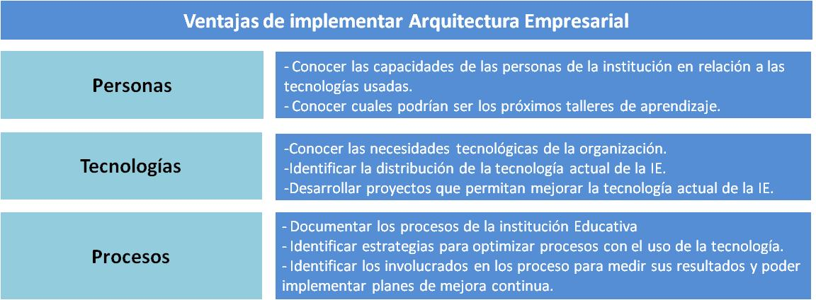

Fuente: Elaboración propia basada en el contexto de[2] [4] [5]

* Conocer los componentes, dominios, lineamientos y base de conocimiento del marco de referencia Arquitectura TI Colombia.

A continuación se describen los 6 dominios asociados a Arquitectura TI Colombia (Ver ilustración 5), donde se permite establecer y estructurar una vista condensada de la institución educativa.

Ilustración 5. Dominios Arquitectura Empresarial

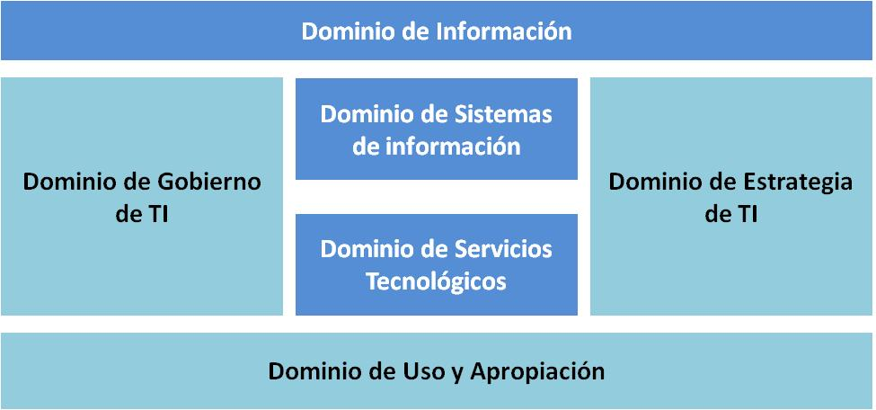

Fuente: Elaboración propia basada en el contexto de[2] [4] [5] [3]

Para realizar la descripción de los dominios y realizar una adecuada gestión documental de la arquitectura empresarial (Ver Ilustración 6) es necesario conocer los diferentes componentes.

Ilustración 6. Gestión Documental

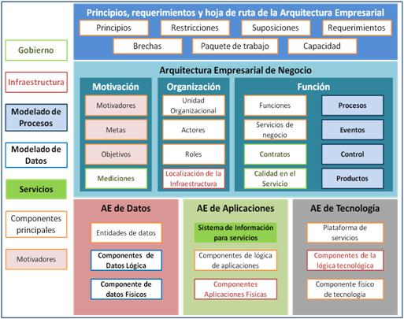

Fuente: Elaboración propia basada en el contexto de [4] [5] [3]

Los componentes de la arquitectura empresarial están agrupados en siete aspectos, a continuación se describe el contenido de estos componentes (Ver Tabla 7).

Tabla 7. Componentes Gestión Documental

|  |  |
| --- | --- |
| **Compontes** | **Descripción** |
| Gobierno | Está asociado a la definición, seguimiento y control de la arquitectura empresarial. |
| Infraestructura | Está asociado a los elementos tecnológicos que soportan la operación. |
| Modelado de procesos | Está asociado a la diagramación de procesos. |
| Modelado de Datos | Está asociado a la documentación de datos de la institución educativa, para reducir la ambigüedad sobre los datos de la institución. |
| Servicios | Está asociado a los servicios que ofrece la institución educativa, identificando quien se encarga de realizarlos y controlarlos, adicionalmente conocer cuáles son los resultados del servicio. |
| Componentes principales | Está asociado a los componentes mínimos necesarios para que la implementación de la arquitectura empresarial comience a operar. |
| Motivadores | Está asociado a los componentes que hacen realidad la implementación del proyecto de arquitectura empresarial. |

Fuente: Elaboración propia basada en el contexto de [4] [5] [3]

###### Realizar un diagnóstico respecto al Marco.

**Equipo Responsable GP PN CT GC**

Tabla 8. Entradas Salidas Realizar un Diagnóstico Respecto al Marco

|  |  |
| --- | --- |
| **Actividades de Entrada** | **Actividades de Salida** |
| * Entender el contexto del marco de referencia. | * Preparar la Institución * Preparar el plan de acción * Determinar atributos corporativos para el cambio ( Fase E) |

Fuente: Elaboración propia

* Realizar una evaluación de madurez de la arquitectura empresarial actual, para identificar brechas, para la evaluación de madurez se puede tener el cuenta el modelo ACMM[1].

Para realizar la evaluación es importante tener en cuenta la escala en relación a los elementos que son evaluados (Ver tabla 9), y con esto documentar los resultados para identificar las posteriores iteraciones que permitan cerrar las brechas en cada uno de los dominios.

Tabla 9: Criterios de Valoración de la Arquitectura Empresarial

|  |  |  |  |  |  |  |
| --- | --- | --- | --- | --- | --- | --- |
| **Elemento** | **Nivel 0** | **Nivel 1** | **Nivel 2** | **Nivel 3** | **Nivel 4** | **Nivel 5** |
| Proceso de Arquitectura | No hay un  Proceso de Arquitectura definido | -Algunos procesos de Arquitectura Empresarial se definen.  -No hay proceso de la arquitectura unificada a través de tecnologías o procesos de negocio.  -El éxito depende de los esfuerzos individuales | Programa de proceso básico de Arquitectura Empresarial y está documentado.  El proceso de la arquitectura ha desarrollado funciones y responsabilidades claras. | La arquitectura está bien definida y comunicada al personal de TI y la gestión empresarial con responsabilidad del proceso se sigue en gran medida. | Arquitectura Empresarial proceso es parte de la cultura. Métricas de calidad asociados con el proceso de la arquitectura son capturados. | Los esfuerzos están concertados en optimizar y mejorar continuamente la arquitectura. |
| Desarrollo de Arquitectura | No existe un desarrollo de arquitectura | Los procesos de la Arquitectura Empresarial, documentación y normas son establecidos informalmente. | -Se identifica la Visión de TI, Principios, línea base y Arquitectura objetivo.  -Existen normas sobre la Arquitectura, pero no necesariamente vinculados a lograr el objetivo.  -definición del Modelo de referencia técnica y el marco de normas establecidas. | -Se han completado el análisis de brechas y el plan de Migración.  -Se ha desarrollado el modelo y Estándares de Referencia Técnica.  -Se identifican los objetivos y métodos de TI. | -La documentación de arquitectura empresarial se actualiza en un ciclo regular para reflejar la Arquitectura. -Negocios, información, aplicaciones y arquitecturas técnicas definidas por los estándares apropiados. | Hay un proceso de mejora continua para la arquitectura. |
| Vinculación de los negocios | Existe una definición de negocio Improvisada | Vinculación mínima o implícita a las estrategias de negocio o controles de negocio. | Existen asociaciones para lograr los objetivos estratégicos | Arquitectura Empresarial está integrada con la planificación del capital y el control de las inversiones | -La planificación del capital y el control de las inversiones se ajustan con base a las decisiones organizacionales y las lecciones aprendidas.  -Periódico reexamen de los impulsores del negocio. | Las métricas de Arquitectura se utilizan para optimizar e impulsar los vínculos comerciales.  Los negocios están involucrados en las mejoras de los procesos continuos de Arquitectura Empresarial. |
| Participación alta dirección | Existe un proceso reactivo para la gestión de la alta dirección | Conciencia limitada sobre el equipo de gestión o la participación en el proceso de la arquitectura. | Esfuerzo para la conciencia de la Gestión de Arquitectura | Equipo de gestión cuenta y apoya el proceso de arquitectura. | Equipo directivo esta directamente involucrado en el proceso de revisión de la arquitectura. | La participación de alta dirección en la optimización de los procesos de desarrollo de la arquitectura y la gobernanza. |
| Participación unidad operativa | No se tiene definida la unidad operativa para la gestión de Arquitectura Empresarial | Limitada unidad operativa para la aceptación de Arquitectura Empresarial. | Las responsabilidades se asignan y se está trabajando | La Unidad Operativa muestra aceptación o están participando activamente en el proceso de Arquitectura Empresarial. | La Unidad Operativa acepta y participa activamente en el proceso de Arquitectura Empresarial | Observaciones identificadas en la unidad de mando se utilizan para impulsar mejoras en la arquitectura. |
| Comunicación de la Arquitectura | No hay una  estructura  definida para la  comunicación de la Arquitectura | -La última versión de la documentación de la arquitectura empresarial de la Unidad Operativa está en la Web.  -Existe poca comunicación sobre el proceso de la arquitectura empresarial y las posibles mejoras en los procesos | Equipos de operación de Arquitectura Empresarial se actualizan periódicamente la página web y se utiliza para documentar la arquitectura | Los documentos de la arquitectura se actualizan regularmente en la Página Web. | La documentación de la Arquitectura se actualiza regularmente. | Los documentos de Arquitectura son utilizados para la toma de decisiones en la organización. |
| Seguridad de TI | No hay una  estructura  definida para la  Seguridad de TI | Las consideraciones de seguridad de TI son intuitivas | Sobre la Arquitectura de seguridad de TI han definido las funciones y responsabilidades claras. | Arquitectura de Seguridad de TI está definida y se integra con la arquitectura empresarial. | Las métricas de rendimiento asociadas con la arquitectura de seguridad de TI son controladas. | Las métricas se utilizan para la evaluación de la arquitectura de seguridad de TI permitiendo impulsar mejoras en la arquitectura. |
| Gobernabilidad de la Arquitectura | No hay una  estructura  definida para el Gobierno de la Arquitectura | No hay una  estructura  estándar para el Gobierno de la Arquitectura | Gobernanza de unos estándares arquitectónicos. | Gobernabilidad documentada sobre las inversiones en TI. | Gobernabilidad explícita de todas las inversiones en TI. Procesos formales para la gestión de las variaciones. | Hay un gobierno claro para todas las inversiones en TI.  Hay un proceso de las normas y exenciones. Este se utiliza para mejorar la gobernanza de la arquitectura. |
| Inversión en TI y la estrategia de adquisición | No hay una  Inversión | -Ninguna participación del personal de planificación.  -Ninguna estratégica de adquisición en el proceso de la arquitectura empresarial. | Poco o ningún gobierno formal de TI de Inversiones y Estrategia de Adquisición. | -Existe una estrategia de adquisición de TI e incluye medidas de cumplimiento  -Costo-beneficio son considerados en la identificación de proyectos | Todas las adquisiciones y compras de TI planificadas son guiadas y regidas por la Arquitectura Empresarial. | Existe una planificación de la inversión en TI y actividades de adquisición |

Fuente: Elaboración propia basada en teoría documentada por The Open Group[7] [1]

* Trazar una hoja de ruta con las brechas identificadas para elaborar el cronograma de implementación de la arquitectura empresarial.

Para trazar una hoja de ruta que permita implementar arquitectura empresarial es importante tener en cuenta cuáles son las brechas identificadas por dominio (6 dominios). También es importante identificar el número de iteraciones necesarias para implementar arquitectura empresarial, teniendo en cuenta la complejidad de las brechas identificadas, estas brechas pueden estar asociadas a proyectos y/o simples actividades, a continuación se muestra la ilustración 7 donde se presenta la implementación de 16 proyectos en tres iteraciones para lograr la arquitectura empresarial deseada.

Ilustración 7. Hoja de Ruta

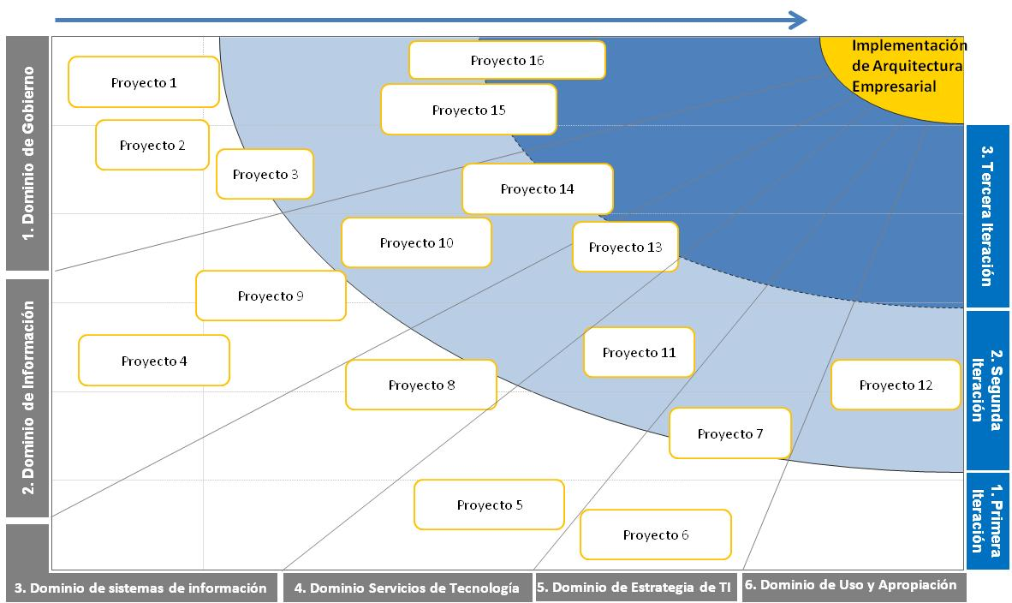

Fuente: Elaboración propia basada en el contexto de[8]

###### Preparar la institución.

**Equipo Responsable GP PN CT GC**

Tabla 10. Entradas Salidas Preparar la Institución

|  |  |
| --- | --- |
| **Actividades de Entrada** | **Actividades de Salida** |
| * Realizar diagnóstico respecto al marco * Determinar las limitaciones de negocio para la implementación (Fase E) | * Identificar los principios de arquitectura (Fase Preliminar) * Definir y Establecer el equipo de Arquitectura Empresarial (Fase Preliminar) |

Fuente: Elaboración propia

* Conocer las políticas actuales de la institución (Manual de convivencia, PEI, procesos y procedimientos definidos.

Para atender esta actividad es importante conocer cómo opera la institución educativa, cuales son los procesos y procedimientos (Ver ilustración 8), cuál es el objetivo principalmente del manual de convivencia y del Plan Educativo Institucional – PEI.

Ilustración 8. Procesos Institución Educativa

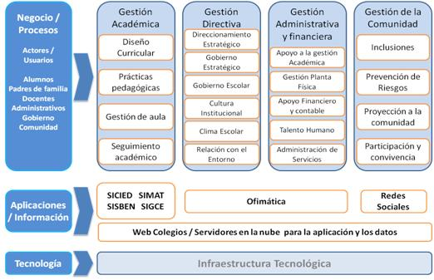

Fuente: Elaboración propia basada en el contexto de la Institución Educativa[9]

* Conocer la Ley 520 de 2011, la Ley 1278 y la Ley 2277 de 1979 para identificar el estado de los docentes que se encuentran en la institución[10].

Es importante tener claro su contrato, si es temporal o no para identificar ascensos, ejercicios o tareas, estado de prueba, estabilidad y retiro sobre los recursos humanos de la institución educativa, para tener mayor información puedes acceder a siguiente link <http://www.mineducacion.gov.co/1621/articles-312490_archivo_pdf_cartilla_1278.pdf> [10]. Se aclara que los empleados administrativos cuentan con nombramientos diferentes a los educadores (Ver ilustración 9), por tal motivo también es importante conocer cómo están definidos sus contratos, a continuación se detallan los diferentes profesionales que hacen parte de la institución y pueden apoyar la implementación de arquitectura empresarial.

Ilustración 9.Recursos Humanos

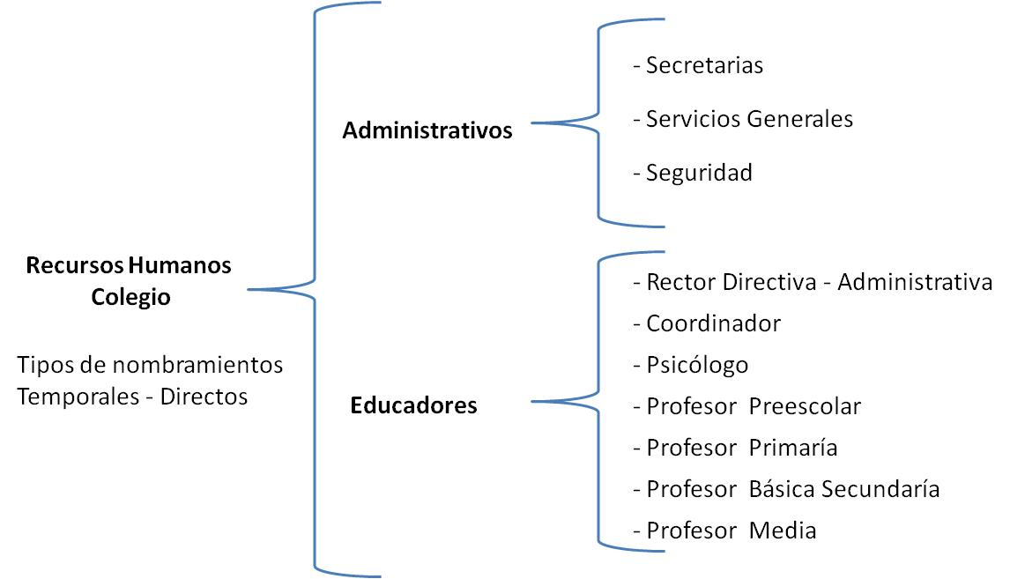

Fuente: Elaboración propia basada en el contexto de la Institución Educativa[9]

* Conocer el Decreto 1286 de 2005 normas para saber cómo es la participación de los padres de familia en las instituciones educativas.

Permite establecer las normas sobre la participación de los padres de familia en el mejoramiento de los procesos educativos en los establecimientos oficiales y privados. Para mayor detalle puedes acceder al siguiente link <http://www.mineducacion.gov.co/1621/article-85861.html> [10]

* Conocer el Decreto 2693 de 2012 sobre los lineamientos generales del gobierno en línea.

Se fundamenta principalmente en la racionalización de procesos, procedimientos, trámites y servicios internos, haciendo uso de tecnologías de información y comunicaciones, con el objetivo de lograr seguir las tendencias mundiales en cuestión de las nuevas formas de gobernar. Para mayor detalle puedes acceder al siguiente link <http://www.mintic.gov.co/portal/604/w3-article-3586.html>[10]

* Conocer el CONPES 3670 de 2010 sobre lineamientos para la continuidad de los programas de acceso a las tecnologías de información.

Esta asociado al uso de las tecnologías promovidas por el gobierno para la gestión gubernamental. Para mayor detalle puedes acceder al siguiente link [www.colombiadigital.net/images/stories/Estadisticas INFOTIC/Conpes/Conpes_3670_2010.pdf](http://www.colombiadigital.net/images/stories/Estadisticas%20INFOTIC/Conpes/Conpes_3670_2010.pdf) [10]

* Recopilar los fundamentos legales y gubernamentales para establecer los criterios que aplican en la implementación de Arquitectura Empresarial.

En esta actividad es importante realizar un cuadro comparativo como se muestra en la ilustración 10, que permita desarrollar mecanismos para tener en cuenta los diferentes aspectos importantes para la implementación de arquitectura empresarial que cumplan con los reglamentos de ley.

Ilustración 10. Aspectos Legales

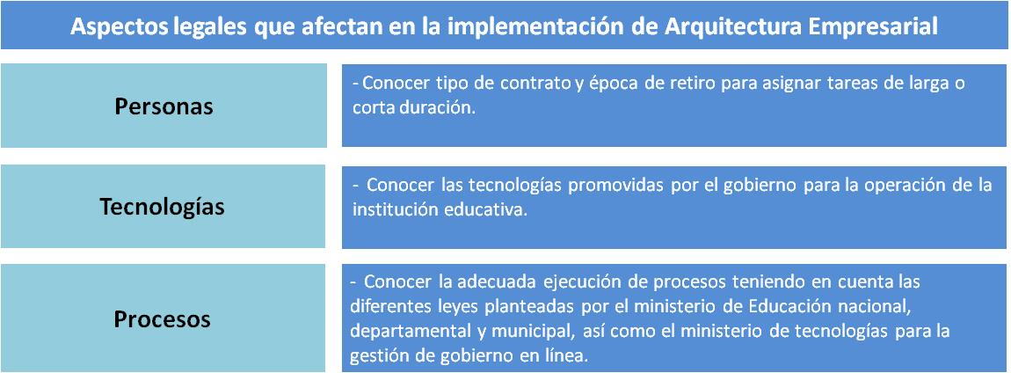

Fuente: Elaboración propia basada en el contexto del Gobierno Nacional[10] [11] [12] [8]

* Identificar, seleccionar y aprender a usar las herramientas que soporten la implementación de arquitectura empresarial.

A continuación en la tabla 11 se presentan algunas alternativas que permiten la implementación de la arquitectura empresarial.

Tabla 11. Herramientas Tecnológicas

|  |  |
| --- | --- |
| **Necesidades** | **Herramientas Tecnológicas** |
| Gestión del proyecto | **Microsoft Project**. Para la gestión del cronograma, costos y recursos humanos, es una herramienta muy usada, no sólo para el proyecto de implementación de arquitectura empresarial, sino para todo tipo de proyectos, requiere licencia, aunque puede ser usada en versión de prueba, si se requiere para el proyecto. Ofrece elementos que indican cómo instalar para su posterior ejecución. En caso de no tener licencia es posible descargar versión de prueba.<http://www.sparxsystems.es/Download/Manual_de_Instalacion_EA_Ex-tension_for_the_use_with_SAP_Net-weaver_2_0.Pdf>  - Es muy usada para la gestión de proyectos, por tal motivo cuenta con documentación e información para aprender a usarla, no es una herramienta que requiera un curso muy complejo para las necesidades particulares de este proyecto. |
| Gestión de la arquitectura empresarial | **Enterprise Architect.** Es una herramienta para el diseño y modelado de componentes[13]. Permite dibujar los diseños requeridos en la arquitectura empresarial, apoya la implementación de los modelos requeridos en cada dominio, requiere licencia, aunque puede ser usada en versión de prueba, si se requiere para el proyecto, cuenta con documentación e información para aprender a usarla, no es una herramienta que requiera un curso muy complejo para las necesidades particulares de este proyecto. Adicionalmente ofrece guía de usuario completa que brinda ayuda útil, también se encuentran tutoriales en internet, videos en Youtube donde explican el uso de la herramienta.  - Esta herramienta es RTM (release to manufacturing) es una versión prácticamente idéntica a la versión final, que esta disponible para el público en general, sin necesidad del pago de licencia. Ofrece modelos de desarrollo de software, diagramas de procesos de negocio y mapas conceptuales, modelos y diagramas generales, permite exportar los modelos a xml, cvs y formatos de imágenes así como generar el proyecto en el formato de Enterprise Architect para abrirlos en otros equipos que tengas instalada la herramienta.    Para consultar más acerca de la herramienta diríjase al siguiente link <http://www.sparxsystems.com.au/> |
| Gestión Documental | **Dropbox.** Para el almacenamiento de documentos y centralizar la información, pueden establecerse carpetas compartidas[14], esta una herramienta que permite almacenar todos los artefactos elaborados en la arquitectura empresarial. Es simple de usar, dado que está basado en el uso de carpetas, de la misma forma que las definidas por el sistema operativo, permite establecer un gobierno de la información, permisos sobre documentos o carpetas si se requiere.  - Es una herramienta que soporta la información en la nube, se reduce el riesgo de pérdida de información, cuenta con un servicio gratuito pero este es limitado, si se requiere más espació se debe pagar de forma mensual o anual [14], los costos no son elevados, estos podrían ser pagados por la institución educativa, además cuenta con una guía de usuario completa que brinda ayuda útil, también se encuentran tutoriales en internet y videos en Youtube donde explican el uso de la herramienta.  Para consultar más acerca de la herramienta diríjase al siguiente link  <https://www.dropbox.com> |
| Dominio de negocio | **Bizagi.** Para elaborar modelos BPM, es una herramienta que permite modelar los diseños requeridos en la arquitectura empresarial, apoya la implementación de los modelos requeridos en cada dominio, requiere licencia, aunque puede ser usada en versión de prueba, si se requiere para el proyecto. Es muy usada para la diagramación de procesos, por tal motivo cuenta con documentación e información para aprender a usarla, no es una herramienta que requiera un curso muy complejo para las necesidades particulares de este proyecto, permite exportar los modelos a formatos de imágenes así como generar el proyecto en el formato de Bizagi para abrirlos en otros equipos que tengan instalada la herramienta.  Para consultar más acerca de la herramienta diríjase al siguiente link  <http://www.bizzdesign.com/tools/bizzdesign-enterprise-studio/> |

Fuente: Elaboración propia basada en el contexto de [14] [15] [16] [17]

* Identificar un repositorio.

Con el fin de almacenar adecuadamente la información que soporta la arquitectura empresarial, es importante tener una adecuada gestión documental, es importante establecer un gobierno que permita asegurar la correcta gestión de la arquitectura empresarial.

* Responsables de actualizar el repositorio
* Roles que pueden acceder a la información
* Realizar talleres de sensibilización con la comunidad de la institución educativa.

La comunidad está asociada a todas las personas involucradas en el proceso de implementación de arquitectura empresarial, en la ilustración 11 a continuación se presentan los miembros que hacen parte de la comunidad educativa.

Ilustración 11. Comunidad Educativa

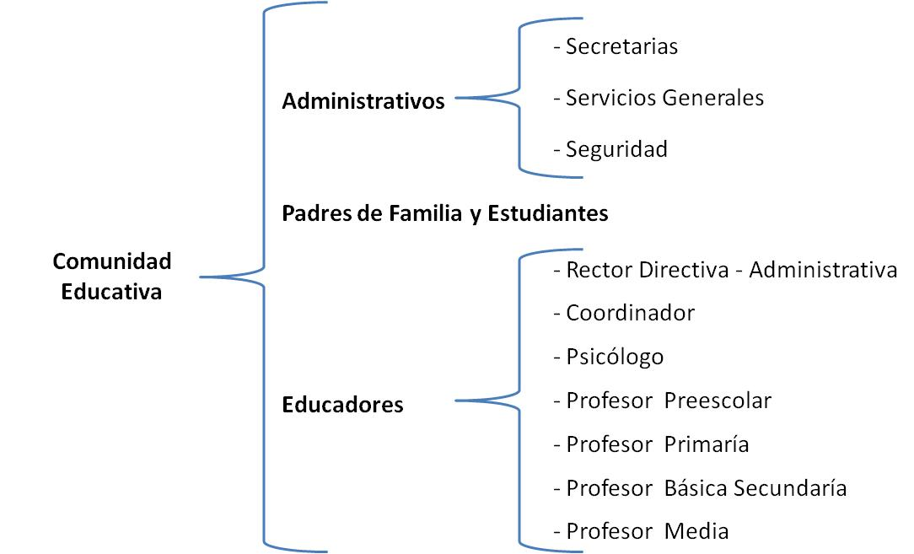

Fuente: Elaboración propia basada en el contexto de la Institución Educativa[9]

A continuación se describe el acompañamiento que realizará el equipo de gestión del cambio para la implementación de arquitectura empresarial, la gestión del cambio cuenta con 3 fases principales como se presenta en la ilustración 12, una asociada al ciclo de formación, a talleres prácticos y a talleres especiales.

Ilustración 12. Fase de Formación

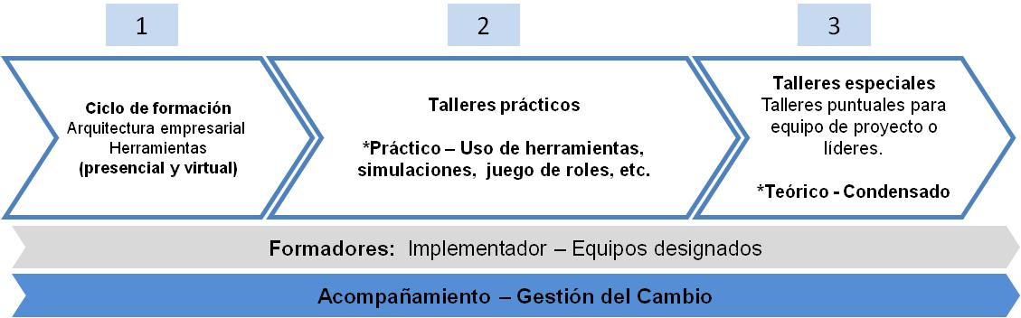

Fuente: Elaboración propia basada en el contexto de [18] [19]

Para la implementaciones de cada una de las fases se recomienda seguir la siguiente metodología, donde se especifica cómo se puede llegar a buenos términos en un plan de capacitación, como se describe en la ilustración 13.

Ilustración 13. Metodología de Capacitación

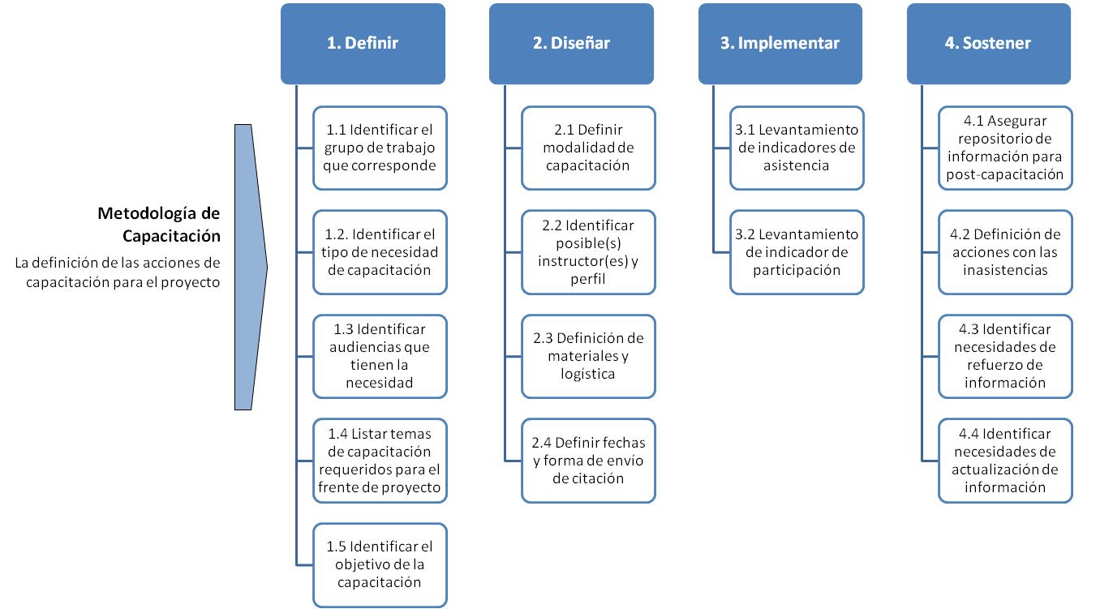

Fuente: Elaboración propia basada en el contexto de [18] [19]

1. **Definir:** Se refiere a la identificación de las necesidades por componentes y audiencias de proyecto:
   * Identificar el componente al que corresponde: Determinar si la capacitación corresponde al componente de Gobierno, Gente y Organización, Herramientas Tecnológicas, Gestión y Desempeño o Servicios y Operación.
   * Identificar el tipo de necesidad de capacitación: Determinar si la necesidad que hay es de información, conocimiento o comportamiento.

* Información: Hace referencia al conocimiento ya existente, que necesita ser transferido a otra audiencia, o que tuvo transformaciones producto del cambio.
* Conocimiento: Se refiere al conjunto de conceptos nuevos para las audiencias definidas, que necesita ser transmitido para facilitar el futuro desempeño de sus funciones y sostenibilidad del cambio.
* Habilidad: Hace referencia a actitudes o hábitos que se necesita reforzar en las personas para el cambio y la sostenibilidad del mismo.
  + Identificar audiencias que tienen la necesidad: Determinar las personas o grupos a los que se va a dirigir la capacitación.
  + Listar temas de capacitación requeridos para el frente de proyecto: Determinar las acciones formativas que se necesitan para la audiencia identificada.
  + Determinar el impacto deseado con la capacitación: Describir el propósito de la misma en términos de las necesidades del proyecto.

1. **Diseñar**: Se refiere a la definición de los recursos logísticos y humanos requeridos.
   * Definir modalidad de capacitación: De acuerdo con los recursos que estén disponibles, la ubicación física de la audiencia, experiencias previas con la audiencia entre otros, se determina si la capacitación se hará de manera virtual (tutoriales, cursos online, videoconferencia) o presencial. Adicionalmente, deben definirse los prerrequisitos, si los hay, para tomar la capacitación (Ejemplo, instalar y comprender un software, lectura previa del material, responder una guía).
   * Identificar posible(s) instructor(es) y perfil: Validar si el instructor puede ser interno o externo y el perfil requerido para dictar la capacitación (principalmente formación académica, experiencia en el tema, y habilidad para manejo de grupos y/o herramientas de conferencia web). Si la capacitación no requiere de un instructor (tutorial, archivo en la nube, presentación en power point, en este espacio se describirá el perfil del preparador del material).
   * Definición de materiales y logística: Describir espacios físicos (salón con sillas, espacio abierto, sala con computadores, etc), condiciones técnicas (carga de archivos de gran tamaño, conexión a internet, software requerido, etc) y los materiales requeridos (cartulinas, lapiceros, manuales, formatos, presentaciones, guías, etc) para dictar la capacitación.
   * Definir fechas y forma de envío de citación: Determinar cuándo se realizará la capacitación, y cómo se enviará la citación (mail, comunicado a líderes, etc)
2. **Implementar:** Se refiere a la ejecución de la capacitación. Para efectos prácticos, en esta etapa se realiza la medición de indicadores de capacitación
   * Evaluación Técnica: Consiste en medir la apropiación del conocimiento por parte de los participantes.
   * Evaluación de Satisfacción: Consiste en medir otros aspectos de la capacitación, como calidad de contenidos, instructor, espacios, materiales, etc.
3. **Sostener:** Se refiere al seguimiento de las capacitaciones.
   * Asegurar repositorio de información para post-capacitación: Definir un sitio para ubicar los documentos de capacitación (Intranet, carpetas compartidas, etc).
   * Definición de acciones con las inasistencias: Para las personas citadas que no asistieron, indicar el procedimiento a seguir. Dependiendo de la situación, se sugiere reprogramar, delegar en el equipo un socializador de la información o enviar la información sin socialización a manera de tutorial con la evaluación adjunta.
   * Identificar necesidades de refuerzo de información: Determinar si se requiere una nueva acción como producto de las capacitaciones realizadas para reforzar o profundizar en contenidos. En caso afirmativo, se inicia el proceso desde la fase 1. En caso negativo, se cierra la capacitación.

###### Preparar el plan de acción.

**Equipo Responsable GP PN CT GC**

Tabla 12.Entradas Salidas Preparar el Plan de Acción

|  |  |
| --- | --- |
| **Actividades de Entrada** | **Actividades de Salida** |
| * Realizar diagnóstico respecto al marco | * Definir el alcance de la organización (Fase Preliminar) |

Fuente: Elaboración propia

* Realizar un plan de implementación teniendo en cuenta las fases del modelo ADM definido en TOGAF, sin olvidar la fase de preparación del marco de referencia Arquitectura TI Colombia.

Para esta fase es importante realizar un cronograma de proyecto que permita dar un horizonte sobre el proyecto a implementar.

A continuación se presenta la ilustración 14 del diagrama de Gantt que permite definir la arquitectura empresarial, esta es una versión inicial sin mucha precisión, dado que en esta fase aún no se han identificado todos los factores importantes del proceso. A continuación se presenta un documento que puede ser usado como base para iniciar la planificación, es importante identificar los días que se esperan invertir en la ejecución del proyecto, dado que estos deben variar según las capacidades de la institución educativa.



Cronograma para la fase de Preparación

Ilustración 14. Fases y Actividades sin detallar

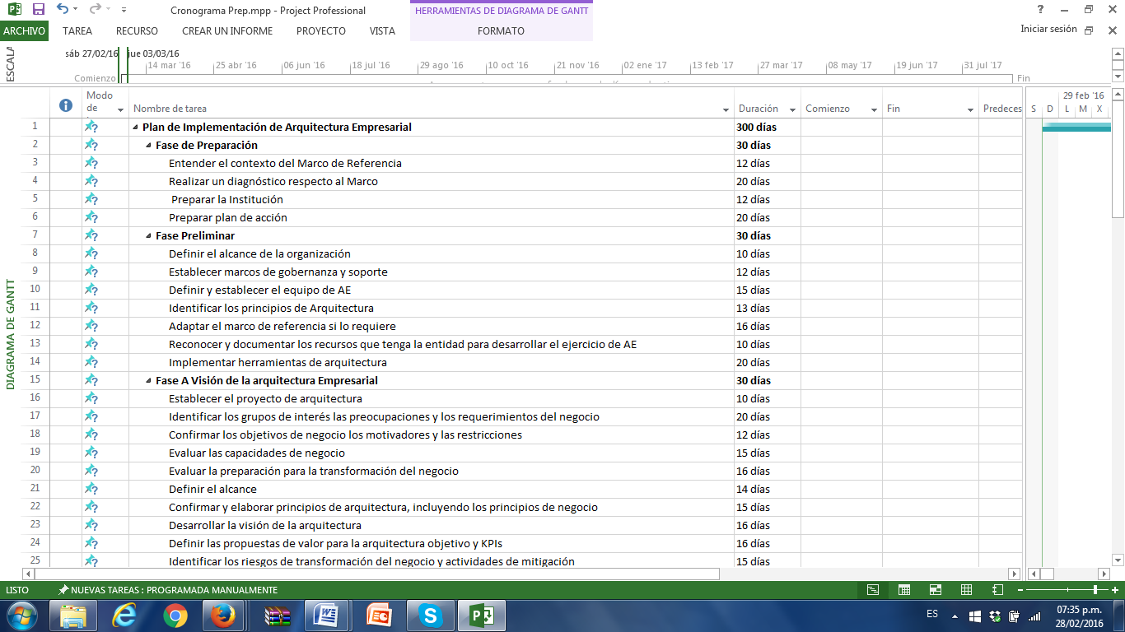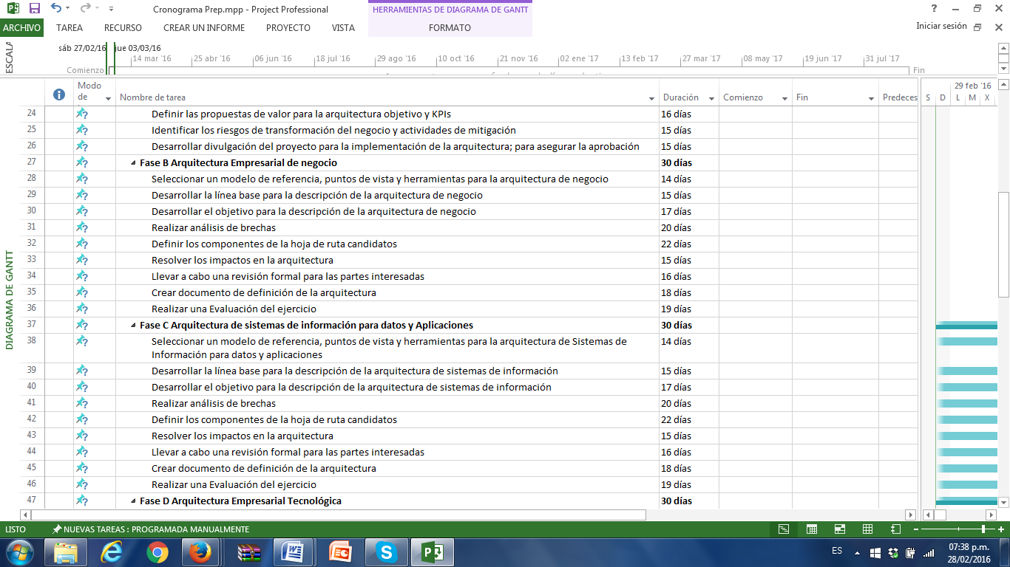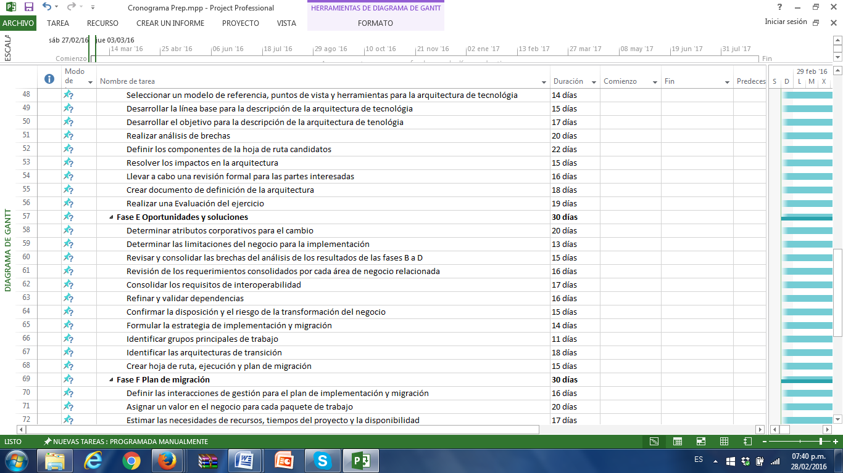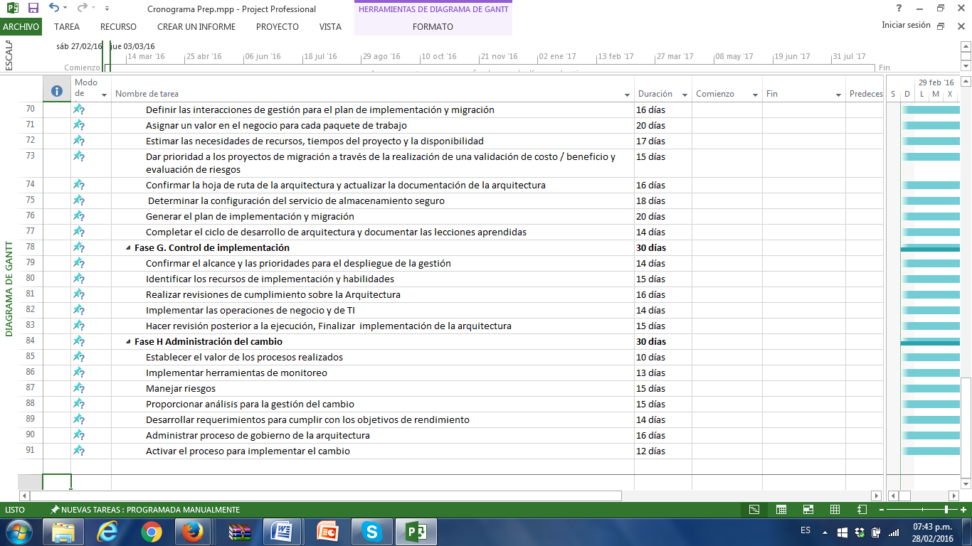

Fuente: Elaboración propia basa en el contexto de [2] [4] [3] [17] [8]

## Fase Preliminar

La fase preliminar está centrada en elaborar la primera versión del plan de acción para la implementación de Arquitectura Empresarial, dado que en la etapa anterior se realizó una concientización, se espera que con este entendimiento se pueda establecer un cronograma adaptado a las necesidades particulares del proceso de implementación de arquitectura empresarial en la institución educativa (Ver ilustración 15).

Ilustración 15. Fase Preliminar

Fuente: Elaboración propia basa en el contexto de [2] [4] [5] [3]

Tabla 13. Fase Preliminar

|  |  |
| --- | --- |
| **Formas de** | **Descripción** |
| Soportar | **Documentos**   * Alcance del proyecto definido en la fase anterior. * Norma técnica para la administración de servicios de Tecnologías de información ISO/IEC 20000[20] * Norma técnica para el gobierno corporativo de Tecnologías de información. ISO/IEC 38500[21] * Norma Técnica de calidad para la gestión técnica NTCGP 1000:2004[22]. * Normas NTCISO 31000:2009. Estándar con los principios y guías básicas para la gestión de riesgo[23]. * Ley 152 de 1994 sobre la Ley orgánica del plan de desarrollo nacional. * Decreto 4110 de 2004, sobre la adopción de la norma técnica de calidad de la gestión pública. * Ley 2483 de 2012 sobre lineamientos generales para la integración de la planeación y la gestión de entidades públicas.   **Tecnología**   * Suite de ofimática de Microsoft. * Herramienta para soportar la arquitectura. * Dropbox para la gestión documental. |
| Modelar | * Documentar y oficializar grupos de proyecto. * Documentar y oficializar los principios que estarán presentes en la Arquitectura Empresarial. * Modelar los componentes que actualmente se encuentran implementados en la arquitectura empresarial. |
| Controlar | * El cronograma inicial del proyecto. * Los talleres de entendimiento del proyecto. |
| **Que no hacer** | |
| Cambios drásticos sobre los grupos de trabajo del proyecto, es importante que los equipos no pierdan a todos sus miembros, tener en cuenta la salida de miembros por cambio de institución o por jubilación para que los conocimientos no se pierdan. | |

Fuente: Elaboración propia basada en el contexto de [2] [4] [5] [3]

###### Definir el alcance de la organización.

**Equipo Responsable GP PN CT GC**

Tabla 14. Entradas y Salidas Definir Alcance de la Organización

|  |  |
| --- | --- |
| **Actividades de Entrada** | **Actividades de Salida** |
| * Prepara plan de acción | * Establecer marcos de gobierno y soporte * Adaptar marco de referencia |

Fuente: Elaboración propia

* Basado en la misión, objetivos estratégicos, procesos, PEI, manual de convivencia y marco de referencia establecer el alcance de la organización en relación a la arquitectura empresarial.

Con los resultados de la evaluación realizada previamente sobre la madurez de la institución educativa es necesario identificar cuál es el próximo nivel al que se desea llegar por cada uno de los diferentes dominios de la arquitectura empresarial como se muestra en la ilustración 16.

Ilustración 16. Niveles de Madurez de Arquitectura Empresarial

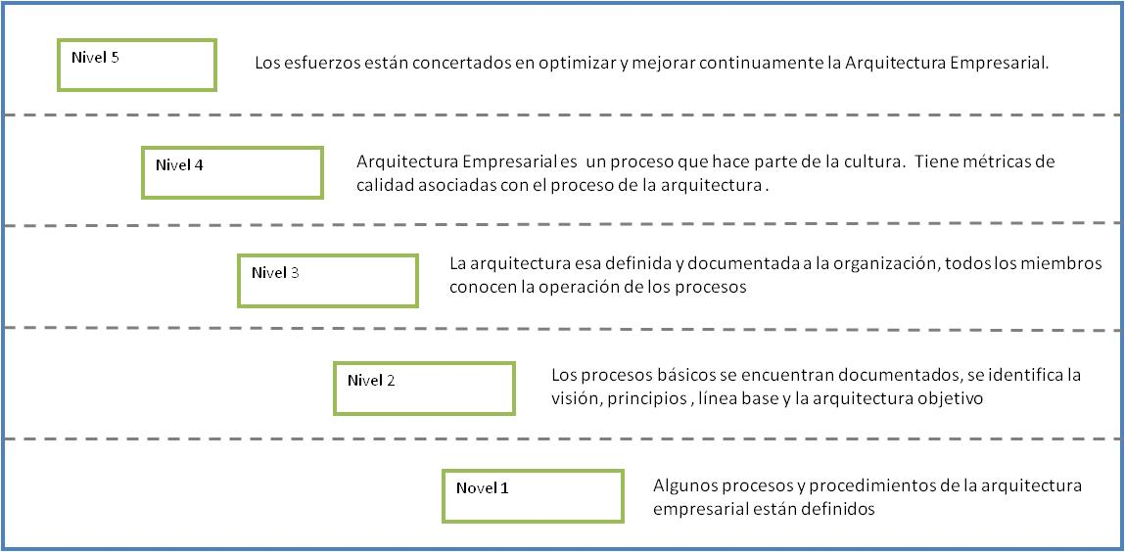

Fuente: Elaboración propia basada en el contexto de [1] [3]

###### Establecer marcos de gobernanza y soporte.

**Equipo Responsable GP PN CT GC**

Tabla 15. Entradas Salidas Establecer Marcos de Gobierno y Soporte

|  |  |
| --- | --- |
| **Actividades de Entrada** | **Actividades de Salida** |
| * Definir alcance de la organización | * Adaptar el marco de referencia |

Fuente: Elaboración propia

* Identificar los procesos para la implementación (Modelo ADM – Arquitectura TI Colombia) y las actividades clave que deben ser controladas.

Es importante visualizar las actividades requeridas para implementar arquitectura empresarial, esto permitirá asignar responsables de ejecutar y controlar teniendo en cuenta los equipos de trabajo como se presenta en la ilustración 17.

Ilustración 17. Gobierno sobre los procesos

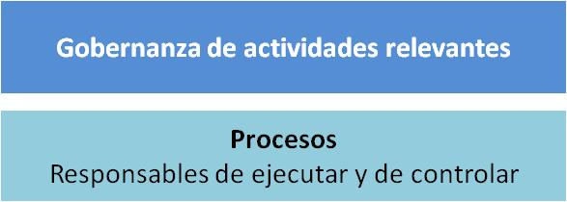

Fuente: Elaboración propia basada en el contexto de [8]

* Basado en las leyes 1278 y 2277 de contratación, establecer los controles sobre los involucrados.

Basado en los tipos de nombramientos identificados en la institución educativa, establecer los perfiles más adecuados para ser responsables de ejecutar y controlar actividades (Ver ilustración 18), además identificar a cuáles grupos de trabajo se acoplan mejor según su perfil.

Ilustración 18. Gobierno sobre las Personas

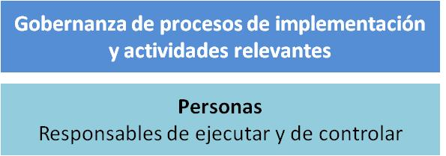

Fuente: Elaboración propia basada en el contexto de [8]

* Establecer controles sobre las herramientas requeridas para la arquitectura empresarial.

Identificar las personas que pueden hacer uso de las herramientas tecnológicas, identificar los responsables de controlar y las personas que cuentan con los permisos para el uso de la tecnología (Ver ilustración 19), es importante enfocarnos en los grupos de trabajo, esto permitirá establecer adecuadamente los permisos sobre la tecnología.

Ilustración 19. Gobierno sobre la Tecnología

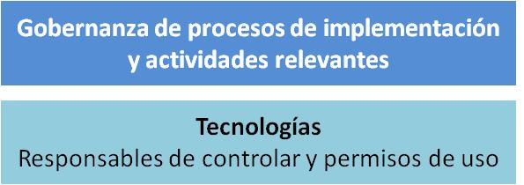

Fuente: Elaboración propia basada en el contexto de [8]

###### Definir y establecer el equipo de AE.

**Equipo Responsable GP PN CT GC**

Tabla 16. Entradas Salidas Definir y Establecer el Equipo de AE

|  |  |
| --- | --- |
| **Actividades de Entrada** | **Actividades de Salida** |
| * Preparar la Institución (Fase Preparación) | * Identificar los principios de arquitectura |

Fuente: Elaboración propia

* Formalizar los equipos planteados previamente.

Para establecer estos equipos es necesario identificar los perfiles profesionales y los conocimientos y con esto establecer las personas más adecuadas para atender los requerimientos de implementación de arquitectura empresarial.

* + Equipo para la gestión de proyectos.
  + Equipo con conocimientos técnicos.
  + Equipo con conocimientos en procesos.
  + Equipo para la concientización y gestión del cambio.

Para el trabajo en equipo se puede hacer uso de un sistema de apoyo para la gestión de grupos en la toma de decisiones es un sistema interactivo que combina tecnologías de comunicación y decisión para apoyar la formulación y solución de problemas no estructurados en reuniones grupales, esta herramienta permita la interacción entre los interesados apoyando la implementación de acciones como lluvia de ideas.

* Twiddla.com[24]
* Popplet.com[25]
* [Easypolls](https://www.easypolls.net/)[26]
* Documentar los roles y responsabilidades requeridas para la ejecución de la arquitectura empresarial.

Aquí se detallan los perfiles del proyecto en relación a la implementación del mismo, cómo los perfiles se harán cargo de la sostenibilidad de la arquitectura empresarial cuando ya se encuentre implementada. A continuación, en la ilustración 20 se presentan los perfiles asociados a los roles y se especifica cómo se deben detallar las responsabilidades de las tareas asociadas.

Ilustración 20. Roles y Responsabilidades

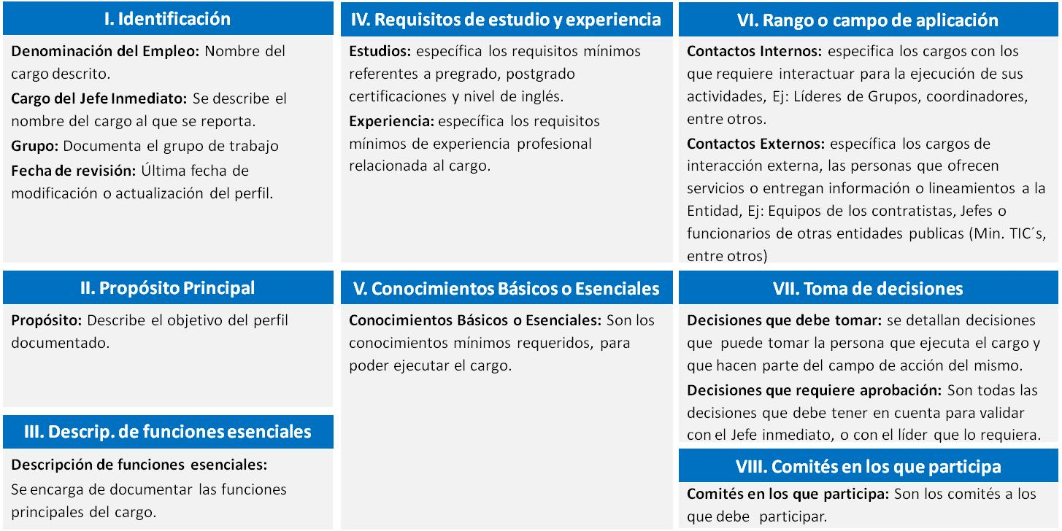

Fuente: Elaboración propia basada en el contexto de [8]

* Documentar el plan de comunicaciones entre los equipos de trabajo y la comunidad educativa.

En la documentación del perfil se establecen la toma de decisiones y cuando deben ser comunicadas a los superiores directos para atender y dar soluciones a los requerimientos del proyecto.

###### Identificar los principios de arquitectura.

**Equipo Responsable GP PN CT GC**

Tabla 17. Entradas Salidas Identificar los Principios de Arquitectura

|  |  |
| --- | --- |
| **Actividades de Entrada** | **Actividades de Salida** |
| * Definir y establecer los principios de arquitectura | * Reconocer y documentar los recursos que tenga la entidad para desarrollar el ejercicio de AE |

Fuente: Elaboración propia

* Basado en la misión, objetivos estratégicos, procesos, el PEI, el manual de convivencia y el marco de referencia Arquitectura TI Colombia que específica una serie de principios.

Establecer los principios de la Arquitectura Empresarial de la Institución sin omitir los presentados a continuación que son los establecidos por el ministerio de TICs para seguir los criterios de Arquitectura TI Colombia.

* + Excelencia al servicio del ciudadano
  + Inversión con buena relación costo beneficio
  + Racionalización
  + Estandarización
  + Interoperabilidad
  + Viabilidad en el mercado
  + Federación
  + Co-Creación
  + Escalabilidad
  + Seguridad de la Información
  + Sostenibilidad
  + Neutralidad tecnológica

Para la identificación de principios adicionales que deben estar presentes en la arquitectura empresarial, se recomienda contar con el equipo de gestión del cambio para trabajar en talleres que faciliten la identificación más acertada de estos principios.

###### Adaptar el marco de referencia si lo requiere.

**Equipo Responsable GP PN CT GC**

Tabla 18. Entradas Salidas Adaptar el Marco de Referencia

|  |  |
| --- | --- |
| **Actividades de Entrada** | **Actividades de Salida** |
| * Identificar los principios de arquitectura | * Implementar herramienta de arquitectura empresarial |

Fuente: Elaboración propia

* Basado en los marcos de referencia TOGAF y Arquitectura TI Colombia tener en cuenta las necesidades, permitiendo adaptarlas al contexto particular de la institución educativa.

Para establecer las necesidades que permiten la implementación de arquitectura empresarial, se requiere tener en cuenta tres aspectos importantes: las personas, la tecnología y los procesos. Es necesario identificar el tiempo del proyecto para estimar acertadamente las necesidades.

Es importante hacer un cuadro que permita identificar por cada fase del proceso de implementación de arquitectura empresarial las necesidades teniéndolas en cuenta en función de los tres aspectos principales, como se muestra en la ilustración 21.

Ilustración 21. Aspectos necesarios para la implementación de Arquitectura Empresarial

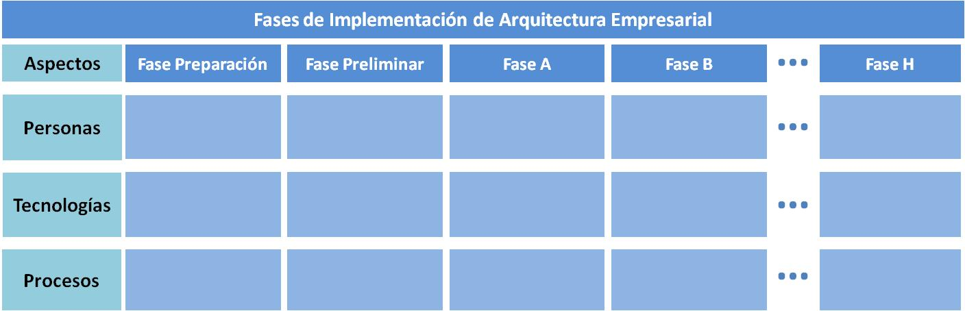 Fuente: Elaboración propia basada en el contexto de [8]

###### Reconocer y documentar los recursos que tenga la entidad para desarrollar el ejercicio de arquitectura empresarial.

**Equipo Responsable GP PN CT GC**

Tabla 19. Entradas Salidas Reconocer y Documentar los Recursos que tenga la Entedidad para Desarrolalr el Ejercicio de AE

|  |  |
| --- | --- |
| **Actividades de Entrada** | **Actividades de Salida** |
| * Establecer marcos de gobierno y soporte | * Implementar herramientas de arquitectura |

Fuente: Elaboración propia

* Documentar los recursos financieros, tecnológicos, humanos y de procesos, para ejecutar la arquitectura empresarial

Después de estimar los recursos del proyecto en cada una de las fases, se puede identificar cuáles son los recursos con los que cuenta actualmente la institución educativa, para iniciar el proyecto ésto debe ser documentado teniendo en cuenta criterios como los presentados en la ilustración 22, permitiendo que todos los miembros del proyecto conozcan cuales son los recursos y cómo serán gestionados.

Ilustración 22. Criterios de Documentación de Recursos

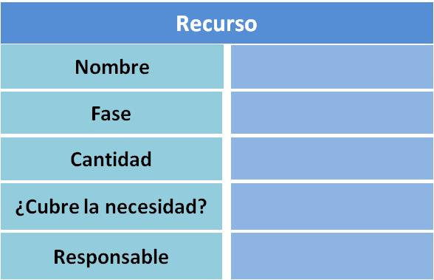

Fuente: Elaboración propia basada en el contexto de

###### Implementar herramientas de arquitectura.

**Equipo Responsable GP PN ET GC**

Tabla 20. Entradas Salidas Implementar Herramientas de Arquitectura

|  |  |
| --- | --- |
| **Actividades de Entrada** | **Actividades de Salida** |
| * Adaptar el marco de referencia | * Establecer el Proyecto de Arquitectura (Fase A) |

Fuente: Elaboración propia

* Adaptar la herramienta para la gestión documental al proyecto.

Tener en cuenta diferentes tutoriales que permitan apoyar el entendimiento de Dropbox que es una herramienta para la gestión documental. Para encontrar mayor información hacer uso del siguiente link. <https://www.dropbox.com/help/topics/paper>

* Adaptar las herramientas seleccionadas para la implementación de Arquitectura Empresarial.

Teniendo en cuenta el trabajo previo realizado en la fase anterior asociado a la gestión del cambio para entrenamiento de herramientas requeridas. A continuación se presentan en la tabla 22 las herramientas y recomendaciones para su implementación.

Tabla 21. Herramientas Tecnológicas

|  |  |
| --- | --- |
| **Necesidades** | **Herramientas Tecnológicas** |
| Gestión del proyecto | **Microsoft Project**.  <http://www.sparxsystems.es/Download/Manual_de_Instalacion_EA_Ex-tension_for_the_use_with_SAP_Net-weaver_2_0.Pdf> |
| Gestión de la arquitectura empresarial | **Enterprise Architect.**  <http://www.sparxsystems.com.au/> |
| Dominio de negocio | **Bizagi.**  <http://www.bizzdesign.com/tools/bizzdesign-enterprise-studio/> |

Fuente: Elaboración propia basa en el contexto de

## Fase A. Visión de la AE

El objetivo es elaborar la visión de la arquitectura empresarial y trabajar en función de las necesidades particulares de la institución educativa, en esta fase se espera detallar el cronograma del proyecto con claridad, adicionalmente se identifica con claridad los recursos físicos, económicos y humanos para implementar el proyecto (Ver ilustración 23).

Ilustración 23. Fase A Visión de la AE

Fuente: Elaboración propia basa en el contexto de [2] [4] [5] [3]

Tabla 22. Fase A Visión de la AE

|  |  |
| --- | --- |
| **Formas de** | **Descripción** |
| Soportar | **Documentos**   * Alcance del proyecto definido en la fase anterior. * Actas de la junta directiva con la aprobación del proyecto o de la implementación de fases.   **Tecnología**   * Suite de ofimática de Microsoft. * Dropbox para la gestión documental. * Herramienta para soportar la arquitectura. |
| Modelar | * Documentar requerimientos de grupos de interés. * Documentar las capacidades del negocio. * Documentar el estado de los recursos humanos de la institución educativa. * Actualizar y documentar el alcance del proyecto para la implementación de Arquitectura empresarial basado en la capacidad de la institución educativa, los recursos y las fases aprobadas por la junta directiva. * Actualizar los principios de la arquitectura empresarial de la institución educativa. * Actualizar la visión de la arquitectura empresarial. * Actualizar la propuesta de valor del proyecto de implementación de arquitectura empresarial. * Actualizar los indicadores del proyecto. * Actualizar los riesgos del proyecto. |
| Controlar | * El cronograma inicial del proyecto. * Los talleres de divulgación del proyecto. * Medir los indicadores del proyecto. |
| **Que no hacer** | |
| * Establecer un gran número de indicadores innecesarios para el proyecto. | |

Fuente: Elaboración propia basa en el contexto de

###### Establecer el proyecto de arquitectura.

**Equipo Responsable GP PN CT GC**

Tabla 23. Entradas Salidas Establecer el Proyecto Arquitectura

|  |  |
| --- | --- |
| **Actividades de Entrada** | **Actividades de Salida** |
| * Implementar herramientas de arquitectura | * Identificar los grupos de Interés, las preocupaciones y los requerimientos del negocio |

Fuente: Elaboración propia

* Formalizar el proyecto basado en el alcance del mismo y la versión inicial del cronograma del plan de implementación de arquitectura empresarial.

Para formalizar el alcance del proyecto es importante realizar reuniones con los equipos de trabajo, esto permitirá enriquecer la versión inicial de cronograma, dado que cada actividad debe ser detallada por el equipo encargado de ejecutarlo, adicionalmente, el líder de este equipo podrá estimar los tiempos con mayor precisión y establecer la cantidad de recursos necesarios para implementarlo (Ver ilustración 24).

Ilustración 24. Recursos para la Implementación de Arquitectura Empresarial

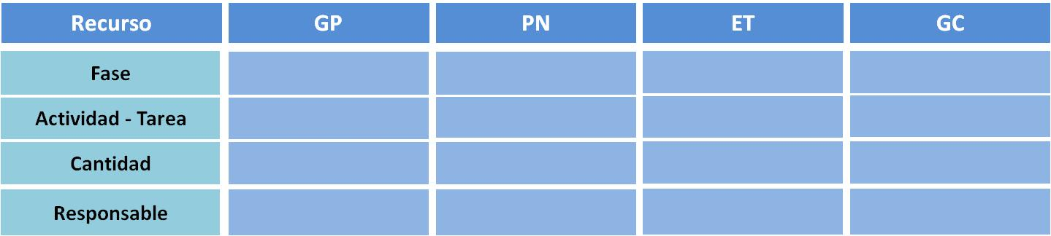 Fuente: Elaboración propia basada en el contexto de

###### Identificar los grupos de interés, las preocupaciones y los requerimientos del negocio.

**Equipo Responsable GP PN CT GC**

Tabla 24. Entradas Salidas Identificar los Grupos de Interés, Las Preocupaciones y los Requerimientos del Negocio

|  |  |
| --- | --- |
| **Actividades de Entrada** | **Actividades de Salida** |
| * Establecer el proyecto de arquitectura | * Confirmar los objetivos de negocio, los motivadores y las restricciones |

Fuente: Elaboración propia

* Con los grupos de interés actualmente formalizados, realizar la identificación de preocupaciones o intereses y requerimientos de la institución Educativa.

Para ejecutar esta actividad es importante realizar talleres que permitan identificar por cada grupo de trabajo sus necesidades particulares y las acciones necesarias para que estas necesidades se puedan atender efectivamente, Toda información debe ser recopilada como se ve en la ilustración 25, para que el equipo de gestión del cambio pueda comenzar a realizar un seguimiento sobre las acciones planteadas.

Ilustración 25: Necesidades para Implementar Arquitectura Empresarial

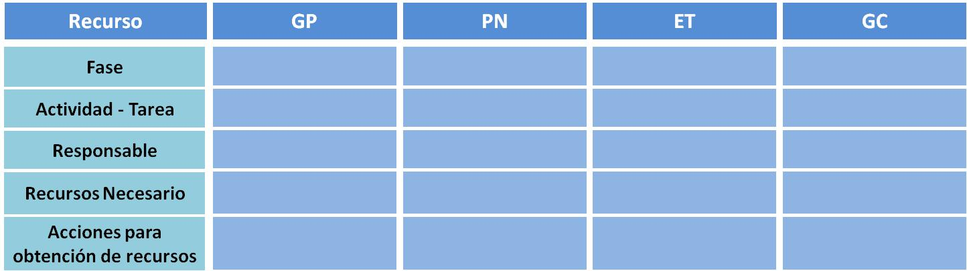 Fuente: Elaboración propia basada en el contexto de

###### Confirmar los objetivos de negocio, los motivadores y las restricciones.

**Equipo Responsable GP PN CT GC**

Tabla 25. Entradas Salidas Confirmar los Objetivos de Negocio, los Motivadores y las Restricciones

|  |  |
| --- | --- |
| **Actividades de Entrada** | **Actividades de Salida** |
| * Identificar los grupos de Interés, las preocupaciones y los requerimientos del negocio | * Evaluar las capacidades del negocio |

Fuente: Elaboración propia

* Documentar los objetivos del negocio, los motivadores y las restricciones de la arquitectura empresarial, para esto es importante conocer la institución educativa (procesos, procedimientos, normativas, misión, entre otros).

Como se muestra en la ilustración 26 es importante para ejecutar esta actividad identificar los tres aspectos relevantes, esto permitirá alcanzar el objetivo de la arquitectura empresarial y para ello se debe trabajar de la mano de los expertos de la operación, las personas que conocen los procesos y cómo se ejecutan permitiendo establecer criterios claros que no vayan en contra de los proceso actuales de la institución educativa.

Ilustración 26. Aspectos para la implementación de Arquitectura Empresarial

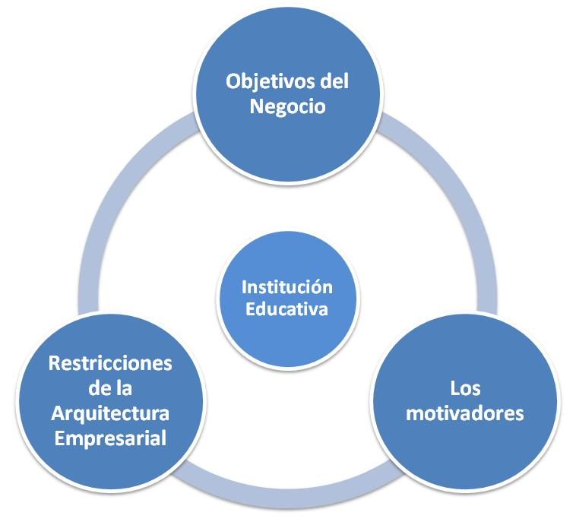

Fuente: Elaboración propia basada en el contexto de

###### Evaluar las capacidades de negocio.

**Equipo Responsable GP PN CT GC**

Tabla 26. Entradas Salidas Evaluar las Capacidades del Negocio

|  |  |
| --- | --- |
| **Actividades de Entrada** | **Actividades de Salida** |
| * Confirmar los objetivos de negocio, los motivadores y las restricciones | * Evaluar la preparación para la transformación del negocio |

Fuente: Elaboración propia

* Realizar talleres que permitan ofrecer un entendimiento general del objetivo de arquitectura empresarial.

Para ejecutar esta tarea se debe trabajar por equipos donde se socialice qué es arquitectura empresarial y las ventajas de implementar arquitectura empresarial, para presentar la introducción de qué es arquitectura empresarial se puede hacer uso del siguiente link.

<https://prezi.com/thgq_zhkogcn/edit/#3_24309637>

* Identificar capacidades de los equipos de trabajo.

Es importante identificar, según el perfil profesional y la experiencia, a cuál equipo de trabajo se adapta mejor cada miembro de la organización, esto facilitaría el proceso dado que la transición del cambio se daría fácilmente.

En este momento ya existen grupos de trabajo y se espera que con la identificación de perfiles se puedan oficializar los grupos de trabajo y si se requieren cambios, esta tarea se realice cuidadosamente para que el proceso pueda continuar avanzando. En la ilustración 27 se muestra el perfil de usuario y teniendo en cuenta las capacidades se puede establecer según su perfil cuál sería el grupo de trabajo que mejor se adapta.

Ilustración 27. Perfil Profesional para Establecer Grupo de Trabajo

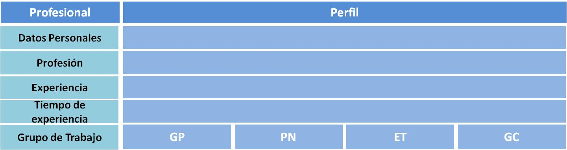Fuente: Elaboración propia basada en el contexto de

* Identificar los recursos físicos y económicos requeridos para la implementación.

Esta tarea está asociada a documentar los recursos recopilados por los diferentes grupos de trabajo, con el objetivo de identificar si requieren los mismos recursos y si existe la posibilidad de acciones que puedan ser ejecutadas por varios equipos de trabajo para obtener los recursos necesarios, generando intersecciones como se muestra en la ilustración 28 que deben ser atendidas por el equipo de gestión del cambio.

Ilustración 28. Identificación de Recursos Físicos y Económicos

Fuente: Elaboración propia basa en el contexto de

###### Evaluar la preparación para la transformación del negocio.

**Equipo Responsable GP PN CT GC**

Tabla 27. Entradas Salidas Evaluar la Preparación para la Transformación del Negocio

|  |  |
| --- | --- |
| **Actividades de Entrada** | **Actividades de Salida** |
| * Evaluar las capacidades del negocio | * Definir el alcance |

Fuente: Elaboración propia

* Teniendo en cuenta los resultados de los talleres y la hoja de ruta preliminar definida para ejecutar el proyecto, concientizar al equipo de trabajo, preparar la tecnología y los procesos.

En esta actividad se debe realizar la presentación de resultados hasta el momento para que todas las personas que van a trabajar en la implementación de arquitectura empresarial conozcan cómo se espera ejecutar el proyecto, también es importante que las personas que se encuentran presentes tengan una retroalimentación individual que permita trabajar si existen debilidades para que todos los miembros del equipo se encuentren con el mismo nivel de conocimientos para implementar el proyecto.

###### Definir el alcance.

**Equipo Responsable GP PN CT GC**

Tabla 28. Entradas Salidas Definir Alcance

|  |  |
| --- | --- |
| **Actividades de Entrada** | **Actividades de Salida** |
| * Evaluar la preparación para la transformación del negocio | * Confirmar y elaborar principios de arquitectura empresarial, incluyendo los principios de negocio |

Fuente: Elaboración propia

* Refinar el alcance del proyecto teniendo en cuenta las nuevas variables identificadas.

Teniendo en cuenta todas las variables que afectan el proyecto, definir el alcance de todo el proyecto y de cada dominio de implementación (Ver Ilustración 29), con el objetivo de entregar a cada líder un trabajo específico a resolver.

Ilustración 29.Alcance del Proyecto

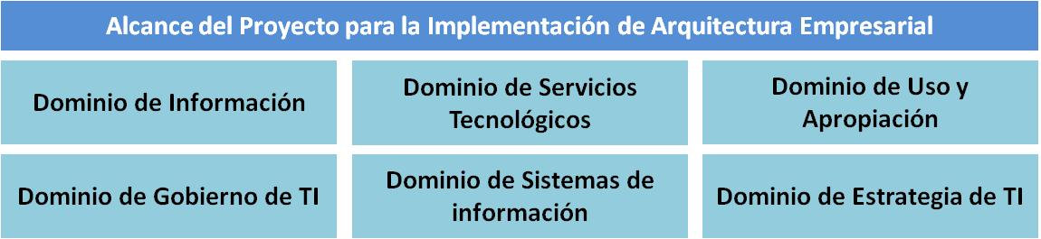

Fuente: Elaboración propia basa en el contexto de [3]

###### Confirmar y elaborar principios de arquitectura, incluyendo los principios de negocio.

**Equipo Responsable GP PN CT GC**

Tabla 29. Entradas Salidas Confirmar y Elaborar principios de Arquitectura Empresarial, Incluyendo los Principios de Negocio

|  |  |
| --- | --- |
| **Actividades de Entrada** | **Actividades de Salida** |
| * Identificar los principios de arquitectura (Fase Preliminar) * Definir el alcance | * Desarrollar la visión de la arquitectura |

Fuente: Elaboración propia

* Documentar y formalizar los principios de la Arquitectura Empresarial de la Institución

Dado que en la Fase anterior se realizó una evaluación de los principios de la arquitectura empresarial de la institución educativa, en esta fase se evalúa si los principios establecidos adicionales a los que se presentan a continuación son los adecuados y se documentan. También es importante formalizarlos y para esto es necesario elaborar alguna estrategia que permita a los involucrados en el proceso visualizarlos con frecuencia, Ejemplo de estrategia podría ser colocar en la cartelera de la institución la información los principios, o en la página institucional en una zona visible. Esto permitirá que todos los encargados de implementar arquitectura empresarial antes de documentar o elaborar algún documento del proyecto evalúen si está cumpliendo con los principios establecidos por la institución y el gobierno que son los establecidos por el ministerio de TICs para establecer Arquitectura TI Colombia.

* + Excelencia al servicio del ciudadano
  + Inversión con buena relación costo beneficio
  + Racionalización
  + Estandarización
  + Interoperabilidad
  + Viabilidad en el mercado
  + Federación
  + Co-Creación
  + Escalabilidad
  + Seguridad de la Información
  + Sostenibilidad
  + Neutralidad tecnológica

###### Desarrollar la visión de la arquitectura.

**Equipo Responsable GP PN CT GC**

Tabla 30. Entradas Salidas Desarrollar la Visión de la Arquitectura

|  |  |
| --- | --- |
| **Actividades de Entrada** | **Actividades de Salida** |
| * Confirmar y elaborar principios de arquitectura empresarial, incluyendo los principios de negocio | * Definir la propuesta de valor para la arquitectura objetivo y los KPIs. |

Fuente: Elaboración propia

* Realizar reunión con los líderes de los grupos de trabajo y establecer la visión de la arquitectura empresarial de la institución educativa.

De la mano del alcance se debe elaborar la visión de la arquitectura empresarial. El proyecto en su primera etapa tiene un alcance, pero la visión está enfocada a dónde se espera llegar teniendo en cuenta las ventajas de implementar arquitectura empresarial, se pueden evaluar una a una e identificar cuáles podrían ser las posibles alternativas a seguir; también hay que tener en cuenta las necesidades particulares por dominio. Previamente se hizo una evaluación del estado de la arquitectura con el uso de ACMM[1] ella plantea cinco niveles donde cinco es el mayor como se ve en la ilustración 30, pero dependiendo de las necesidades particulares del negocio en algunas ocasiones o en algunos dominios no se requiera llegar al nivel cinco, aquí es donde radica establecer parámetros claros que permitan contar con una visión adecuada a las necesidades de la institución educativa.

Ilustración 30. Niveles de Madures de Arquitectura Empresarial

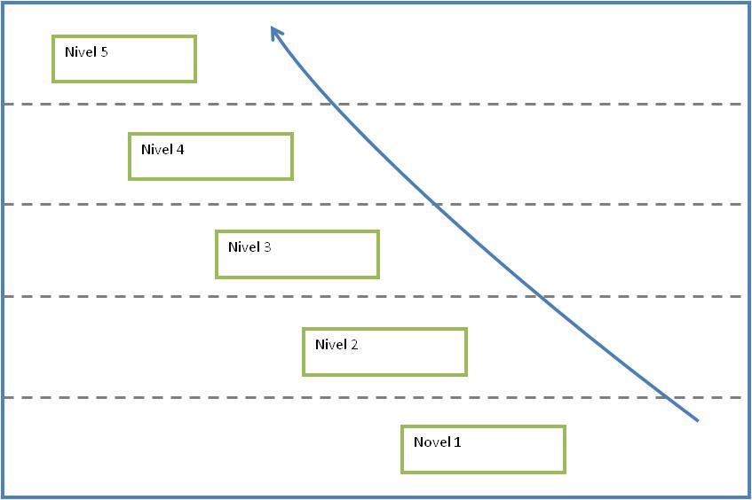

Fuente: Elaboración propia basa en el contexto de

* Documentar la visión de la arquitectura empresarial.

Después de establecer claramente la visión de la arquitectura empresarial y contar con la aprobación de los responsables de ejecutar cada dominio, se debe realizar una documentación y socialización de los resultados para comprobar que la documentación cuenta con los requerimientos planeados.

###### Definir las propuestas de valor para la arquitectura objetivo y KPIs.

**Equipo Responsable GP PN CT GC**

Tabla 31. Entradas Salidas Definir las Propuestas de Valor para la Arquitectura Objetivo y KPIs

|  |  |
| --- | --- |
| **Actividades de Entrada** | **Actividades de Salida** |
| * Desarrollar la visión de la arquitectura | * Identificar los riesgos de trasformación y actividades de migración. * Manejar Riesgo (Fase H) |

Fuente: Elaboración propia

* Realizar reunión con los líderes de los grupos de trabajo y establecer la propuesta de valor de la arquitectura empresarial de la institución educativa.

Teniendo en cuenta los resultados entregados en las actividades previas asociados a la visión, el alcance, los principios y los recursos, establecer una propuesta de la arquitectura empresarial que dé valor a la institución educativa, permitiendo desarrollar en la institución educativa la intención de implementar arquitectura empresarial.

* Identificar los indicadores de control requeridos para la adecuada implementación de la arquitectura empresarial.

El gerente del proyecto, y el líder del grupo tecnológico o quien haga sus veces, debe monitorear y hacer seguimiento a la ejecución del proyecto, por medio de un conjunto de indicadores de alcance, tiempo, costo y calidad que permitan medir la eficiencia y efectividad del mismo, estos indicadores deben ser definidos por el gerente del proyecto, es importante establecer un tablero de indicadores, donde se documente la información asociada al indicador[27].

A continuación se presentan algunos ejemplos de indicadores y de cómo se podrían documentar los indicadores del proyecto (Ver Tabla 12).

Tabla 32. Ejemplo Indicador Tiempo

|  |  |
| --- | --- |
| **Nombre** | **TiempoReal/TiempoPlaneado** |
| Descripción | Estima el tiempo planeado versus ejecutado, para identificar si hay retraso en el proyecto y si es así conocer los días, semanas o meses de retraso. |
| Procedimiento de medición | En el proyecto registrar la fecha de finalización de la actividad y generar los días, semanas o meses de retraso si existen. |
| Frecuencia de medición | Podría ser semanal, quincenal, mensual, trimestral o semestral dependiendo de las necesidades particulares. |
| Metas actuales | Cumplir con el cronograma de la planeación. |
| Valor objetivo | Completar actividades como máximo en la fecha de la planeación. |
| Unidades | Días de 8 horas de trabajo, sin tener en cuenta festivos ni fines de semana. |

Fuente: Elaboración propia basa en el contexto de

Para ver más ejemplos:



Nota: Estos ejemplos poden ser modificados y adaptados a las necesidades particulares de la institución educativa.

###### Identificar los riesgos de transformación del negocio y actividades de mitigación.

**Equipo Responsable GP PN CT GC**

Tabla 33. Entradas Salidas Identificar Los Riesgos de trasformación y Actividades de Migración

|  |  |
| --- | --- |
| **Actividades de Entrada** | **Actividades de Salida** |
| * Definir la propuesta de valor para la arquitectura objetivo y los KPIs. | * Desarrollar divulgación del proyecto para la implementación de la arquitectura * Confirmar la disposición y el riesgos de la trasformación del negocio (Fase E) * Manejar riesgos (Fase H) |

Fuente: Elaboración propia

* Establecer con los equipos de trabajo los riesgos asociados a la transformación del negocio.

Es importante identificar los riesgos particulares del proyecto, esto permitirá manejar adecuadamente la posibilidad de ocurrencia. A continuación se presenta un ejemplo en la tabla 13.

Tabla 34. Ejemplo de Riesgo del Proyecto

|  |  |
| --- | --- |
| **ID Riesgo** | **001** |
| Nombre | Abandono de integrante del equipo |
| Tipo | Organizacional |
| Efecto | Dañino |
| Impacto | Moderado |
| Estado | Materializado – No materializado |
| Descripción | Reinicia, retiro, jubilación o traslado de institución de un miembro del equipo. |
| Plan de acción | Definir estrategia donde cada integrante del proyecto tenga backup para en caso de incapacidad o renuncia pueda realizar sus funciones mientras se contrata a otra persona. |

Fuente: Elaboración propia basa en el contexto de

Para ver más ejemplos:



* Elaborar un plan de mitigación para los riesgos identificados.

Es necesario contar con un plan de acción en el caso de que se presenten los riesgos, esto permitirá contar con acciones inmediatas para atender los riesgos materializados. En las tablas 14, 15 y 16 se presentan ejemplos de planes de acción sobre riesgos.

* Establecer un plan para la gestión de riesgos.

Los riesgos deben ser gestionados evaluando su efecto y su impacto, los riesgos deben ser actualizados y documentados daca vez que se identifiquen nuevos riesgos. A continuación se presenta un ejemplo de un análisis asociado a los riesgos que pueden presentarse en el proyecto y que generan algún impacto o consecuencia en el mismo. De igual manera, se muestran las estrategias y acciones a implementar para reducir, mitigar y controlar los riesgos así como los planes de contingencia en caso de llegar a materializarse.

**Clasificación de riesgos:**

Tipos de riesgos:

Tabla 35. Tipo de Riesgos

|  |  |
| --- | --- |
| **Riesgo** | **Recomendación** |
| Trivial | No es necesario tomar acciones específicas ni de control si hay riesgos mayores. |
| Tolerable | Se deben realizar comprobaciones periódicas para asegurar que el riesgo aún es tolerable. |
| Moderado | Es necesario realizar esfuerzos para reducir el riesgo utilizando medidas de control y diseñando estrategias de mitigación. |
| Importante | Se deben realizar listas de verificación para asegurar que el riesgo está controlado antes de iniciar cualquier actividad. |
| Intolerable | Si no es posible controlar este tipo de riesgo se recomienda suspender cualquier operación y prohibir su iniciación. |

Fuente: Elaboración propia basa en el contexto de

Probabilidad de riesgos:

Tabla 36. Probabilidad de Riesgos

|  |  |
| --- | --- |
| **Probabilidad** | **Descripción** |
| Baja | Poco probable |
| Media | Puede llegar a ocurrir |
| Alta | Muy seguro ocurrirá |

Fuente: Elaboración propia basa en el contexto de

Impacto de riesgos:

Tabla 37. Impactos de Riesgos

|  |  |  |  |  |
| --- | --- | --- | --- | --- |
|  | | **Efecto** | | |
| **Leve** | **Dañino** | **Catastrófico** |
| **Probabilidad** | **Baja** | Trivial | Tolerable | Moderado |
| **Media** | Tolerable | Moderado | Importante |
| **Alta** | Moderado | Importante | Intolerable |

Fuente: Elaboración propia basa en el contexto de

**Identificación de riesgos:**

Los riesgos podrían ser agrupados según los tipos, en el ejemplo de la ilustración 31 están siendo agrupados en cuatro segmentos, técnicos, externos, organizacionales y de gestión del proyecto.

Ilustración 31. Estructura de Riesgos - Risk Breakdown Structure - RBS

Fuente: Elaboración propia basa en el contexto de

A continuación en la Tabla 38 se presenta un ejemplo de cómo administrar los riesgos, ellos deben ser priorizados y controlados.

Tabla 38. Ejemplo de Administración de Riegos

|  |  |  |  |  |  |
| --- | --- | --- | --- | --- | --- |
| **N°** | **Riesgo** | **Efecto** | **Probabilidad** | **Impacto** | **Acción planificada** |
| 1 | Sobrecosto del proyecto | Dañino | Media | Moderado | Realizar reajuste sobre los demás costos con el fin de no exceder el costo total definido para el proyecto. |
| 2 | Atraso del calendario | Dañino | Alta | Importante | Definir una nueva fecha que permita cumplir con la actividad antes de la fecha límite de entrega del proyecto. |
| 3 | Falla definición de puntos de control | Dañino | Baja | Tolerable | Adicionar y ajustar puntos de control que permitan realizar mediciones precisas. |
| 4 | Abandono de integrante del proyecto | Dañino | Media | Moderado | Definir estrategia donde cada integrante del proyecto tenga backup para en caso de incapacidad o renuncia pueda realizar sus funciones mientras se contrata a otra persona. |

Fuente: Elaboración propia basa en el contexto de

###### Desarrollar divulgación del proyecto para la implementación de la arquitectura

**Equipo Responsable GP PN CT GC**

Tabla 39. Entradas y Salidas Desarrollar Divulgación del Proyecto para la Implementación de la Arquitectura

|  |  |
| --- | --- |
| **Actividades de Entrada** | **Actividades de Salida** |
| * Identificar los riesgos de trasformar y actividades de migración. | * Seleccionar un modelo de referencia, puntos de vista y herramientas para la arquitectura de negocio * Seleccionar un modelo de referencia, puntos de vista y herramientas para la arquitectura de datos y aplicaciones * Seleccionar un modelo de referencia, puntos de vista y herramientas ara la arquitectura tecnológica |

Fuente: Elaboración propia

* Elaborar actividades de sensibilización por parte del equipo para la concientización y gestión del cambio.

En esta tarea se debe tener en cuenta la implementación de un taller que permita ofrecer alternativas que faciliten la implementación de arquitectura empresarial, a continuación se presenta un ejemplo de cómo abordar el cambio, ver ilustración 32 y Tabla 40.

Ilustración 32. Metodología para Gestión del Cambio

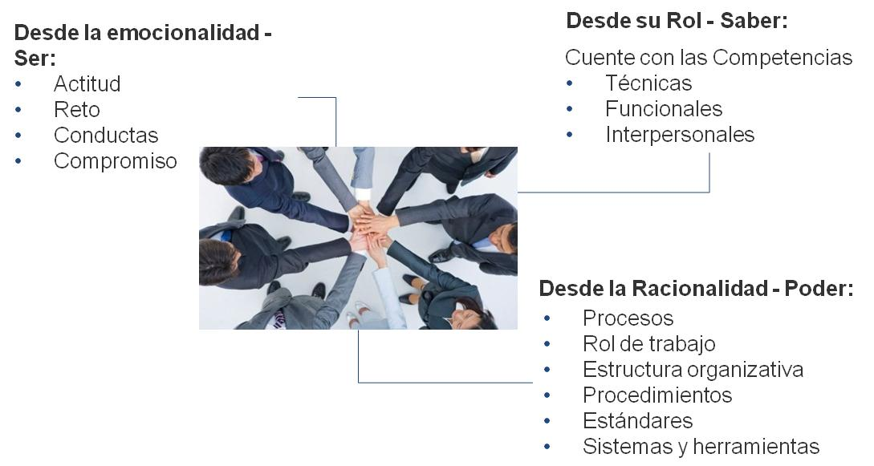

Fuente: Elaboración propia basa en el contexto de

Tabla 40. Metodología Gestión del Cambio

|  |  |
| --- | --- |
| **Perspectiva** | **Concepto** |
| Desde la emocionalidad: **Querer** | Significa que las personas estén movidas a asimilar el cambio ya que conocen sus beneficios y perciben que la nueva forma de trabajar será positiva y beneficiosa para ellos. Si los individuos quieren y se encuentran dispuestos a asimilar los cambios, la implantación y mantenimiento en el tiempo de éstos será mucho más fluida y con menos traumatismos. |
| Desde el Rol: **Saber** | Implica que las personas cuenten con la información necesaria respecto al cambio que les permita desarrollar una postura clara y positiva frente a éste. Si las personas son conscientes del cambio, sus características y sus consecuencias, tienen las competencias serán capaces de tener una posición abierta que les permitirá adaptarse con mayor facilidad al mismo. |
| Desde la Racionalidad: **Poder** | Se refiere a que los individuos se sientan que son capaces de asimilar los cambios ya que cuentan con los conocimientos técnicos, competencias y habilidades necesarias para hacerlo. Si las personas consideran que están preparadas para trabajar bajo nuevos esquemas y procedimientos, el éxito de la implantación de los cambios tendrá mayor probabilidad de ser alcanzado. |

Fuente: Elaboración propia basa en el contexto de

* Realizar actas de documentación del trabajo realizado, teniendo en cuenta los resultados identificados y las medidas requeridas si no se logran los objetivos.

Para la entrega de los resultados de la fase A es importante conocer la línea base, dado que cada fase entregará un documento similar con la información presente en la ilustración 33, esta línea base es entregada por la fase G de control de implementación[28].

Ilustración 33. Resultados Fase A

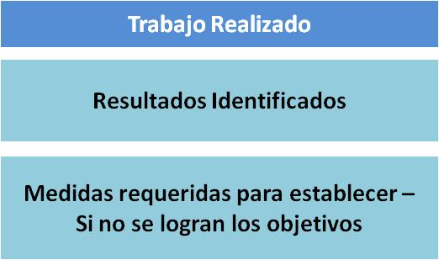

Fuente: Elaboración propia basa en el contexto de

## Fase B. AE de negocio

En esta fase se plantea la arquitectura de negocio, esta permite identificar cómo opera la institución educativa y con esto documentar cómo la tecnología permite apoyar la ejecución de procesos, con el objetivo principal de identificar si existen brechas en los procesos de la institución educativa con relación al uso de tecnología permitiendo plantear futuros proyectos (Ver ilustración 34).

Ilustración 34. Fase B AE de Negocio

Fuente: Elaboración propia basa en el contexto de [2] [4] [5] [3]

Tabla 41. Fase B AE de Negocio

|  |  |
| --- | --- |
| **Formas de** | **Descripción** |
| Soportar | **Documentos**   * Alcance del proyecto definido en la fase anterior. * Actas de la junta directiva con la aprobación del proyecto o de la implementación de fases. * Ley 715 para la gestión de los colegios públicos colombianos[29]. * Decreto 1290 en el cual se reglamenta la evaluación del aprendizaje[11]. * Ley 1324 de 2009 para la evaluación de calidad de la educación[10]. * Ley 80 de 1993 y la ley 1150 de 2007 para la contratación de recursos públicos[12]. * Ley 115 para la reglamentación del derecho a la educación.[30] * Ley 4807 para la gestión de los recursos de gratuidad de las instituciones educativas[10].   **Tecnología**   * Suite de ofimática de Microsoft. * Herramienta para soportar la arquitectura – en esta fase es importante tener en cuenta que se diagrama la capa de negocio. * Dropbox para la gestión documental. |
| Modelar | * Documentar el modelo de referencia de arquitectura empresarial a implementar, puntos de vista y las herramientas o herramienta a usar. * Documentar línea base para la descripción de la arquitectura. * Documentar las brechas identificadas en el negocio. * Documentar la hoja de ruta. * Documentar los impactos de la arquitectura empresarial. * Documentar la entrega de la fase culminada. |
| Controlar | * El cronograma inicial del proyecto. * Resultados revisión formal de los grupos de proyecto. * Medir los indicadores del proyecto. * Resultados de la actividad. |
| **Que no hacer** | |
| * Hacer reuniones grupales para identificar el funcionamiento de los procesos. * Documentar otras fases del proyecto. * Usar herramientas para diagramar muy complejas y poco usadas. | |

Fuente: Elaboración propia basa en el contexto de

###### Seleccionar un modelo de referencia, puntos de vista y herramientas para la arquitectura de negocio.

**Equipo Responsable GP PN CT GC**

Tabla 42. Entradas Salidas Seleccionar un Modelo de Referencia, Puntos de Vista y Herramientas para la Arquitectura de Negocio

|  |  |
| --- | --- |
| **Actividades de Entrada** | **Actividades de Salida** |
| * Desarrollar divulgación de proyectos para la implementación de la arquitectura | * Desarrollar línea base para la descripción de la arquitectura de negocio |

Fuente: Elaboración propia

* Modelar y documentar los procesos de negocio teniendo en cuenta los puntos de vista de las personas involucradas en la ejecución de estos, es importante identificar la herramienta que permita a la organización un modelado fácil de realizar y de comprender.

Para el caso de estudio particular se recomendó el uso de BIZAGI[15], aunque existen muchas alternativas para realizar el modelado de procesos, a continuación en la tabla 43 se presentan algunos ejemplos de herramientas que podrían ofrecer alternativas para la implementación de los modelos de procesos que cuentan con tutoriales e información para su uso, es importante destacar que algunas de estas herramienta no son de libre uso, por esta razón para la elaboración de los modelos de procesos usamos BIZAGI que nos permite realizar los modelos sin la necesidad de licencias.

Tabla 43. Tecnologías Útiles para la Implementación de los Modelos de Procesos

|  |
| --- |
| **Herramientas Tecnológicas** |
| **Avolition - Abacus.** Para el diseño, gestión e implementación de Arquitectura Empresarial.  Soporta todo tipos de archivos para su repositorio, igualmente soporta más de 100 marcos de referencia entre estos están los más relevantes TOGAF, Archimate, BPMN y UML, es una aplicación flexible que se adapta al contexto particular, como resultado adicional para soportar la gestión esta herramienta soporta la gestión de indicadores organizacionales[31]. |
| **Mega Managing Enterprise Complexity.** Apoya la implementación de todos los dominios de arquitectura empresarial[32]. |
| **Casewise - Enterprise Insight.** Apoya la implementación de todos los dominios de arquitectura empresarial. |
| **BizzDesing Enterprise Studio.** Permite apoyar la implementación de todas las capas de negocio, cuenta con diferentes plantillas para elaborar los diagramas requeridos en la arquitectura empresarial, apoya la gestión del proyecto y la gestión y simulación de riesgo. Cuenta con la certificación de Open Group como una de las herramientas que permite soportar el proceso adecuadamente[33]. |
| **Troux.** Apoya la implementación de todas las capas de negocio, cuenta con diferentes plantillas para elaborar los diagramas requeridos en la arquitectura empresarial, apoya la gestión del proyecto y la gestión y simulación de riesgo[34]. |
| **Modelio Modeling Solution – Modelio.** Apoya la implementación de todas las capas de negocio, cuenta con diferentes plantillas para elaborar los diagramas requeridos en el marco de referencia TOGAF [16] |
| **Enterprise Architect.** Herramienta para el diseño y modelado de componentes[13]. |
| **Alfresco ECM**. Para la gestión del contenido empresarial[35]. |
| **Dropbox.** Para el almacenamiento de documentos, centralizar la información, pueden establecerse carpetas compartidas[14]. |
| **SAP NetWeaver Enterprise Services Repository (ESR),** Permite Gestionar los documentos del proyecto y asegurar un directorio de la información almacenada, contemplan la implementación del CMDB que permite almacenar la información de la infraestructura tecnológica de la institución educativa. |
| **Google Drive.** Para el almacenamiento de documentos, centralizar la información, pueden establecerse carpetas compartidas. |
| **Bizagi.** Para elaborar modelos BPM. |
| **Bonita-Soft.** Para elaborar modelos BPM |
| **Alfresco BPM**. Para la definición de procesos BPM, permite optimizar procesos[35]. Es una herramienta adaptable. |
| **SAP Business Process Expert BPE.** Para la definición de procesos BPM. |
| **Software AG - Aris**[36] Para la definición de procesos BPM, permite optimizar procesos. |

Fuente: Elaboración propia basa en el contexto de

Para la selección de herramientas se puede hacer uso de la siguiente estrategia presentada en la tabla 44, que ofrece algunos criterios de selección que podrían ser importantes al momento de identificar la herramienta tecnológica.

Tabla 44. Criterios de Selección

|  |  |
| --- | --- |
| **Criterios** | **Descripción** |
| Tipo de licenciamiento | Se refiere a si la herramienta es gratuita o si es necesario incurrir en algún tipo de inversión para su obtención, si existe una licencia académica o sólo cuenta con licencias comerciales de para su distribución. |
| Proceso de instalación | Este criterio determina la facilidad en el proceso de instalación, si se requiere tener algún tipo de habilidad para realizarlo, o bien si se puede trabajar bajo una plataforma específica sin necesidad de realizar una descarga o instalación. |
| Formatos de exportación | Este criterio se encuentra directamente ligado la facilidad para exportar la información y al número de formatos que permite realizar la exportación. |
| Facilidad de uso | Este criterio hace alusión a lo amigable que pueda ser una herramienta para su usabilidad. También tiene en cuenta la disposición de manuales, tutoriales o videos. |
| Trayectoria en el mercado | Es el reconocimiento que existe de la herramienta en el mercado, específicamente en el mercado local, analizando el año de creación y si aún sigue vigente su uso. |

Fuente: Elaboración propia teniendo en cuenta la información obtenida en análisis comparativo de herramientas[37] [31].

###### Desarrollar la línea base para la descripción de la arquitectura de negocio.

**Equipo Responsable GP PN CT GC**

Tabla 45. Entradas Salidas Desarrollar la Línea para la Descripción de la Arquitectura de Negocio

|  |  |
| --- | --- |
| **Actividades de Entrada** | **Actividades de Salida** |
| * Seleccionar un modelo de referencia, puntos de vista y herramientas para la arquitectura de negocio | * Desarrollar el objetivo para la descripción de la arquitectura empresarial |

Fuente: Elaboración propia

* Documentar el dominio de negocio teniendo en cuenta la base de conocimiento, que contempla normativas (Documentación Gobierno en línea – Modelo de Gestión TI4+), estándares, guías, entre otros.

A continuación se presenta un ejemplo en la ilustración 35 y 36 de la elaboración de un proceso en la institución educativa con el uso de la herramienta Bizagi. El objetivo de modelar y documentar el proceso es promover la eficiencia y la mejora continua sobre el mismo. Con el objetivo de conocer cómo se debe realizar una documentación del un proceso, en el siguiente enlace puede identificarlo, la plantilla base es generada por la herramienta Bizagi.



Ilustración 35. Administrar La Gestión Directiva

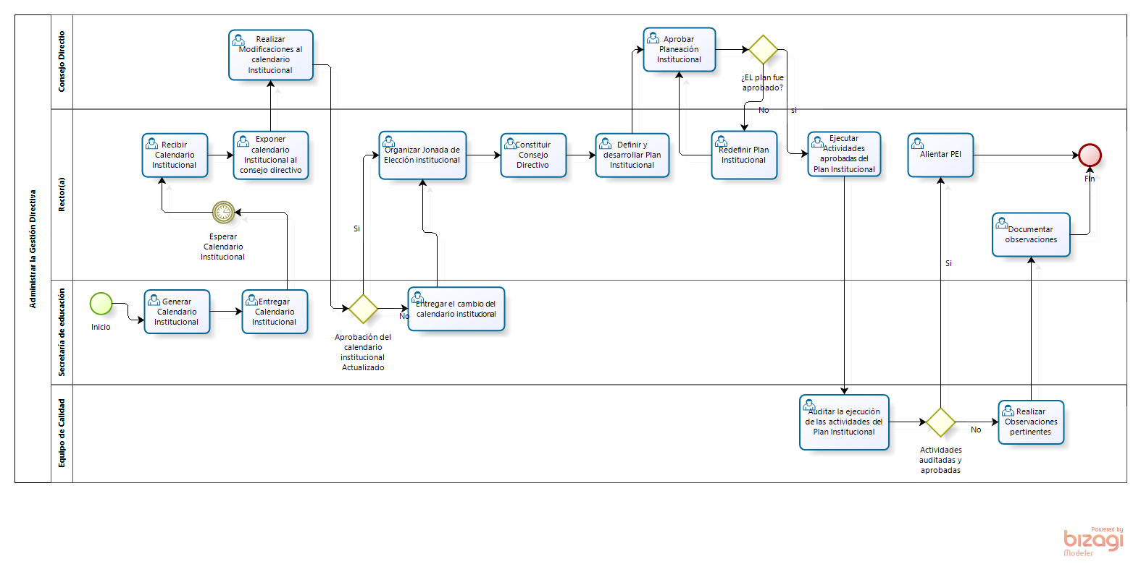Fuente: Elaboración propia basa en el contexto de

Ilustración 36. Sub- Proceso de Implementación y Auditoría Interna – Proceso Gestión Directiva

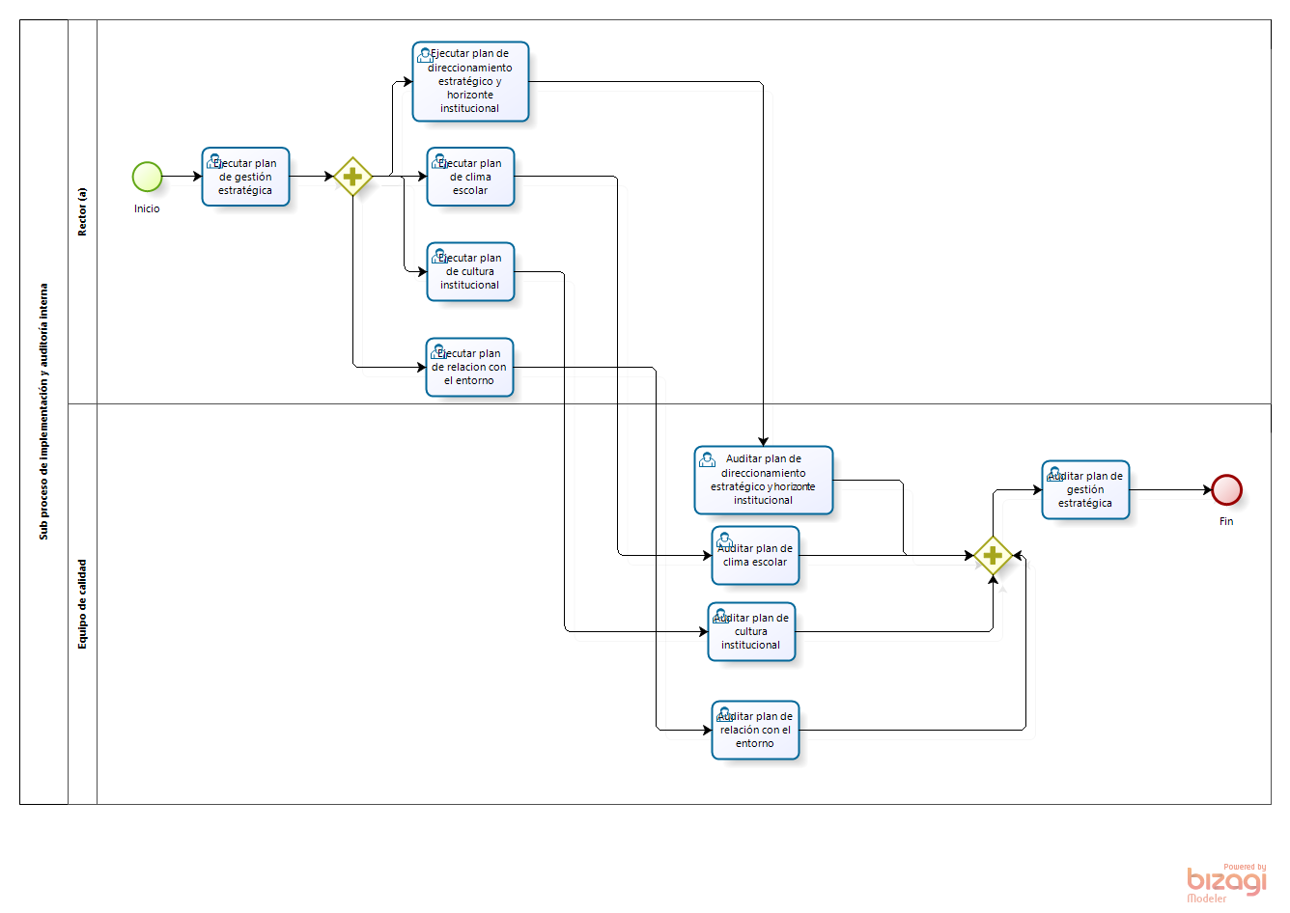

Fuente: Elaboración propia basa en el contexto de

###### Desarrollar el objetivo para la descripción de la arquitectura de negocio.

**Equipo Responsable GP PN CT GC**

Tabla 46. Entradas Salidas Desarrollar el Objetivo para la Descripción de la Arquitectura de Negocio

|  |  |
| --- | --- |
| **Actividades de Entrada** | **Actividades de Salida** |
| * Desarrollar la línea base para la descripción de la arquitectura de negocio | * Realizar análisis de brechas |

Fuente: Elaboración propia

* Definir un objetivo específico para la arquitectura de negocio donde se reflejen los principios de la arquitectura empresarial.

Dado que existe un objetivo específico para la implementación de arquitectura empresarial, también debe existir un objetivo claro sobre la arquitectura de negocio, que debe ser documentado y estar alineado con el objetivo de la arquitectura empresarial de la institución educativa.

Hay que tener en cuenta los dominios que debe atender la fase, para esta fase se deben a tender cuatro dominios (Ver Ilustración 37), dado el carácter de la fase, para el dominio de uso y apropiación, es necesario identificar los otras fases que también deben encargase de documentar este dominio (Fase F Plan de migración, Fase G Control y Fase H administración del Cambio) de Implementación, Fase permitiendo realizar adecuadamente la tarea.

Ilustración 37. Dominios Responsables por la fase b



Fuente: Elaboración propia basa en el contexto de

Es importante interactuar con los encargados de ejecutar la fase de control de implementación, dado que ellos se encargan de asegurarse del cumplimiento de la arquitectura asociado a la fase G, que está a cargo del equipo de gestión de proyectos; El objetivo es definir la documentación de los resultados en cada dominio en relación a la documentación de procesos.

###### Realizar análisis de brechas.

**Equipo Responsable GP PN CT GC**

Tabla 47. Entradas Salidas Realizar Análisis de Brechas

|  |  |
| --- | --- |
| **Actividades de Entrada** | **Actividades de Salida** |
| * Desarrollar el objetivo para la descripción de la arquitectura empresarial | * Definir los componentes de la hoja de ruta candidata * Revisar y consolidar las brechas del análisis de los resultados de la fase B a D – (Fase E) |

Fuente: Elaboración propia

* Identificar las brechas particulares del dominio de negocio.

Para identificar las brechas del negocio como se ve en la ilustración 38, es importante realizar la documentación del estado actual de la institución educativa, esto permitirá visualizar e identificar si existen brechas en el proceso. Estas brechas deben ser documentadas, permitiendo realizar un análisis para establecer cuál será la estrategia que permitirá cerrar esas brechas.

Ilustración 38. Ejemplo de Identificación de Brechas

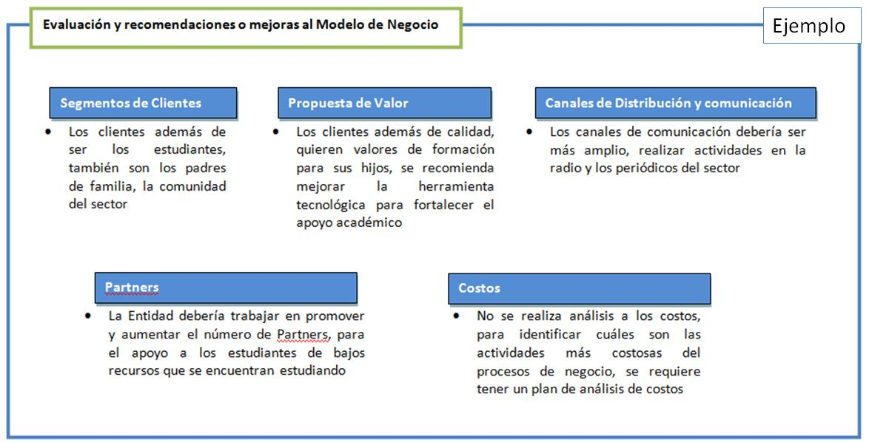

Fuente: Elaboración propia basa en el contexto de

* Realizar análisis de las brechas.

Las brechas deben ser analizadas en función de las necesidades particulares del negocio, dado que es importante evaluar las capacidades del negocio en función de las personas, los procesos, la tecnología y el presupuesto Ver ilustración 39. Existen cambios que generan costos que no puedan ser manejados por la institución, para esos se deben evaluar acciones o alternativas que podrían no cerrar la brecha adecuadamente pero que son asequibles a las posibilidades de la institución.

Ilustración 39. Recursos Requeridos para Cerrar Brechas

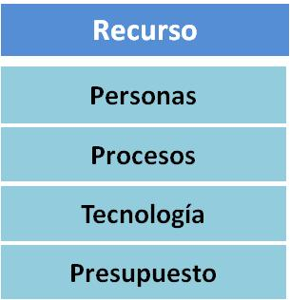

Fuente: Elaboración propia basa en el contexto de

###### Definir los componentes de la hoja de ruta candidatos.

**Equipo Responsable GP PN CT GC**

Tabla 48. Entradas Salidas Definir los Componentes de la Hoja de Ruta Candidatos

|  |  |
| --- | --- |
| **Actividades de Entrada** | **Actividades de Salida** |
| * Realizar análisis de brechas | * Resolver los impactos de la arquitectura |

Fuente: Elaboración propia

* Trazar un plan de trabajo donde se contemple la ejecución de las brechas específicas para este dominio, que se adhiera al plan del proyecto de implementación de arquitectura empresarial.

Por cada proceso y dominio como se muestra en la ilustración 40, se deben establecer las brechas y estas deben ser documentadas, aquí es importante identificar el número de iteraciones para atender las brechas identificadas.

Ilustración 40. Hoja de Ruta de Dominios y de Procesos

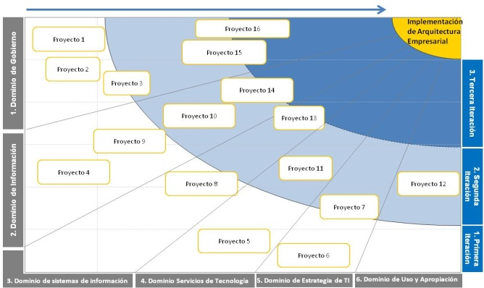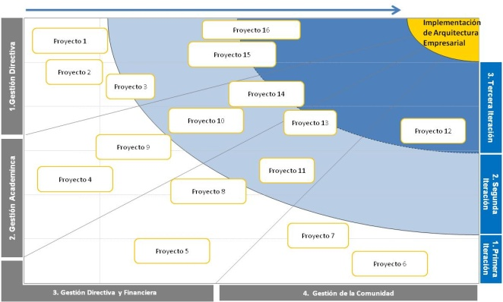

Fuente: Elaboración propia basa en el contexto de

Las brechas identificadas sobre los procesos documentadas en la hoja de ruta deben verse reflejadas en la hoja de ruta de los dominios, permitiendo a la institución conocerlas para poder medir la gestión realizada sobre éstas para cerrarlas.

###### Resolver los impactos en la arquitectura.

**Equipo Responsable GP PN CT GC**

Tabla 49. Entradas Salidas Resolver los Impactos en la Arquitectura

|  |  |
| --- | --- |
| **Actividades de Entrada** | **Actividades de Salida** |
| * Definir los componentes de la hoja de ruta candidata | * Llevar a cabo una revisión formal para las partes interesadas |

Fuente: Elaboración propia

* Trabajar en estrategias de gestión del cambio para mitigar los impactos potenciales que se puedan llegar a presentar en la implementación de los procesos de negocio.

Para implementar esta tarea se puede contar con el equipo de gestión del cambio para trabajar en acciones puntuales que permitan cerrar brechas identificadas de forma adecuada, dado que aquí no es sólo importante implantar los cambios, sino trabajar en mantenerlos, para que el modelo se adapte al día a día de los encargados de ejecutarlo, el cambio se enfoca en la organización y en las personas que lo va a ejecutar como se muestra en la ilustración 41.

Ilustración 41. Gestión del Cambio

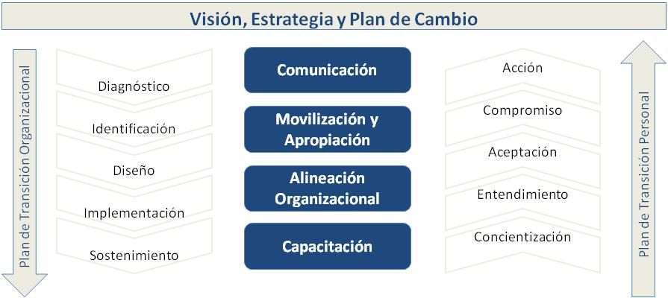

Fuente: Elaboración propia basa en el contexto de

###### Llevar a cabo una revisión formal para las partes interesadas.

**Equipo Responsable GP PN CT GC**

Tabla 50. Entradas Salidas Llevar a cabo una Revisión Formal para las Partes Interesadas

|  |  |
| --- | --- |
| **Actividades de Entrada** | **Actividades de Salida** |
| * Resolver los impactos de la arquitectura | * Finalizar la arquitectura empresarial de negocio |

Fuente: Elaboración propia

* Realizar talleres o actividades para asegurar que los interesados tengan los conocimientos necesarios para implementar la arquitectura empresarial.

Esta tarea debe ser apoyada por el equipo de gestión del cambio, para establecer talleres o actividades acorde a las necesidades particulares de la fase. Esta actividad cuenta con una metodología como se muestra en la ilustración 42 y debe ser implantada por el equipo de procesos.

Ilustración 42. Metodología de Capacitación



Fuente: Elaboración propia basa en el contexto de

* Realizar actas de documentación del trabajo realizado, teniendo en cuenta los resultados identificados y las medidas requeridas si no se logran los objetivos.

Esta tarea debe tener en cuenta no solo los resultados, sino las acciones para asegurar la sostenibilidad de los cambios, como resultado de plan de capacitación se deben entregar los documentos mostrados en la ilustración 43:

Ilustración 43. Resultado de Capacitación

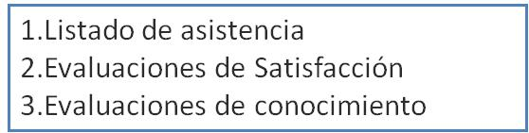

Fuente: Elaboración propia basa en el contexto de

###### Finalizar la arquitectura empresarial.

**Equipo Responsable GP PN CT GC**

Tabla 51. Entradas y Salidas Finalizar la Arquitectura Empresarial

|  |  |
| --- | --- |
| **Actividades de Entrada** | **Actividades de Salida** |
| * Llevar a cabo la revisión formal para las partes interesadas | * Crear documentación de la arquitectura |

Fuente: Elaboración propia

* Asegurar la implementación y documentación de todos los componentes necesarios para finalizar con los procesos de negocio.

Para realizar esta tarea es necesario tener en cuenta los flujos de procesos y la interacción de estos, asegurar que los involucrados estén interesados en la sostenibilidad del modelo, es importante elaborar una lista de chequeo que permita asegurar la implementación de todos los procesos y sub-procesos necesarios para entender adecuadamente la operación de la institución educativa y los responsables de cada uno de estos ítems de la lista de chequeo.

* Realizar análisis de los resultados y de la documentación para plantear estrategias de mejora en futuras iteraciones.

Siguiendo con el plan de trabajo planteado previamente se pueden evaluar las próximas iteraciones y su viabilidad para continuar trabajando en acciones de mejora continua en la institución educativa, aquí es importante contar con la aprobación del grupo de gestión del cambio que son los encargados de ejecutar la fase de mejora continua de la institución educativa.

###### Crear documento de definición de la arquitectura.

**Equipo Responsable GP PN CT GC**

Tabla 52. Entradas y Salidas Crear Documentación de la Arquitectura

|  |  |
| --- | --- |
| **Actividades de Entrada** | **Actividades de Salida** |
| * Finalizar la arquitectura empresarial de negocio | * Realizar una evaluación del ejercicio |

Fuente: Elaboración propia

* Realizar la formalización de la documentación de arquitectura de negocio, teniendo en cuenta la base de conocimiento para detallar y establecer un plan de mejora continua.

Para la entrega de los resultados de la fase B es importante conocer la línea base, dado que cada fase entregará un documento similar con la información presente en la ilustración 44, esta línea base es entregada por la fase G de control de implementación.

Ilustración 44. Resultados del la Fase B



Fuente: Elaboración propia basa en el contexto de

###### Realizar una Evaluación del ejercicio.

**Equipo Responsable GP PN CT GC**

Tabla 53. Entradas y Salidas Realizar una Evaluación del Ejercicio

|  |  |
| --- | --- |
| **Actividades de Entrada** | **Actividades de Salida** |
| * Crear documentación de la arquitectura | * Proporcionar Análisis para la gestión del cambio (Fase H) |

Fuente: Elaboración propia

* Realizar taller de lecciones aprendidas para tenerlas en cuenta en la siguiente iteración.

El objetivo de esta actividad es recopilar los comentarios, respuestas, conclusiones y planes de acción resultado de la evaluación y análisis del desarrollo de las actividades relacionadas con la fase B de Arquitectura de negocio, identificando oportunidades de mejora como lecciones aprendidas para aplicarlas en las siguientes acciones relacionadas con la sostenibilidad del modelo. A continuación en la ilustración 45 se presentan los temas relevantes para realizar el taller.

Ilustración 45. Temas para el Taller de Lesiones Aprendidas

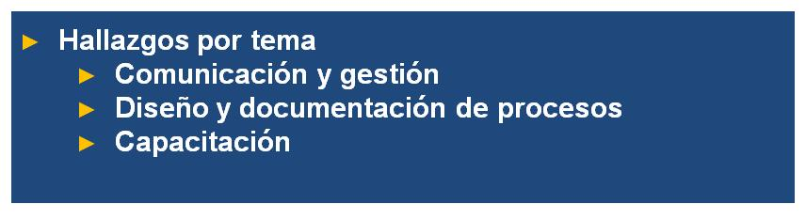

Fuente: Elaboración propia basa en el contexto de

A continuación en la ilustración 46 se presenta un resumen de un taller de lecciones aprendidas enfocado sólo en el componente de comunicación y gestión, para esta fase es indispensable documentar en cada tema señalado en la ilustración 45.

Ilustración 46. Ejemplo de Lesiones Aprendidas Comunicación y Gestión

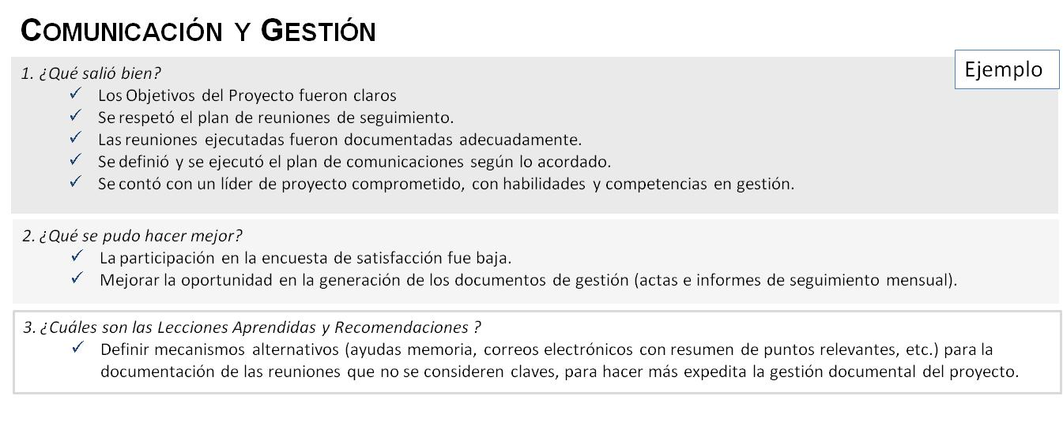Fuente: Elaboración propia basa en el contexto de

## Fase C. Arquitectura de sistemas de información para datos y Aplicaciones.

Esta es una fase no sólo técnica que requiere de conocimientos sobre las aplicaciones y de cómo la organización es soportada en las diferentes tecnologías. Esta fase está centrada en la arquitectura de Sistemas de información y aplicaciones. Con esta información la institución educativa establecerá una estrategia que permitirá reducir la ambigüedad sobre los datos de la organización, permitiendo que todas las partes hablen el mismo lenguaje e identifiquen los conceptos organizacionales adecuadamente (Ver ilustración 47)[38].

Ilustración 47. Fase C Arquitectura de Sistemas de información para Datos y Aplicaciones

Fuente: Elaboración propia basa en el contexto de [2] [4] [5] [3]

Tabla 54. Arquitectura de Sistemas de Información para Datos y Aplicaciones

|  |  |
| --- | --- |
| **Formas de** | **Descripción** |
| Soportar | **Documentos**   * Alcance del proyecto definido en la fase anterior. * Actas de la junta directiva con la aprobación del proyecto o de la implementación de fases. * Ley 1266 de 2008, la ley 1581 de 2012 y la ley 1273 de 2009 sobre las disposiciones generales del hábeas data, la regulación y manejo de información personal y protección de datos[39]. * CONPES 3701 de 2011 sobre políticas de ciber-seguridad y ciber-defensa. * Ley 235 de 2010 sobre el intercambio de datos entre instituciones públicas. * Ley 39 de 1981 sobre la certificación de archivos. * Acuerdo 011 de 1996 sobre conservación y organización de archivos. * ISO 15489 sobre la documentación y administración de registros de información[40]. * ISO 15926 estándar de uso y descripción de información semántica, centrado principalmente en la integración, uso compartido de intercambio y de migración de datos[41]. * ISO 23950:1998 para la definición de servicios y protocolo de especificación de información. * Norma Internacional de Sistemas de Gestión de la Calidad (SGC) ISO 9001:2008[42]. * ISO/FDIS 15836 sobre la Información y documentación de características descriptivas de de los datos[43]. * ISO/IEC 11179- 1:2004 Modelado de Metadatos y Datos[44].   **Tecnología**   * Suite de ofimática de Microsoft. * Herramienta para soportar la arquitectura – en esta fase es importante tener en cuenta que se diagrama la capa de negocio. * Dropbox para la gestión documental. * Herramientas para definir ontologías de los datos. |
| Modelar | * Documentar el modelo de referencia de arquitectura empresarial a implementar, puntos de vista y las herramientas o herramienta a usar. * Documentar la descripción de la arquitectura. * Documentar las brechas identificadas. * Documentar un diccionario de datos. * Documentar la hoja de ruta. * Documentar los impactos de la arquitectura empresarial. * Documentar la entrega de la fase culminada. |
| Controlar | * El cronograma inicial del proyecto. * Resultados revisión formal de los grupos de proyecto. * Medir los indicadores del proyecto. * Resultados de la actividad. |
| **Que no hacer** | |
| * Documentar sin establecer una línea base transversal en la arquitectura empresarial de la institución educativa. * Hacer reuniones grupales para identificar el funcionamiento de los procesos. * Documentar otras fases del proyecto. * Usar herramientas para diagramar muy complejas y poco usadas. | |

Fuente: Elaboración propia basa en el contexto de

###### Seleccionar un modelo de referencia, puntos de vista y herramientas para la arquitectura de datos y de aplicaciones.

**Equipo Responsable GP PN ET GC**

Tabla 55. Entradas y Salidas Seleccionar un modelo de Referencia, puntos de Vista y Herramientas para la Arquitectura de Datos y Aplicaciones

|  |  |
| --- | --- |
| **Actividades de Entrada** | **Actividades de Salida** |
| * Desarrollar divulgación de proyectos para la implementación de la arquitectura (Fase A) | * Desarrollar la línea base para la descripción de la arquitectura de datos y aplicaciones |

Fuente: Elaboración propia

* Modelar y documentar los datos y las aplicaciones del negocio teniendo en cuenta los puntos de vista de las personas involucradas en la ejecución de estos, es importante identificar la herramienta que permita a la organización un modelado fácil de realizar y de comprender.

Para el caso de estudio particular se recomendó el uso de Enterprise Architect[16], aunque existen muchas alternativas para realizar el modelado de datos y aplicaciones, a continuación en la tabla 56 se presentan algunos ejemplos de herramientas que podrían ofrecer alternativas para la implementación de los modelos de datos y aplicaciones que cuentan con tutoriales e información para su uso, es importante destacar que algunas de estas herramientas no son de libre uso, aunque por el carácter de la institución educativa este modulo no debe ser documentado detalladamente porque las herramientas son tercerizadas o entregadas para su uso por entidades estatales, por esta razón es importante identificar y tener en cuenta una adecuada definición del contrato. Durante el proceso contractual se debe aplicar un esquema de dirección, supervisión, seguimiento, control y recibo a satisfacción de los bienes y servicios contratados.

Tabla 56. Tecnologías Útiles para la Implementación de los Modelos de Procesos

|  |
| --- |
| **Herramientas Tecnológicas** |
| **Avolition - Abacus.** Para el diseño, gestión e implementación de Arquitectura Empresarial.  Soporta todo tipos de archivos para su repositorio, igualmente soporta más de 100 marcos de referencia entre estos están los más relevantes TOGAF, Archimate, BPMN y UML, es una aplicación flexible que se adapta al contexto particular, como resultado adicional para soportar la gestión esta herramienta soporta la gestión de indicadores organizacionales[31]. |
| **Mega Managing Enterprise Complexity.** Apoya la implementación de todos los dominios de arquitectura empresarial[32]. |
| **Casewise - Enterprise Insight.** Apoya la implementación de todos los dominios de arquitectura empresarial. |
| **BizzDesing Enterprise Studio.** Permite apoyar la implementación de todas las capas de negocio cuenta con diferentes plantillas para elaborar los diagramas requeridos en la arquitectura empresarial, apoya la gestión del proyecto y la gestión y simulación de riesgo. Cuenta con la certificación de Open Group como una de las herramientas que permite soportar el proceso adecuadamente[33]. |
| **Troux.** Apoya la implementación de todas las capas de negocio cuenta con diferentes plantillas para elaborar los diagramas requeridos en la arquitectura empresarial, apoya la gestión del proyecto y la gestión y simulación de riesgo[34]. |
| **Modelio Modeling Solution – Modelio.** Apoya la implementación de todas las capas de negocio cuenta con diferentes plantillas para elaborar los diagramas requeridos en el marco de referencia TOGAF [16] |
| **Enterprise Architect.** Herramienta para el diseño y modelado de componentes[13]. |
| **Bizagi.** Para elaborar modelos BPM. |
| **Bonita-Softw.** Para elaborar modelos BPM |
| **Alfresco BPM**. Para la definición de procesos BPM, permite optimizar procesos[35]. Es una herramienta adaptable. |
| **SAP Business Process Expert BPE.** Para la definición de procesos BPM. |
| **Software AG - Aris**[36] Para la definición de procesos BPM, permite optimizar procesos. |

Fuente: Elaboración propia basa en el contexto de

Para la selección de herramientas puedes hacer uso de la siguiente estrategia presentada en la tabla 57, que ofrece algunos criterios de selección que podrían ser importantes al momento de identificar la herramienta tecnológica.

Tabla 57. Criterios de Selección

|  |  |
| --- | --- |
| **Criterios** | **Descripción** |
| Tipo de licenciamiento | Se refiere a si la herramienta es gratuita o si es necesario incurrir en algún tipo de inversión para su obtención, si existe una licencia académica o sólo cuenta con licencias comerciales de para su distribución. |
| Proceso de instalación | Este criterio determina la facilidad en el proceso de instalación, si se requiere tener algún tipo de habilidad para realizarlo, o bien si se puede trabajar bajo una plataforma específica sin necesidad de realizar una descarga o instalación. |
| Formatos de exportación | Este criterio se encuentra directamente ligado la facilidad para exportar la información y al número de formatos que permite realizar la exportación. |
| Facilidad de uso | Este criterio hace alusión a lo amigable que pueda ser una herramienta para su usabilidad. También tiene en cuenta la disposición de manuales, tutoriales o videos. |
| Trayectoria en el mercado | Es el reconocimiento que existe de la herramienta en el mercado, específicamente en el mercado local, analizando el año de creación y si aún sigue vigente su uso. |

Fuente: Elaboración propia teniendo en cuenta la información obtenida en análisis comparativo de herramientas[37] [31].

###### Desarrollar la línea base para la descripción de la arquitectura de datos y de aplicaciones.

**Equipo Responsable GP PN ET GC**

Tabla 58. Entradas y Salidas Desarrollar la Línea Base para la Descripción de la Arquitectura de Datos y Aplicaciones

|  |  |
| --- | --- |
| **Actividades de Entrada** | **Actividades de Salida** |
| * Seleccionar un modelo de referencia, puntos de vista y herramientas para la arquitectura de datos y aplicaciones | * Desarrollar objetivos para la descripción de la arquitectura de datos y aplicaciones |

Fuente: Elaboración propia

* Documentar los modelos de datos y aplicaciones teniendo en cuenta la base de conocimiento, que contempla normativas (Documentación Gobierno en línea – Modelo de Gestión TI4+), estándares, guías, entre otros.

Para documentar los modelos de aplicaciones es importante tener en cuenta las aplicaciones que actualmente son usadas por la institución educativa, y cómo estas soportan los procesos, a continuación se presenta un ejemplo de cómo se podrían modelar las aplicaciones que se encargan de soportar procesos (Ver ilustración 48).

Ilustración 48. Aplicaciones Versus Procesos

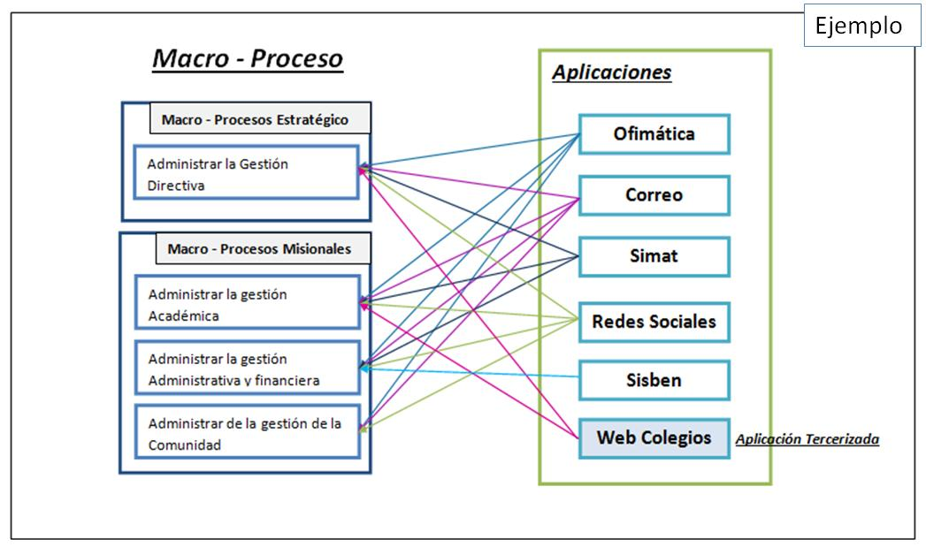

Fuente: Elaboración propia basa en el contexto de [9]

Esta documentación podría ser a profundidad sobre las aplicaciones, donde se puede documentar cómo está diseñada, cuáles son las tecnologías usadas para la elaboración de las aplicaciones, quiénes pueden hacer uso de las aplicaciones, qué tipos de perfiles tienen las aplicaciones, entre otros. Dado que el fin de la institución educativa no es desarrollar aplicaciones, es normal que hasta las aplicaciones que apoyan procesos misionales sean tercerizadas, por esta razón las instituciones educativas deben contar con contratos con los terceros que permitan respaldar principalmente la información y la seguridad, cumpliendo con las normas legales.

Para diseñar y documentar los modelos de datos hay que tener en cuenta las políticas para el manejo de datos, estrategias para identificación de datos, identificación de datos maestros, madurez de la información de los datos, definición de la ontología y la taxonomía de la información y las características de los términos, a continuación se presenta un ejemplo de cómo se debe realizar la documentación de datos.



###### Desarrollar objetivo para la descripción de la arquitectura de datos y de aplicaciones.

**Equipo Responsable GP PN ET GC**

Tabla 59. Entradas y Salidas Desarrollar Objetivos para la Descripción de la Arquitectura de Datos y Aplicaciones

|  |  |
| --- | --- |
| **Actividades de Entrada** | **Actividades de Salida** |
| * Desarrollar la línea base para la descripción de la arquitectura de datos y aplicaciones | * Realizar análisis de brechas |

Fuente: Elaboración propia

* Definir un objetivo específico para la arquitectura de datos y aplicaciones donde se reflejen los principios de la arquitectura empresarial.

Dado que existe un objetivo específico para la implementación de arquitectura empresarial, también debe existir un objetivo claro sobre la arquitectura de datos y aplicaciones, que debe ser documentado y estar alineado con el objetivo de la arquitectura empresarial de la institución educativa. Hay que tener en cuenta los dominios que debe atender la fase, para esta fase se deben controlar dos dominios Ver Ilustración 49.

Ilustración 49. Dominios responsables por la fase c

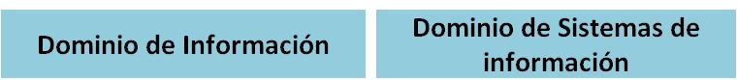

Fuente: Elaboración propia basa en el contexto de [3]

Es importante interactuar con los encargados de ejecutar la fase de control de implementación, dado que ellos se permiten asegurar el cumplimiento de la arquitectura asociado a la fase G, que está a cargo del equipo de gestión de proyectos; El objetivo es definir la documentación de los resultados en cada dominio en relación a la documentación de procesos.

###### Realizar análisis de brechas.

**Equipo Responsable GP PN ET GC**

Tabla 60. Entradas y Salidas Realizar Análisis de Brechas

|  |  |
| --- | --- |
| **Actividades de Entrada** | **Actividades de Salida** |
| * Desarrollar objetivos para la descripción de la arquitectura de datos y aplicaciones | * Definir los componentes de la hoja de ruta * Revisar y consolidar las brechas del análisis de los resultados de la fase B a D – (Fase E) |

Fuente: Elaboración propia

* Identificar las brechas particulares del dominio de datos y de aplicaciones.

Para identificar las brechas de los datos y las aplicaciones, es importante realizar la documentación del estado actual de la institución educativa, esto permitirá visualizar e identificar si existen brechas en el proceso. Estas brechas deben ser documentadas, permitiendo realizar un análisis para establecer cuál será la estrategia que permitirá cerrar esas brechas.

* Realizar análisis de las brechas.

Las brechas deben ser analizadas en función de las necesidades particulares del negocio, dado que es importante evaluar las capacidades del negocio en función de las personas, los procesos, la tecnología y el presupuesto Ver ilustración 50. Existen cambios que generan costos que no puedan ser manejados por la institución, para éstos se deben evaluar acciones o alternativas que podrían no cerrar la brecha adecuadamente pero que son asequibles a las posibilidades de la institución.

Ilustración 50. Recursos Requeridos para Cerrar Brechas



Fuente: Elaboración propia basa en el contexto de

###### Definir los componentes de la hoja de ruta candidatos.

**Equipo Responsable GP PN ET GC**

Tabla 61. Entradas y Salidas Definir los Componentes de la Hoja de Ruta

|  |  |
| --- | --- |
| **Actividades de Entrada** | **Actividades de Salida** |
| * Realizar Análisis de brechas | * Resolver los impactos en la arquitectura |

Fuente: Elaboración propia

* Trazar un plan de trabajo donde se contemple la ejecución de las brechas específicas para este dominio, que se adhiera al plan del proyecto de implementación de arquitectura empresarial.

Por cada dominio (Datos y Sistemas de información) se deben establecer las brechas y estas deben ser documentadas, aquí es importante identificar el número de iteraciones para atender las brechas identificadas como se muestra en la ilustración 51.

Ilustración 51. Hoja de Ruta de Dominios



Fuente: Elaboración propia basa en el contexto de

Las brechas identificadas sobre los dominios documentados en la hoja de ruta deben reflejarse en el consolidado de los encargados de la fase G de control de implementación, esto permitirá a la institución conocerlas para medir la gestión realizada para cerrarlas.

###### Resolver los impactos en la arquitectura.

**Equipo Responsable GP PN ET GC**

Tabla 62. Entradas y Salidas Resolver los Impactos en la Arquitectura

|  |  |
| --- | --- |
| **Actividades de Entrada** | **Actividades de Salida** |
| * Definir los componentes de la hoja de ruta | * Llevar a cabo una revisión formal para las partes interesadas |

* Trabajar en estrategias de gestión del cambio para mitigar los impactos potenciales que se puedan llegar a presentar en la implementación de la capa o dominio de datos y aplicaciones.

Para implementar esta tarea se puede contar con el equipo de gestión del cambio para trabajar en acciones puntuales que permitan cerrar brechas identificadas de forma adecuada, dado que aquí no es sólo importante implantar los cambios, sino trabajar en mantenerlos para que el modelo se adapte al día a día de los encargados de ejecutarlo, el cambio se enfoca en la organización y en las personas que lo va a ejecutar como se muestra en la ilustración 52.

Ilustración 52. Gestión del Cambio



Fuente: Elaboración propia basa en el contexto de

###### Llevar a cabo una revisión formal para las partes interesadas.

**Equipo Responsable GP PN ET GC**

Tabla 63. Entradas y Salidas Llevar a Cabo una Revisión Formal para las Partes Interesadas

|  |  |
| --- | --- |
| **Actividades de Entrada** | **Actividades de Salida** |
| * Resolver los impactos de la hoja de ruta | * Finalizar la arquitectura de datos y aplicaciones |

Fuente: Elaboración propia

* Realizar talleres o actividades para asegurar que los interesados tengan los conocimientos necesarios para implementar la arquitectura empresarial.

Esta tarea debe ser apoyada por el equipo de gestión del cambio, para establecer talleres o actividades acorde a las necesidades particulares de la fase. Esta actividad cuenta con una metodología como se muestra en la ilustración 53 y debe ser implantada por el equipo de tecnología.

Ilustración 53. Metodología de Capacitación

Fuente: Elaboración propia basa en el contexto de

* Realizar actas de documentación del trabajo realizado, teniendo en cuenta los resultados identificados y las medidas requeridas si no se logran los objetivos.

Esta tarea debe tener en cuenta no solo los resultados, sino las acciones para asegurar la sostenibilidad de los cambios, como resultado de plan de capacitación se deben entregar los documentos mostrados en la ilustración 54:

Ilustración 54. Resultados de Capacitación



Fuente: Elaboración propia basa en el contexto de

###### Finalizar la arquitectura de datos y aplicaciones.

**Equipo Responsable GP PN ET GC**

Tabla 64. Entradas y Salidas Finalizar la Arquitectura de Datos y Aplicaciones

|  |  |
| --- | --- |
| **Actividades de Entrada** | **Actividades de Salida** |
| * Llevar a cabo una revisión formal para las partes interesadas | * Crear documentación de definición de la arquitectura |

Fuente: Elaboración propia

* Asegurar la implementación y documentación de todos los componentes necesarios para finalizar el dominio de datos y aplicaciones.

Para realizar esta tarea es necesario tener en cuenta los documentos asociados a los dominios de datos y aplicaciones, es necesario asegurar que los involucrados estén interesados en la sostenibilidad del modelo, es importante elaborar una lista de chequeo que permita la implementación de todos los documentos asociados a los datos y a las aplicaciones necesarios para entender adecuadamente la operación de la institución educativa; También asociar a cada ítem de la lista de chequeo los responsables.

* Realizar análisis de los resultados y de la documentación para plantear estrategias de mejora en futuras iteraciones.

Siguiendo con el plan de trabajo planteado previamente, se pueden evaluar las próximas iteraciones y su viabilidad para continuar trabajando en acciones de mejora continua en la institución educativa, aquí es importante contar con la aprobación del grupo de gestión del cambio que es el encargado de ejecutar la fase de mejora continua de la institución educativa.

###### Crear documento de definición de la arquitectura.

**Equipo Responsable GP PN ET GC**

Tabla 65. Entradas y Salidas Crear Documento de Definición de la Arquitectura

|  |  |
| --- | --- |
| **Actividades de Entrada** | **Actividades de Salida** |
| * Finalizar la arquitectura de datos y aplicaciones | * Realizar una evaluación del ejercicio |

Fuente: Elaboración propia

* Realizar la formalización de la documentación de arquitectura de datos y aplicaciones, teniendo en cuenta la base de conocimiento para detallar y establecer un plan de mejora continua.

Para la entrega de los resultados de la fase C es importante conocer la línea base, dado que cada fase entregará un documento similar con la información presente en la ilustración 55, esta línea base es entregada por la fase G de control de implementación.

Ilustración 55. Resultados Fase C



Fuente: Elaboración propia basa en el contexto de

###### Realizar una Evaluación del ejercicio.

**Equipo Responsable GP PN ET GC**

Tabla 66. Entradas y Salidas Realizar una Evaluación del Ejercicio

|  |  |
| --- | --- |
| **Actividades de Entrada** | **Actividades de Salida** |
| * Crear documentación de definición de la arquitectura | * Proporcionar análisis para la gestión del cambio (Fase H) |

Fuente: Elaboración propia

* Realizar taller de lecciones aprendidas para tenerlas en cuenta en la siguiente iteración.

El objetivo de esta actividad es recopilar los comentarios, respuestas, conclusiones y planes de acción resultado de la evaluación y análisis del desarrollo de las actividades relacionadas con la fase C de Arquitectura de datos y aplicaciones, identificando oportunidades de mejora como lecciones aprendidas para aplicarlas en las siguientes acciones relacionadas con la sostenibilidad del modelo. A continuación en la ilustración 56 se presentan los temas relevantes para realizar el taller.

Ilustración 56. Temas para el Taller de Lesiones Aprendidas

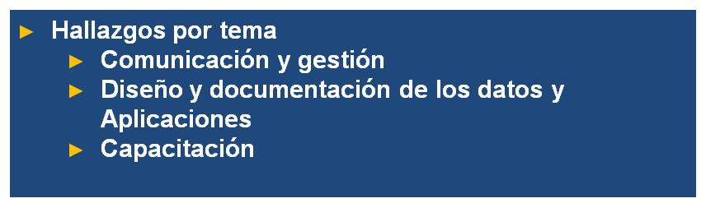

Fuente: Elaboración propia basa en el contexto de

En la ilustración 57 se presenta un resumen de un taller de lecciones aprendidas enfocado sólo en el componente de comunicación y gestión, para esta fase es indispensable documentar en cada tema señalado en la ilustración 56.

Ilustración 57. Lesiones Aprendidas Comunicación y Gestión

 Fuente: Elaboración propia basa en el contexto de

## Fase D. AE Tecnológica

Esta fase está asociada en la tecnología usada para soportar la ejecución de los procesos de la organización. Se enfoca en documentar la interacción de este dominio con el resto, permite documentar cómo la infraestructura tecnológica se encuentra distribuida y apoya la operación diaria (Ver ilustración 58).

Ilustración 58. Fase D AE Tecnológica

Fuente: Elaboración propia basa en el contexto de [2] [4] [5] [3]

Tabla 67. Fase D AE Tecnológica

|  |  |
| --- | --- |
| **Formas de** | **Descripción** |
| Soportar | **Documentos**   * Alcance del proyecto definido en la fase anterior. * Actas de la junta directiva con la aprobación del proyecto o de la implementación de fases.   **Tecnología**   * Suite de ofimática de Microsoft. * Herramienta para soportar la arquitectura – en esta fase es importante tener en cuenta que se diagrama la capa de tecnología. * Dropbox para la gestión documental. * Herramienta para la diagramación de la infraestructura tecnológica. |
| Modelar | * Documentar el modelo de referencia de arquitectura empresarial a implementar, puntos de vista y las herramientas o herramienta a usar. * Documentar la descripción de la arquitectura. * Documentar las brechas identificadas. * Documentar un diccionario de datos. * Documentar la hoja de ruta. * Documentar los impactos de la arquitectura empresarial. * Documentar la entrega de la fase culminada. |
| Controlar | * El cronograma inicial del proyecto. * Resultados revisión formal de los grupos de proyecto. * Medir los indicadores del proyecto. * Resultados de la actividad. |
| **Que no hacer** | |
| * Documentar sin establecer una línea base. * Hacer reuniones grupales para identificar el funcionamiento de los procesos. * Documentar otras fases del proyecto. * Usar herramientas para diagramar muy complejas y poco usadas. | |

Fuente: Elaboración propia basa en el contexto de

###### Seleccionar un modelo de referencia, puntos de vista y herramientas para la arquitectura tecnológica.

**Equipo Responsable GP PN ET GC**

Tabla 68. Entradas y Salidas Seleccionar un modelo de Referencia, Puntos de Vista y Herramientas para la Arquitectura Tecnológica

|  |  |
| --- | --- |
| **Actividades de Entrada** | **Actividades de Salida** |
| * Desarrollar divulgación de proyectos para la implementación de la arquitectura | * Desarrollar la línea base para la descripción de la arquitectura empresarial |

Fuente: Elaboración propia

* Modelar y documentar la arquitectura tecnológica del negocio teniendo en cuenta los puntos de vista de las personas involucradas en la ejecución de estos.

Para el caso de estudio particular se recomendó el uso de Enterprise Achitect[15], aunque existen muchas alternativas para realizar el modelado de procesos, a continuación en la tabla 69 se presentan algunos ejemplos de herramientas que podrían ofrecer alternativas para la implementación de los modelos de la tecnología que cuentan con tutoriales e información para su uso, es importante destacar que algunas de estas herramientas no son de libre uso.

Tabla 69. Tecnologías Útiles para la implementación de Arquitectura Empresarial Fase D

|  |
| --- |
| **Herramientas Tecnológicas** |
| **Avolition - Abacus.** Para el diseño, gestión e implementación de Arquitectura Empresarial.  Soporta todo tipos de archivos para su repositorio, igualmente soporta más de 100 marcos de referencia entre estos están los más relevantes TOGAF, Archimate, BPMN y UML, es una aplicación flexible que se adapta al contexto particular, como resultado adicional para soportar la gestión esta herramienta soporta la gestión de indicadores organizacionales[31]. |
| **Mega Managing Enterprise Complexity.** Apoya la implementación de todos los dominios de arquitectura empresarial[32]. |
| **Casewise - Enterprise Insight.** Apoya la implementación de todos los dominios de arquitectura empresarial. |
| **BizzDesing Enterprise Studio.** Permite apoyar la implementación de todas las capas de negocio cuenta con diferentes plantillas para elaborar los diagramas requeridos en la arquitectura empresarial, apoya la gestión del proyecto y la gestión y simulación de riesgo. Cuenta con la certificación de Open Group como una de las herramientas que permite soportar el proceso adecuadamente[33]. |
| **Troux.** Apoya la implementación de todas las capas de negocio cuenta con diferentes plantillas para elaborar los diagramas requeridos en la arquitectura empresarial, apoya la gestión del proyecto y la gestión y simulación de riesgo[34]. |
| **Modelio Modeling Solution – Modelio.** Apoya la implementación de todas las capas de negocio cuenta con diferentes plantillas para elaborar los diagramas requeridos en el marco de referencia TOGAF [16] |
| **Enterprise Architect.** Herramienta para el diseño y modelado de componentes[13]. |
| **Bizagi.** Para elaborar modelos BPM. |
| **Bonita-Soft.** Para elaborar modelos BPM |
| **Alfresco BPM**. Para la definición de procesos BPM, permite optimizar procesos[35]. Es una herramienta adaptable. |
| **SAP Business Process Expert BPE.** Para la definición de procesos BPM. |
| **Software AG - Aris**[36] Para la definición de procesos BPM, permite optimizar procesos. |

Fuente: Elaboración propia basa en el contexto de

Para la selección de herramientas se puede hacer uso de la siguiente estrategia presentada en la tabla 70, que ofrece algunos criterios de selección que podrían ser importantes al momento de identificar la herramienta tecnológica.

Tabla 70. Criterios de Selección Fase D

|  |  |
| --- | --- |
| **Criterios** | **Descripción** |
| Tipo de licenciamiento | Se refiere a si la herramienta es gratuita o si es necesario incurrir en algún tipo de inversión para su obtención, si existe una licencia académica o sólo cuenta con licencias comerciales de para su distribución. |
| Proceso de instalación | Este criterio determina la facilidad en el proceso de instalación, si se requiere tener algún tipo de habilidad para realizarlo, o bien si se puede trabajar bajo una plataforma específica sin necesidad de realizar una descarga o instalación. |
| Formatos de exportación | Este criterio se encuentra directamente ligado la facilidad para exportar la información y al número de formatos que permite realizar la exportación. |
| Facilidad de uso | Este criterio hace alusión a lo amigable que pueda ser una herramienta para su usabilidad. También tiene en cuenta la disposición de manuales, tutoriales o videos. |
| Trayectoria en el mercado | Es el reconocimiento que existe de la herramienta en el mercado, específicamente en el mercado local, analizando el año de creación y si aún sigue vigente su uso. |

Fuente: Elaboración propia teniendo en cuenta la información obtenida en análisis comparativo de herramientas[37] [31].

###### Desarrollar la línea base para la descripción de la arquitectura tecnológica.

**Equipo Responsable GP PN ET GC**

Tabla 71. Entradas y Salidas Desarrollar la línea base para la Descripción de la Arquitectura Tecnológica

|  |  |
| --- | --- |
| **Actividades de Entrada** | **Actividades de Salida** |
| * Seleccionar un modelo de referencia, puntos de vista herramienta para la arquitectura tecnológica | * Desarrollar objetivo para la descripción de la arquitectura tecnológica |

Fuente: Elaboración propia

* Documentar el dominio de la arquitectura tecnológica teniendo en cuenta la base de conocimiento, que contempla normativas (Documentación Gobierno en línea – Modelo de Gestión TI4+), estándares, guías, entre otros.

Para documentar los modelos de tecnología es importante tener en cuenta todas las tecnologías usadas actualmente por la institución educativa, y cómo estas soportan los procesos, las diferentes tecnologías usadas en la institución y el número de estas como se ve en la ilustración 59, permitiendo identificar si existen necesidades, si requiere mantenimiento o soporte para ejecutar la operación de forma eficiente, con esto establecer calendarios para la gestión sobre la infraestructura.

Ilustración 59. Resumen Infraestructura Tecnológica

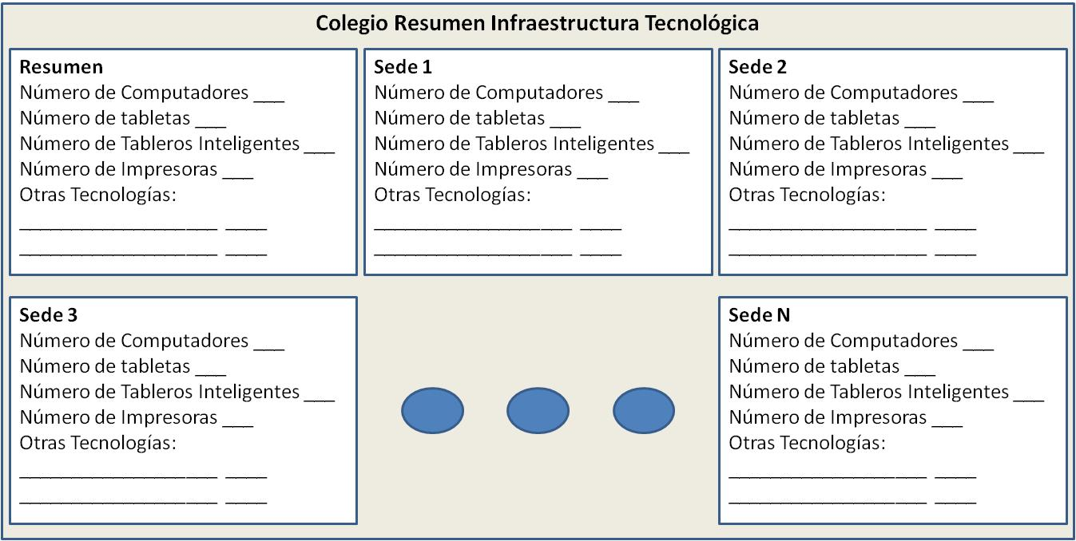

Fuente: Elaboración propia basa en el contexto de

Con el control de la infraestructura tecnológica, se puede reducir el número de elementos tecnológicos que se dan de baja en la institución educativa, aumentando y potencializando el uso de estos, haciendo que la posibilidad de acceso a estas tecnológicas por parte de los estudiantes de la institución sea menos limitada.

###### Desarrollar objetivo para la descripción de la arquitectura tecnológica.

**Equipo Responsable GP PN ET GC**

Tabla 72. Entradas y Salidas Desarrollar Objetivo para la Descripción de la Arquitectura Tecnológica

|  |  |
| --- | --- |
| **Actividades de Entrada** | **Actividades de Salida** |
| * Desarrollar la línea base para la descripción de la arquitectura tecnológica | * Realizar análisis de brechas |

Fuente: Elaboración propia

* Definir un objetivo específico para la arquitectura tecnológica donde se reflejen los principios de la arquitectura empresarial.

Dado que existe un objetivo específico para la implementación de arquitectura empresarial, también debe existir un objetivo claro sobre la arquitectura tecnológica, que debe ser documentado y estar alineado con el objetivo de la arquitectura empresarial de la institución educativa. Hay que tener en cuenta el dominio donde se puede documentar la información generada por esta fase (Ver Ilustración 60).

Ilustración 60. Dominio Asociado a la Arquitectura Tecnológica

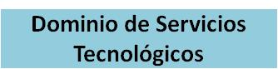

Fuente: Elaboración propia basa en el contexto de

Es importante interactuar con los encargados de ejecutar la fase de control de implementación, dado que ellos se permiten asegurar el cumplimiento de la arquitectura asociado a la fase G, que está a cargo del equipo de gestión de proyectos; El objetivo es definir la documentación de los resultados en cada dominio en relación a la documentación de procesos.

###### Realizar análisis de brechas.

**Equipo Responsable GP PN ET GC**

Tabla . Entradas y Salidas Realizar Análisis de Brechas

|  |  |
| --- | --- |
| **Actividades de Entrada** | **Actividades de Salida** |
| * Desarrollar objetivos para la descripción de la arquitectura tecnológica | * Definir los componentes de la hoja de ruta * Revisar y consolidar las brechas del análisis de los resultados de la fase B a D – (Fase E) |

Fuente: Elaboración propia

* Identificar las brechas particulares del dominio de tecnología.

Para identificar las brechas sobre la infraestructura tecnológica, es importante realizar la documentación del estado actual de la institución educativa, ésto permitirá visualizar e identificar si existen brechas en el proceso. Estas brechas deben ser documentadas, permitiendo realizar un análisis para establecer cuál será la estrategia que permitirá cerrarlas.

* Realizar análisis de las brechas.

Las brechas deben ser analizadas en función de las necesidades particulares del negocio, dado que es importante evaluar las capacidades del negocio en función de las personas, los procesos, la tecnología y el presupuesto (Ver ilustración 61). Existen cambios que generan costos que no puedan ser manejados por la institución, para esos se deben evaluar acciones o alternativas que podrían no cerrar la brecha adecuadamente pero que son asequibles a las posibilidades de la institución.

Ilustración 61. Recursos requeridos para cerrar brechas



Fuente: Elaboración propia basa en el contexto de

###### Definir los componentes de la hoja de ruta candidatos.

**Equipo Responsable GP PN ET GC**

Tabla . Entradas y Salidas Definir los Componentes de la Hoja de Ruta Candidatos

|  |  |
| --- | --- |
| **Actividades de Entrada** | **Actividades de Salida** |
| * Realizar análisis de brechas | * Resolver los impactos en la arquitectura |

Fuente: Elaboración propia

* Trazar un plan de trabajo donde se contemple la ejecución de las brechas específicas para este dominio, que se adhiera al plan del proyecto de implementación de arquitectura empresarial.

Para la fase se deben establecer las brechas sobre los procesos y estás deben ser documentadas, aquí es importante identificar el número de iteraciones para atender las brechas identificadas como se muestra en la ilustración 62.

Ilustración 62. Hoja de Ruta por Procesos

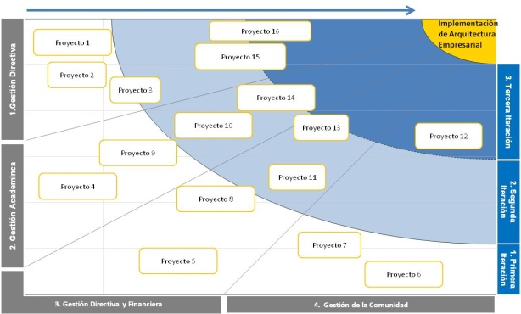

Fuente: Elaboración propia basa en el contexto de

###### Resolver los impactos en la arquitectura.

**Equipo Responsable GP PN ET GC**

Tabla . Entradas y Salidas Resolver los Impactos en la Arquitectura

|  |  |
| --- | --- |
| **Actividades de Entrada** | **Actividades de Salida** |
| * Definir los componentes de la hoja de ruta | * Llevar a cabo una revisión formal para las partes interesadas |

Fuente: Elaboración propia

* Trabajar en estrategias de gestión del cambio para mitigar los impactos potenciales que se puedan llegar a presentar en la implementación de la capa tecnológica.

Para implementar esta tarea se puede contar con el equipo de gestión del cambio para trabajar en acciones puntuales que permitan cerrar brechas identificadas de forma adecuada, dado que aquí no es sólo importante implantar los cambios, sino trabajar en mantenerlos para que el modelo se adapte al día a día de los encargados de ejecutarlo, el cambio se enfoca en la organización y en las personas que lo van a ejecutar como se muestra en la ilustración 63.

Ilustración 63. Gestión del Cambio



Fuente: Elaboración propia basa en el contexto de

###### Llevar a cabo una revisión formal para las partes interesadas.

**Equipo Responsable GP PN ET GC**

Tabla 76. Entradas y Salidas Llevar a cabo una Revisión Formal para las Partes Interesadas

|  |  |
| --- | --- |
| **Actividades de Entrada** | **Actividades de Salida** |
| * Resolver los impactos en la arquitectura | * Finalizar la Arquitectura tecnológica |

Fuente: Elaboración propia

* Realizar talleres o actividades para asegurar que los interesados tengan los conocimientos necesarios para implementar la arquitectura empresarial.

Esta tarea debe ser apoyada por el equipo de gestión del cambio, para establecer talleres o actividades acorde a las necesidades particulares de la fase. Esta actividad cuenta con una metodología como se muestra en la ilustración 64 y debe ser implantada por el equipo de tecnología.

Ilustración 64. Metodología de Capacitación

 Fuente: Elaboración propia basa en el contexto de

* Realizar actas de documentación del trabajo realizado, teniendo en cuenta los resultados identificados y las medidas requeridas si no se logran los objetivos.

Esta tarea debe tener en cuenta no solo los resultados, sino las acciones para asegurar la sostenibilidad de los cambios, como resultado de plan de capacitación se deben entregar los documentos mostrados en la ilustración 65:

Ilustración 65. Resultados de Capacitación



Fuente: Elaboración propia basa en el contexto de

###### Finalizar la arquitectura tecnológica.

**Equipo Responsable GP PN ET GC**

Tabla 77. Entradas y Salidas Finalizar la Arquitectura Tecnológica

|  |  |
| --- | --- |
| **Actividades de Entrada** | **Actividades de Salida** |
| * Llevar a cabo una revisión formal para las partes interesadas | * Crear documento de definición de la arquitectura |

Fuente: Elaboración propia

* Asegurar la implementación y documentación de todos los componentes necesarios para finalizar el dominio tecnológico.

Para realizar esta tarea es necesario tener en cuenta los documentos asociados a los componentes tecnológicos, es necesario asegurar que los involucrados estén interesados en la sostenibilidad del modelo, es importante elaborar una lista de chequeo que permita la implementación de todos los documentos asociados a este componente para entender adecuadamente la operación de la institución educativa; También asociar a cada ítem de la lista de chequeo los responsables.

* Realizar análisis de los resultados y de la documentación para plantear estrategias de mejora en futuras iteraciones.

Siguiendo con el plan de trabajo planteado previamente, se pueden evaluar las próximas iteraciones y su viabilidad para continuar trabajando en acciones de mejora continua en la institución educativa, aquí es importante contar con la aprobación del grupo de gestión del cambio que es el encargado de ejecutar la fase de mejora continua de la institución educativa.

###### Crear documento de definición de la arquitectura.

**Equipo Responsable GP PN ET GC**

Tabla 78. Entradas y Salidas Crear Documento de Definición de la Arquitectura

|  |  |
| --- | --- |
| **Actividades de Entrada** | **Actividades de Salida** |
| * Finalizar la arquitectura tecnológica | * Realizar una evaluación del ejercicio |

Fuente: Elaboración propia

* Realizar la formalización de la documentación de arquitectura tecnológica, teniendo en cuenta la base de conocimiento para detallar y establecer un plan de mejora continua.

Para la entrega de los resultados de la fase D es importante conocer la línea base, dado que cada fase entregará un documento similar con la información presente en la ilustración 66, esta línea base es entregada por la fase G de control de implementación.

Ilustración 66. Resultados Fase D



Fuente: Elaboración propia basa en el contexto de

###### Realizar una Evaluación del ejercicio.

**Equipo Responsable GP PN ET GC**

Tabla 79. Entradas y Salidas Realizar una Evaluación del Ejercicio

|  |  |
| --- | --- |
| **Actividades de Entrada** | **Actividades de Salida** |
| * Crear documentación de la definición de la arquitectura | * Proporcionar análisis para la gestión del cambio (Fase H) |

Fuente: Elaboración propia

* Realizar taller de lecciones aprendidas para tenerlas en cuenta en la siguiente iteración.

El objetivo de esta actividad es recopilar los comentarios, respuestas, conclusiones y planes de acción resultado de la evaluación y análisis del desarrollo de las actividades relacionadas con la fase D de los componentes tecnológicos, identificando oportunidades de mejora como lecciones aprendidas para aplicarlas en las siguientes acciones relacionadas con la sostenibilidad del modelo. A continuación en la ilustración 67 se presentan los temas relevantes para realizar el taller.

Ilustración 67. Temas para Taller de Lecciones Aprendías

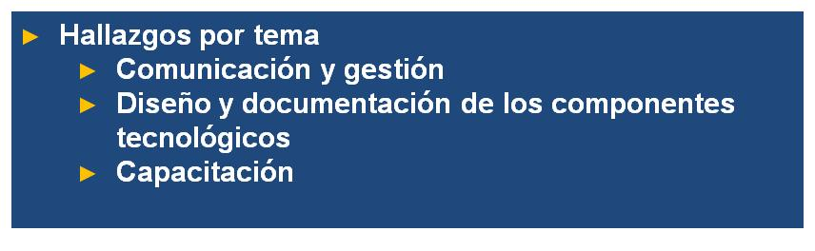

Fuente: Elaboración propia basa en el contexto de

En la ilustración 68 se presenta un resumen de un taller de lecciones aprendidas enfocado sólo en el componente de comunicación y gestión, para esta fase es indispensable documentar en cada tema señalado en la ilustración 67.

Ilustración 68. Lesiones Aprendidas Comunicación y Gestión



Fuente: Elaboración propia basa en el contexto de

## Fase E. Oportunidades y soluciones

El objetivo de esta fase es identificar las oportunidades y soluciones de la arquitectura empresarial. Teniendo en cuenta las necesidades particulares de la arquitectura se espera documentar y elaborar un resumen de los resultados identificados en cada una de las capas. Es importante aclarar que el objetivo principal de esta fase es implementar una estrategia que pueda ser implementada (Ver ilustración 69).

Ilustración 69. Fase E Oportunidades y Soluciones

Fuente: Elaboración propia basa en el contexto de [2] [4] [5] [3]

Tabla 80. Fase E Oportunidades y Soluciones

|  |  |
| --- | --- |
| **Formas de** | **Descripción** |
| Soportar | **Documentos**   * Documentos oficiales de la institución, ejemplo: PEI, Misión y Visión, y perfil de los recursos humanos. * Alcance del proyecto. * Actas de la junta directiva con la aprobación del proyecto o de la implementación de fases. * Brechas identificadas en las fases B a D asociados a los dominios de la arquitectura. * Requerimientos de cada proceso de la institución educativa. * Documentación del plan de implementación y migración.   **Tecnología**   * Suite de ofimática de Microsoft. * Dropbox para la gestión documental. |
| Modelar | * Documentar los atributos corporativos. * Documentar las limitaciones del negocio. * Consolidado de brechas identificadas en los diferentes dominios de la arquitectura empresarial. * Consolidado de los requerimientos identificados en cada proceso de la institución educativa. * Consolidado de requerimientos de interoperabilidad, Ejemplo: línea base para documentación de requerimientos, brechas y nuevos proyectos. * Documentar la disponibilidad y el riesgo de la trasformación del negocio. * Documentar los grupos de trabajo. * Documentar las estrategias de arquitecturas de transición. * Documentar hoja de ruta, ejecución y plan de migración. |
| Controlar | * El cronograma inicial del proyecto. * Medir los indicadores del proyecto. * Resultados de la actividad. |
| **Que no hacer** | |
| Identificar oportunidades y soluciones sin contar con los resultados presentados por los diferentes dominios de la arquitectura empresarial. | |

Fuente: Elaboración propia basa en el contexto de

###### Determinar atributos corporativos para el cambio.

**Equipo Responsable GP PN CT GC**

Tabla 81. Entradas y Salidas Determinar Atributos Corporativos para el Cambio

|  |  |
| --- | --- |
| **Actividades de Entrada** | **Actividades de Salida** |
| * Realizar un diagnóstico respecto al marco (Fase de preparación) | * Determinar las limitaciones del negocio para la implementación |

Fuente: Elaboración propia

* Identificar los atributos corporativos de la institución.

Para identificar los atributos corporativos de la institución hay que contar con los valores de la institución, también los principios planteados por la arquitectura TI Colombia que se presentan a continuación, permitiendo establecer una línea base para la implementación de Arquitectura Empresarial.

* + Excelencia al servicio del ciudadano
  + Inversión con buena relación costo beneficio
  + Racionalización
  + Estandarización
  + Interoperabilidad
  + Viabilidad en el mercado
  + Federación
  + Co-Creación
  + Escalabilidad
  + Seguridad de la Información
  + Sostenibilidad
  + Neutralidad tecnológica
* Establecer la estrategia de cambio que se adapta a la organización, teniendo en cuenta los atributos corporativos para aceptar el cambio.

En esta fase es necesario establecer un esquema de gestión del cambio donde se debe concientizar a los equipos de trabajo para tener en cuenta el ser, saber y poder como se presenta en la ilustración 70. Haciendo que los cambios que se planteen se ejecuten acertadamente.

Ilustración 70. Gestión del Cambio



Fuente: Elaboración propia basa en el contexto de

La estrategia está enfocada en dos aspectos: las personas y la organización, donde se tienen en cuenta no sólo los procesos sino la tecnología de la organización como se presenta en la ilustración 71, aquí se tiene en cuenta la importancia de la comunicación, la posibilidad de movilización y apropiación, la capacidad de la organización de alineación y el número necesario de capacitaciones para lograr la implementación adecuadamente.

Ilustración 71. Visón, Estrategia y Plan de Cambio



Fuente: Elaboración propia basa en el contexto de

Con el objetivo de conocer los resultados del proceso en cada uno de los dominios es necesario realizar una evaluación de los resultados teniendo en cuenta los tres elementos importantes en el proceso de gestión del cambio como se presentan en la ilustración 72.

Ilustración 72: Evaluación de Acciones de Gestión del Cambio

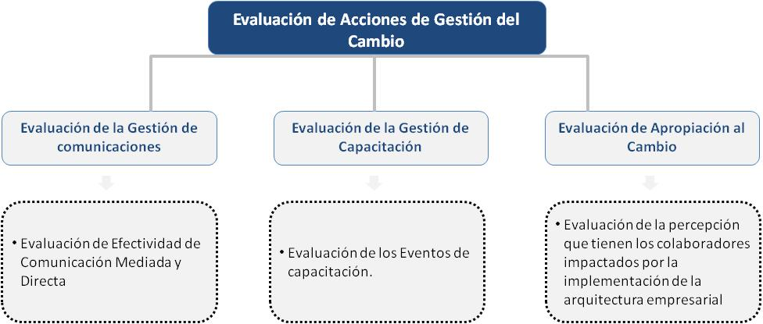

Fuente: Elaboración propia basa en el contexto de

###### Determinar las limitaciones del negocio para la implementación

**Equipo Responsable GP PN CT GC**

Tabla 82. Entradas y Salidas Determinar las Limitaciones del Negocio para la Implementación

|  |  |
| --- | --- |
| **Actividades de Entrada** | **Actividades de Salida** |
| * Determinar atributos corporativos para el cambio | * Preparar la institución (Fase de preparación) |

Fuente: Elaboración propia

* Identificar los puntos débiles al momento de implementar arquitectura empresarial, es importante tener en cuenta para esta evaluación tecnología, personas y procesos.

Esta actividad está enfocada en consolidar las necesidades identificadas en cada fase del proceso con el objetivo de establecer criterios claros que permitan a la institución desarrollar planes de acción que faciliten la implementación de talleres, seguimientos y controles para solucionar o fortalecer los puntos débiles identificados en la institución asociados a los recursos mencionados en la ilustración 73.

Ilustración 73. Recursos de Seguimiento para la Gestión del Cambio

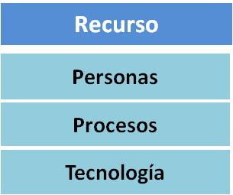

Fuente: Elaboración propia basa en el contexto de

###### Revisar y consolidar las brechas del análisis de los resultados de las Fases B a D

**Equipo Responsable GP PN CT GC**

Tabla 83. Entradas y Salidas Revisar y Consolidar las Brechas del Análisis de los Resultados de la Fase B a D

|  |  |
| --- | --- |
| **Actividades de Entrada** | **Actividades de Salida** |
| * Realizar análisis de brechas (Fase B) * Realizar análisis de brechas (Fase C) * Realizar análisis de brechas (Fase D) | * Revisión de los requerimientos consolidados por cada área de negocio |

Fuente: Elaboración propia

* Teniendo en cuenta los resultados planteados por cada dominio consolidar las brechas identificadas, para reducir inconsistencias y duplicidad en la información.

En esta fase es importante consolidar por dominio las brechas identificadas para alcanzar la visión planteada en la fase de A de visión de la arquitectura, esta actividad fue desarrollada por el equipo de gestión de proyectos, por eso es importante asegurar que los diferentes dominios están avanzando con la implementación según lo establecido y plantean las iteraciones necesarias para lograr el proceso. El ejemplo presentado en la ilustración 74 muestra la identificación de dieciséis brechas convertidas en proyectos que permitirán su cierre, también cuenta con tres iteraciones, y los seis dominios planteados por arquitectura TI Colombia que es la planteada por el Ministerio de Tecnologías.

Ilustración 74. Consolidado brechas identificadas en los dominios de Arquitectura Empresarial



Fuente: Elaboración propia basa en el contexto de

###### Revisión de los requerimientos consolidados por cada área de negocio relacionada

**Equipo Responsable GP PN CT GC**

Tabla 84. Entradas y Salidas Revisión de los Requerimientos Consolidados por cada Área de Negocio Relacionada

|  |  |
| --- | --- |
| **Actividades de Entrada** | **Actividades de Salida** |
| * Crear documento de la arquitectura (Fase B) * Revisar y consolidar las brechas del análisis de los resultados de las Fases B a D | * Consolidar los requerimientos de interoperabilidad |

Fuente: Elaboración propia

* Identificar los resultados de los grupos de procesos teniendo en cuenta las necesidades particulares de cada uno y con esto identificar los requerimientos que aplican para ser implementados en arquitectura empresarial.

Para la recolección de esta información se debe contar con los resultados entregados por el grupo de gestión de proyectos que es el encargado en documentar los procesos de la institución educativa, este grupo es el encargado de entregar el consolidado de los procesos y de las brechas identificadas con planes de acción claros que permitan ser controlados para futuras iteraciones como se muestra en el ejemplo presentado en la ilustración 75.

Ilustración 75. Consolidado Brechas identificadas por Procesos de la Institución Educativa

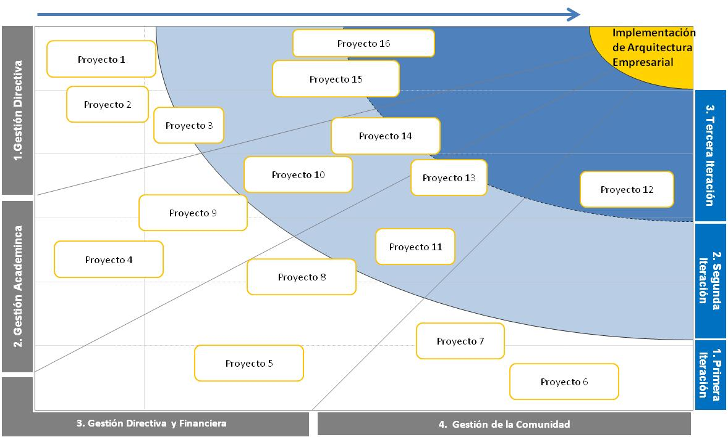

Fuente: Elaboración propia basa en el contexto de

###### Consolidar los requisitos de interoperabilidad

**Equipo Responsable GP PN CT GC**

Tabla 85. Entradas y Salidas Consolidar los Requerimientos de Interoperabilidad

|  |  |
| --- | --- |
| **Actividades de Entrada** | **Actividades de Salida** |
| * Revisión de los requerimientos consolidados por cada área de negocio | * Refinar y validar dependencias |

Fuente: Elaboración propia

* Establecer línea base e interoperabilidad, para que los diferentes dominios y procesos documenten la información homogéneamente, esto permite una integración simple de la información.

En esta actividad se debe contar con el apoyo del grupo de gestión del cambio, dado que es el encargado de ofrecer la línea base. Es una tarea a cargo del grupo de proyectos porque aquí se debe definir la operación de la gestión documental, asegurar el gobierno adecuado y cómo establecer la creación, almacenamiento y control de la información, (ver ilustración 76).

Ilustración 76. Gestión Documental

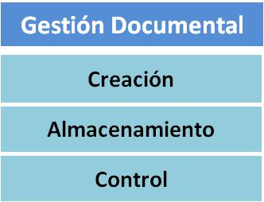

Fuente: Elaboración propia basa en el contexto de

###### Refinar y validar dependencias

**Equipo Responsable GP PN CT GC**

Tabla 86. Entradas y Salidas Refinar y Validar Dependencias

|  |  |
| --- | --- |
| **Actividades de Entrada** | **Actividades de Salida** |
| * Consolidar los requerimientos de interoperabilidad | * Confirmar la disposición y riesgo de la trasformación del negocio |

Fuente: Elaboración propia

* Documentar detalladamente la dependencia entre dominios, permitiendo asegurar la implementación acertadamente.

Dado el interés de la institución por documentar adecuadamente el proceso es importante conocer la relación existente entre los dominios con el objetivo de asegurar la implementación adecuada de las fases sin omitir las actividades y/o tareas que se deben ejecutar para lograr la adecuada implementación de arquitectura empresarial, con el modelo de gestión documental se puede visualizar cómo los diferentes dominios se relacionan como se presenta en la ilustración 77.

Ilustración 77. Interacción entre los dominios y la Gestión Documental de la Arquitectura Empresarial

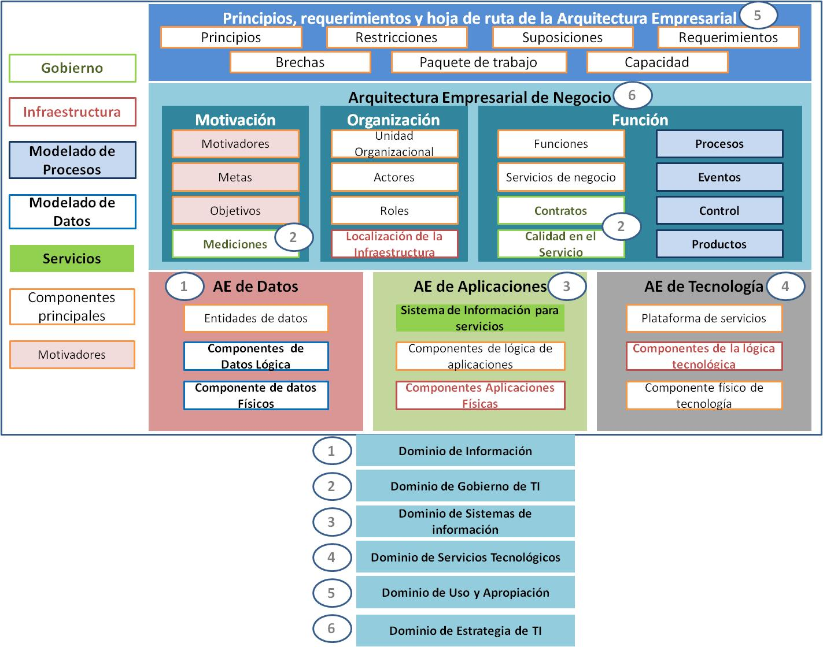

Fuente: Elaboración propia basa en el contexto de

###### Confirmar la disposición y el riesgo de la transformación del negocio

**Equipo Responsable GP PN CT GC**

Tabla 87. Entradas y Salidas Confirmar la Disposición y el Riesgo de la Transformación del Negocio

|  |  |
| --- | --- |
| **Actividades de Entrada** | **Actividades de Salida** |
| * Refinar y validar dependencias | * Dar prioridad a los proyectos de migración a través de la realización de una validación de costo/beneficio y evaluación de riesgos (Fase F) |

Fuente: Elaboración propia

* Teniendo en cuenta la cultura organizacional y la hoja de ruta consolidada, asegurar la implementación de la arquitectura empresarial.

Con la información entregada por los diferentes equipos de trabajo en relación a los dominios de arquitectura empresarial, se recomienda establecer un plan de trabajo donde se documenten los tiempos estimados para la ejecución de los diferentes proyectos asegurando el control de la implementación de éstos, se recomienda contar con el equipo de proyecto para que apoye con las estimaciones requeridas para la implementación de esta tarea.

###### Formular la estrategia de implementación y migración

**Equipo Responsable GP PN CT GC**

Tabla 88. Entradas y Salidas Formular la Estrategia de Implementación y Migración

|  |  |
| --- | --- |
| **Actividades de Entrada** | **Actividades de Salida** |
| * Confirmar la disposición y riesgo de la trasformación del negocio | * Identificar grupos principales de trabajo |

Fuente: Elaboración propia

* Definir y documentar la estrategia de implementación y migración teniendo en cuenta las diferentes variables afectadas en la institución educativa.

Con la información recopilada en cada proceso y los proyectos generados sobre las brechas identificadas, se recomienda documentar todas las estrategias planteadas por cada equipo de trabajo sobre los procesos, dado que se requiere realizar un seguimiento e identificar la trascendencia en el cambio para establecer medidas de acción desde antes de iniciar el proceso.

###### Identificar grupos principales de trabajo

**Equipo Responsable GP PN CT GC**

Tabla 89. Entradas y Salidas Identificar Grupos Principales de Trabajo

|  |  |
| --- | --- |
| **Actividades de Entrada** | **Actividades de Salida** |
| * Definir y establecer el equipo de arquitectura empresarial (Fase Preliminar) | * Identificar las arquitecturas de transición |

Fuente: Elaboración propia

* Documentar los diferentes grupos de trabajo y los perfiles dentro de los grupos de trabajo.

Dadas las necesidades particulares de los grupos de trabajo es importante conocer cómo están organizados, cuáles son sus capacidades y cuáles son sus responsabilidades dentro de cada grupo con el objetivo pedir la información a la persona encargada de ejecutarla.

###### Identificar las arquitecturas de transición

**Equipo Responsable GP PN CT GC**

Tabla 90. Entradas y Salidas Identificar las Arquitectura de Transición

|  |  |
| --- | --- |
| **Actividades de Entrada** | **Actividades de Salida** |
| * Identificar grupos principales de trabajo | * Crear hoja de ruta, ejecución y plan de migración |

Fuente: Elaboración propia

* De acuerdo a los resultados recopilados previamente, plantear arquitecturas transicionales teniendo en cuenta la hoja de ruta.

Las arquitecturas transicionales están estimadas por las brechas identificadas que planean proyectos y estos proyectos deben estar asegurando iteración para alcanzar la visión de la arquitectura empresarial de la institución educativa como se muestra en la ilustración 78.

Ilustración 78. Visión de la Arquitectura

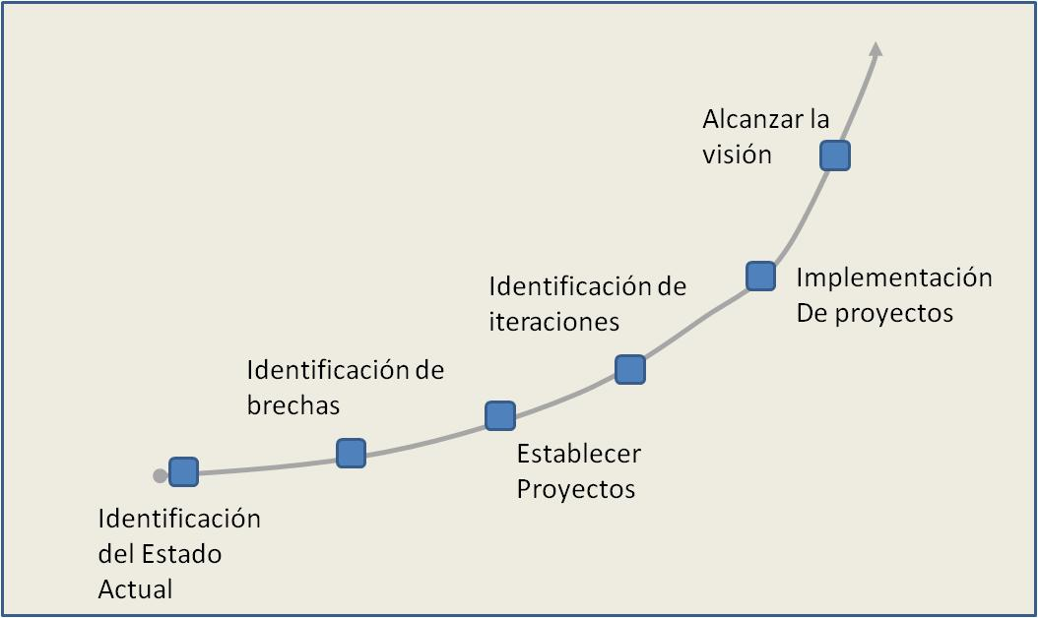

Fuente: Elaboración propia basa en el contexto de

###### Crear hoja de ruta, ejecución y plan de migración

**Equipo Responsable GP PN CT GC**

Tabla 91. Entradas y Salidas Crear Hoja de Ruta, Ejecución y Plan de Migración

|  |  |
| --- | --- |
| **Actividades de Entrada** | **Actividades de Salida** |
| * Identificar las arquitecturas de transición | * Definir las interacciones de gestión para el plan de implementación y migración (Fase F) |

Fuente: Elaboración propia

* Teniendo en cuenta los resultados identificados en las diferentes tareas, es importante documentar la hoja de ruta y los diferentes planes que permitan la implementación de la arquitectura empresarial.

Teniendo en cuenta el trabajo realizado por el equipo de gestión del cambio que recopila la información de los diferentes dominios y procesos, realizar una validación de estos resultados y documentar la información.

## Fase F. Plan de migración

El objetivo de esta fase es identificar estrategias para realizar el plan de mitigación de la arquitectura empresarial. Teniendo en cuenta las prioridades de implementación planteadas en la hoja de ruta de la arquitectura empresarial. Es importante aclarar que el objetivo principal de esta fase es ofrecer la estrategia más viable para lograr la implementación de la arquitectura empresarial (Ver ilustración 79).

Ilustración 79. Fase F Plan de Migración

Fuente: Elaboración propia basa en el contexto de [2] [4] [5] [3]

Tabla 92. Fase F Plan de Migración

|  |  |
| --- | --- |
| **Formas de** | **Descripción** |
| Soportar | **Documentos**   * Alcance del proyecto definido en la fase anterior. * Actas de la junta directiva con la aprobación del proyecto o de la implementación de fases.   **Tecnología**   * Suite de ofimática de Microsoft. * Dropbox para la gestión documental. |
| Modelar | * Documentar la priorización de proyectos y establecer un valor a cada proyecto según los criterios de la organización. * Documentar plan de implementación y migración. * Documentar lesiones aprendidas. |
| Controlar | * El cronograma inicial del proyecto. * Medir los indicadores del proyecto. * Resultados de la actividad. |
| **Que no hacer** | |
| Identificar oportunidades y soluciones sin contar con los resultados presentados por los diferentes dominios de la arquitectura empresarial. | |

Fuente: Elaboración propia basa en el contexto de

###### Definir las interacciones de gestión para el plan de implementación y migración.

**Equipo Responsable GP PN CT GC**

Tabla 93. Entradas y Salidas Definir las Interacciones de Gestión para el Plan de Implementación y Migración

|  |  |
| --- | --- |
| **Actividades de Entrada** | **Actividades de Salida** |
| * Crear hoja de ruta, ejecución y plan de migración (Fase E) * Activar proceso de implementación del cambio (Fase H) | * Estimar las Necesidades de Recurso y Tiempos del proyecto |

Fuente: Elaboración propia

* Identificar las interacciones requeridas para la implementación y migración entre los involucrados de la arquitectura empresarial, teniendo en cuenta el plan de comunicaciones previamente definido en la fase preliminar.

Esta actividad requiere de la identificación de aspectos que se deben tener en cuenta (Ver ilustración 80) para realizar la implementación y migración, esta tarea debe estar dirigida por el equipo de gestión del cambio y ejecutada por los diferentes equipos de trabajo, por ejemplo si es una migración tecnológica, los expertos deben ser los encargados de ejecutarla, pero los del equipo de gestión del cambio deben dirigirla y tener en cuenta todos los factores que se verán afectados para hacer el proceso más fluido en la institución educativa.

Ilustración 80. Recursos Necesarios para la Migración

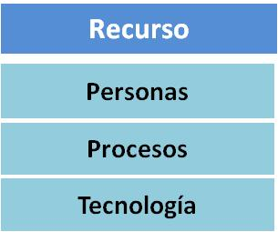

Fuente: Elaboración propia basa en el contexto de

###### Asignar un valor en el negocio para cada paquete de trabajo.

**Equipo Responsable GP PN CT GC**

Tabla 94. Entradas y Salidas Asignar un Valor en el Negocio para cada Paquete de Trabajo

|  |  |
| --- | --- |
| **Actividades de Entrada** | **Actividades de Salida** |
| * Definir las interacciones de gestión para el plan de implementación y migración | * Estimar las necesidades de recursos y tiempos del proyecto |

Fuente: Elaboración propia

* Establecer un valor para priorizar la implementación de la arquitectura y las brechas identificadas, teniendo en cuenta las hojas de ruta de cada dominio y del proyecto de implementación de arquitectura empresarial.

Después de establecer el número de iteraciones necesarias para alcanzar la visión de la arquitectura empresarial, es necesario definir un valor por cada proyecto dentro de cada iteración. Para establecer una adecuada valoración se requiere estimar por cada proyecto el costo, los recursos y el tiempo requerido para ejecutarlo[45] y con esto establecer un valor para implementar un proyecto. Donde lo que tiene mayor valor son los que se pueden ejecutar rápidamente y entregan resultados visibles a la institución educativa.

La teoría expone la particularidad del uso de “quick wins” cómo se muestra en la ilustración 83 donde se están presentado con estrellas, pueden ser proyectos pequeños o grandes, de largo o corto tiempo de ejecución pero al ser culminados son visibles para la institución y aumentan el interés por los recursos humanos para lograr la visión de la arquitectura empresarial.

En la ilustración 81 se muestran costo versus recursos, y el tamaño del proyecto está representado por el tamaño del ovalo o la estrella.

Ilustración 81. Valoración de Proyectos

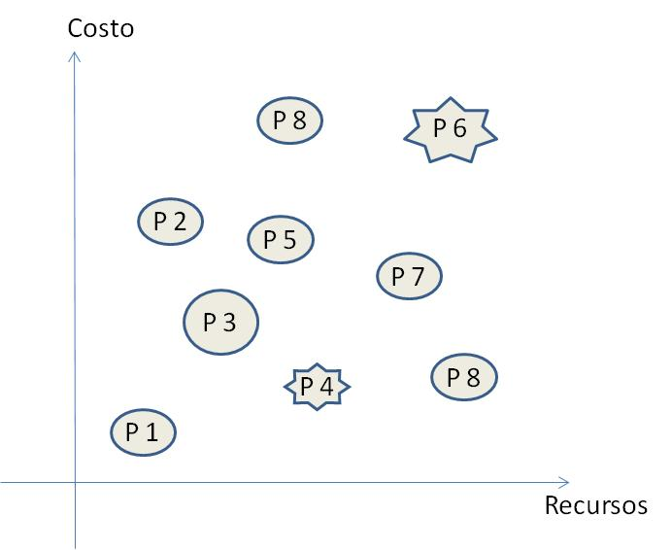

Fuente: Elaboración propia basa en el contexto de

###### Estimar las necesidades de recursos y tiempos del proyecto.

**Equipo Responsable GP PN CT GC**

Tabla 95. Entradas y Salidas Estimar las Necesidades de Recurso y Tiempos del proyecto

|  |  |
| --- | --- |
| **Actividades de Entrada** | **Actividades de Salida** |
| * Asignar una valor en el negocio para cada paquete de trabajo | * Dar prioridad a los proyectos de migración a través de la realización de una validación de costos/ beneficio y evaluación de riesgos |

Fuente: Elaboración propia

* Establecer las necesidades del proyecto teniendo en cuenta los requerimientos en cada dominio de la arquitectura empresarial, basado en el alcance y la planeación definidas en la fase preliminar.

En esta tarea se requiere integrar las necesidades desde los diferentes dominios y equipos de trabajo, con el objetivo de identificar los tiempos de migración y apoyar en la gestión necesaria para la migración.

###### Dar prioridad a los proyectos de migración a través de la realización de una validación de costo/beneficio y evaluación de riesgos.

**Equipo Responsable GP PN CT GC**

Tabla 96. Entradas y Salidas Dar Prioridad a los Proyectos de Migración a través de la Realización de una Validación de Costo/ Beneficio y Evaluación de Riesgos

|  |  |
| --- | --- |
| **Actividades de Entrada** | **Actividades de Salida** |
| * Confirmar la disponibilidad y el riesgo de la trasformación del negocio (Fase E) * Estimar las necesidades de recursos y tiempos del proyecto | * Confirmar la hoja de ruta de la arquitectura y actualizar la documentación de la arquitectura |

Fuente: Elaboración propia

* Priorizar el proyecto teniendo en cuenta la hoja de ruta establecida, basada en el costo/beneficio y la evaluación del riesgo.

Después de establecer el plan de acción para la implementación de los proyectos, se recomienda identificar los riesgos sobre cada proyecto y realizar un control que permita aumentar la posibilidad de alcanzar la visión en los tiempos estimados, la fase de migración principalmente se enfoca en asegurar que los controles establecidos sobre los proyectos se realicen para mitigar los riesgos.

###### Confirmar la hoja de ruta de la arquitectura y actualizar la documentación de la arquitectura.

**Equipo Responsable GP PN CT GC**

Tabla 97. Entradas y Salidas Confirmar la Hoja de ruta de la Arquitectura y Actualizar la Documentación de la Arquitectura

|  |  |
| --- | --- |
| **Actividades de Entrada** | **Actividades de Salida** |
| * Dar prioridad a los proyectos de migración a través de la realización de una validación de costos/ beneficio y evaluación de riesgos | * Generar el plan de implementación y migración |

Fuente: Elaboración propia

* Asegurar y divulgar la hoja de ruta de la arquitectura en los diferentes equipos.

Después de realizar la agrupación de los proyectos, es importante que el grupo de gestión del cambio realice una socialización de los diferentes proyectos y presente los proyectos según su complejidad (Ver ilustración 82) y la iteración a la que pertenece.

Ilustración 82. Complejidad del proyecto

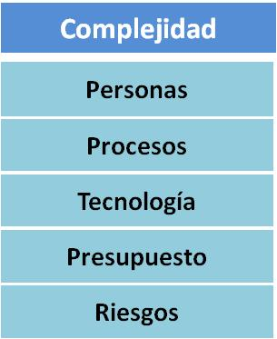

Fuente: Elaboración propia basa en el contexto de

* Documentar las actualizaciones de la arquitectura empresarial.

Es necesario fijar los cambios que se planteen a lo largo de la implementación de arquitectura empresarial dado que éstos pueden provocar imprevistos sobre la aparición de riesgos o modificar el alcance, por tal motivo cada cambio que se realice sobre la arquitectura empresarial debe ser evaluado, también es importante atender los cambios sobre la gestión documental dado que el equipo de gestión del cambio es el encargado de asegurar una adecuada gestión sobre los documentos, ya que existe un gobierno sobre el uso de los mismos (Ver ilustración 83) para evitar la pérdida de información.

Ilustración 83. Gestión Documental

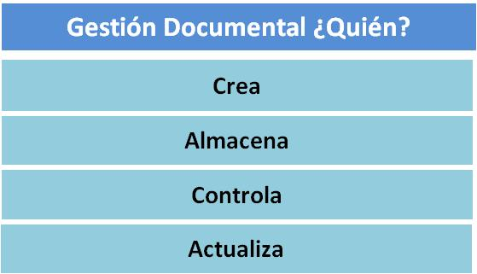

Fuente: Elaboración propia basa en el contexto de

###### Generar el plan de implementación y migración.

**Equipo Responsable GP PN CT GC**

Tabla 98. Entradas y Salidas Generar el Plan de Implementación y Migración

|  |  |
| --- | --- |
| **Actividades de Entrada** | **Actividades de Salida** |
| * Confirmar a hoja de ruta de la arquitectura y actualizar la documentación de la arquitectura | * Completar el ciclo de desarrollo de arquitectura y documentar las lecciones aprendidas |

Fuente: Elaboración propia

* Realizar talleres de sensibilización en los grupos de trabajo para asegurar los requerimientos planteados.

Para realizar los talleres de sensibilización es importante identificar cuáles son los puntos a tratar y los grupos de interés, así como se plantea para realizar las capacitaciones, se requiere contar con una metodología que permita realizar la sensibilización del proceso adecuadamente y tener en cuenta que existen tres factores fundamentales presentados en la ilustración 84 que permiten asegurar realizar los talleres adecuadamente.

Ilustración 84. Sensibilización



Fuente: Elaboración propia basa en el contexto de

* Documentar el plan de implementación y migración teniendo en cuenta todos los requerimientos establecidos por la institución educativa.

Se requiere recopilar la información entregada por todos los equipos de trabajo para diseñar un plan de implementación y migración que sea conocido por el equipo de gestión de proyectos, dado que es el encargado de evaluar los proyectos y apoyar la implementación de estos para cerrar las brechas identificadas en la institución educativa.

###### Completar el ciclo de desarrollo de arquitectura y documentar las lecciones aprendidas.

**Equipo Responsable GP PN CT GC**

Tabla 99. Entradas y Salidas Complementar el Ciclo de Desarrollo de Arquitectura y Documentar las Lecciones Aprendidas

|  |  |
| --- | --- |
| **Actividades de Entrada** | **Actividades de Salida** |
| * Generar el plan de implementación y migración | * No hay actividades de salida. |

Fuente: Elaboración propia

* Finalizar la arquitectura empresarial, cumpliendo con los requerimientos especificados por la institución educativa y trabajando en acciones de mejora continua.

Es una actividad de cierre de la arquitectura empresarial, esta actividad debe ser realizada al finalizar cada iteración, entregando a los interesados en la institución educativa un informe de resultados donde se presente en detalle el avance del proyecto y se especifique la visión y si existe algún cambio sobre esta, así como los futuros pasos, si se plantean cambios sobre los equipos de trabajo, los recursos existentes y los que aún no se tienen (Ver ilustración 85).

Ilustración 85. Estado de la Implementación de Arquitectura Empresarial

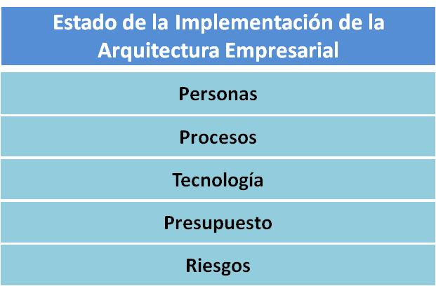

* Elaborar un taller de lecciones aprendidas donde se contemplan todas las necesidades identificadas en la implementación realizada.

El objetivo de esta actividad es recopilar los comentarios, respuestas, conclusiones y planes de acción resultado de la evaluación y análisis del desarrollo de las actividades de la implementación de arquitectura empresarial, identificando oportunidades de mejora como lecciones aprendidas para aplicarlas en las siguientes acciones relacionadas con la sostenibilidad del modelo. A continuación en la ilustración 86 se presentan los temas relevantes para realizar el taller.

Ilustración 86. Temas para Taller de Lecciones Aprendías



Fuente: Elaboración propia basa en el contexto de

En la ilustración 87 se presenta un ejemplo de un taller de lecciones aprendidas enfocado sólo en el componente de comunicación y gestión, para esta fase es indispensable documentar en cada tema señalado en la ilustración 86.

Ilustración 87. Lesiones Aprendidas Comunicación y Gestión



Fuente: Elaboración propia basa en el contexto de

## Fase G. Control de implementación

Esta fase está enfocada en el control de la arquitectura, es una fase trasversal y es la encargada de realizar un seguimiento a la implementación de la arquitectura empresarial. También es importante aclarar que después de implementar la arquitectura empresarial esta fase se encarga de asegurar la implementación de los proyectos planteados en la hoja de ruta de la institución educativa (Ver ilustración 88).

Ilustración 88. Fase G control de Implementación

Fuente: Elaboración propia basa en el contexto de [2] [4] [5] [3]

Tabla 100. Fase G Control de Implementación

|  |  |
| --- | --- |
| **Formas de** | **Descripción** |
| Soportar | **Documentos**   * Alcance del proyecto definido en la fase anterior. * Actas de la junta directiva con la aprobación del proyecto o de la implementación de fases. * Norma técnica para la práctica de controles de seguridad de la información ISO/IEC 27002:2011 38500. * Norma técnica ISO/IEC 31000 para la administración de riesgos. * Norma técnica NTCGP 1000:2004 para la calidad de gestión pública. * Norma técnica ISO/IEC 9001:2008 con los requerimientos para un sistema de administración de la calidad. * Norma técnica ISOIEC 38500 para el gobierno corporativo de las tecnológicas de información. * ISO/IEC 27001 para la práctica de la gestión de la seguridad de la información. * ISO/IEC 27002:2005 para la práctica de la gestión de la seguridad de la información.   **Tecnología**   * Suite de ofimática de Microsoft. * Dropbox para la gestión documental. |
| Modelar | * Documentar interrelaciones o dependencias en la arquitectura para el plan de migración. |
| Controlar | * El cronograma inicial del proyecto. * Medir los indicadores del proyecto. * Resultados de la actividad. |
| **Que no hacer** | |
| Comenzar las mediciones sin dar a conocer a las personas que son medidas, cómo y cuando se realizarán los controles | |

Fuente: Elaboración propia basa en el contexto de

###### Confirmar el alcance y las prioridades para el despliegue de la gestión.

**Equipo Responsable GP PN CT GC**

Tabla 101. Entradas y Salidas Confirmar el Alcance y las Prioridades para el Despliegue de la Gestión

|  |  |
| --- | --- |
| **Actividades de Entrada** | **Actividades de Salida** |
| * Definir el alcance (Fase A) | * No hay actividades de salida. |

Fuente: Elaboración propia

* Realizar un control para asegurar el despliegue de la gestión requerida para realizar la arquitectura empresarial, teniendo en cuenta los recursos del proyecto y la planeación previamente definida.

El control se debe planear en el cronograma con periodos específicos de tiempo y debe estar documentado con el número de recursos necesarios, es importante contar con el apoyo del equipo de gestión del cambio dado que es el encargado de recopilar la información entregada por los otros grupos para poder hacer los controles.

###### Identificar los recursos de implementación y habilidades.

**Equipo Responsable GP PN CT GC**

Tabla 102. Entradas y Salidas Identificar los Recursos de Implementación y Habilidades

|  |  |
| --- | --- |
| **Actividades de Entrada** | **Actividades de Salida** |
| * Identificar grupos principales de trabajo (Fase E) | * No hay actividades de salida. |

Fuente: Elaboración propia

* Realizar un control que permita identificar las habilidades de los recursos del proyecto.

En esta tarea es importante tener en cuenta que este control debe ser posterior al los talleres de entendimiento y sensibilización, generalmente después de los talleres se realizan actas y planes de acción que están asociados a este control. Con el objetivo de conocer los resultados del proceso en cada uno de los dominios es necesario realizar una evaluación de los resultados teniendo en cuenta los tres elementos importantes en el proceso de gestión del cambio como se presentan en la ilustración 89.

Ilustración 89: Evaluación de Acciones de Gestión del Cambio



Fuente: Elaboración propia basa en el contexto de

###### Realizar revisiones de cumplimiento sobre la Arquitectura.

**Equipo Responsable GP PN CT GC**

Tabla 103. Entradas y Salidas Realizar Revisiones de Cumplimiento sobre la Arquitectura

|  |  |
| --- | --- |
| **Actividades de Entrada** | **Actividades de Salida** |
| * Realizar una evaluación del ejercicio (Fase B) * Realizar una evaluación del ejercicio (Fase C) * Realizar una evaluación del ejercicio (Fase D) | * No hay actividades de salida. |

Fuente: Elaboración propia

* Realizar controles en cada una de las fases.

Se recomienda adicionar estos controles (Ver Ilustración 90) en la planeación de la implementación de la arquitectura empresarial, dado que estos controles podrían estar asociados a listas de chequeo como las definidas en las fases de implementación de los dominios.

Ilustración 90. Control sobre las Fases

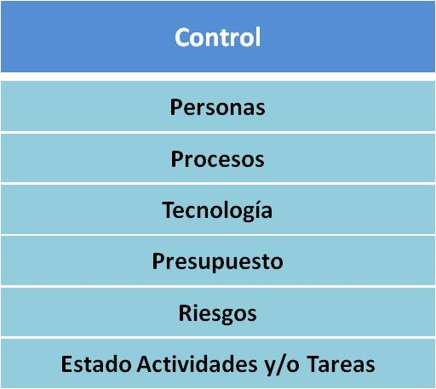

Fuente: Elaboración propia basa en el contexto de

###### Implementar las operaciones de negocio y de TI.

**Equipo Responsable GP PN CT GC**

Tabla 104. Entradas y Salidas Implementar las Operaciones de Negocio y de TI

|  |  |
| --- | --- |
| **Actividades de Entrada** | **Actividades de Salida** |
| * Crear documentación de la arquitectura (Fase B) * Crear documentación de la arquitectura (Fase C) * Crear documentación de la arquitectura (Fase D) | * Hacer revisión posterior a la ejecución, finalizar implementación de la arquitectura |

Fuente: Elaboración propia

* Realizar controles que aseguren la operación de la arquitectura de negocio, datos, aplicaciones y tecnología.

Se recomienda adicionar estos controles (Ver Ilustración 91) en la planeación de la implementación de la arquitectura empresarial, estos controles podrían estar asociados a listas de chequeo para asegurar la implementación de las arquitecturas que soportan la operación del negocio y de TI.

Ilustración 91. Control sobre las Fases



Fuente: Elaboración propia basa en el contexto de

###### Hacer revisión posterior a la ejecución, Finalizar implementación de la arquitectura.

**Equipo Responsable GP PN CT GC**

Tabla 105. Entradas y Salidas Hacer Revisión posterior a la Ejecución, finalizar Implementación de la Arquitectura

|  |  |
| --- | --- |
| **Actividades de Entrada** | **Actividades de Salida** |
| * Implementar las operaciones de negocio y de TI | * No hay actividades de salida. |

Fuente: Elaboración propia

* Finalizar la arquitectura empresarial

Cumplir con los requerimientos especificados por la institución educativa y trabajar en acciones de mejora continua, que permitan llevar un control sobre todas las acciones, estas deben ser documentadas en actas que permitan asegurar un futuro seguimiento.

* Elaborar un taller de lecciones aprendidas

En este taller se espera contemplar todas las necesidades identificadas en la implementación realizada, al igual que en la anterior tarea es importante para el control asegurar la documentación de estos resultados en actas que permitan realizar un seguimiento para la siguiente iteración. El objetivo de esta actividad es recopilar los comentarios, respuestas, conclusiones y planes de acción resultado de la evaluación y análisis del desarrollo de las actividades de la implementación de arquitectura empresarial, identificando oportunidades de mejora como lecciones aprendidas para aplicarlas en las siguientes acciones relacionadas con la sostenibilidad del modelo. A continuación en la ilustración 92 se presentan los temas relevantes para realizar el taller.

Ilustración 92. Temas para Taller de Lecciones Aprendías



Fuente: Elaboración propia basa en el contexto de

En la ilustración 93 se presenta un ejemplo de un taller de lecciones aprendidas enfocado sólo en el componente de comunicación y gestión, para esta fase es indispensable documentar en cada tema señalado en la ilustración 92.

Ilustración 93. Lesiones Aprendidas Comunicación y Gestión



Fuente: Elaboración propia basa en el contexto de

## Fase H. Administración del cambio

El objetivo de esta fase es establecer la gestión del cambio en la arquitectura empresarial, como tarea fundamental de esta fase está definir el valor de las actividades y tareas permitiendo así enfocar mayor detalle en el seguimiento de las actividades con mayor valor, adicionalmente enfocar el control de riesgos para asegurar la baja probabilidad de ocurrencia (Ver ilustración 94).

Ilustración 94. Fase H Administración del Cambio

Fuente: Elaboración propia basa en el contexto de [2] [4] [5] [3]

Tabla 106. Fase H Administración del Cambio

|  |  |
| --- | --- |
| **Formas de** | **Descripción** |
| Soportar | **Documentos**   * Alcance del proyecto definido en la fase anterior. * Actas de la junta directiva con la aprobación del proyecto o de la implementación de fases. * ISO/IEC 31000 para la gestión de riesgos [23]   **Tecnología**   * Suite de ofimática de Microsoft. * Dropbox para la gestión documental. |
| Modelar | * Documentar las herramientas de monitoreo. * Documentar los controles para el monitoreo y gobierno de la arquitectura empresarial. |
| Controlar | * El cronograma inicial del proyecto. * Medir los indicadores del proyecto. * Resultados de la actividad. |
| **Que no hacer** | |
| * Tener grupos de personas responsables para cada fase, se recomienda definir una o dos personas responsables del seguimiento de cada fase. * Elaborar el proyecto sin establecer el valor a los procesos desarrollados para la implementación de la arquitectura empresarial. * Implementar herramientas tecnológicas de monitoreo y control muy complicadas de usar, que aumenten el tiempo de seguimiento y control. | |

Fuente: Elaboración propia basa en el contexto de

###### Establecer el valor de los procesos realizados.

**Equipo Responsable GP PN CT GC**

Tabla 107. Entradas y Salidas Establecer el Valor de los Procesos Realizados

|  |  |
| --- | --- |
| **Actividades de Entrada** | **Actividades de Salida** |
| * Definir las propuestas de valor para la arquitectura objetivo y KPIs (Fase A) | * No hay actividades de salida. |

Fuente: Elaboración propia

* Identificar el valor de los procesos realizados en la implementación de arquitectura empresarial

Al igual que se estima el valor de los artefactos realizados es importante identificar el valor de los procesos requeridos para la implementación de la arquitectura empresarial, esto ayuda a priorizar y así establecer las acciones necesarias. Para establecer un valor sobre los procesos es importante tener en cuenta los criterios presentados en la ilustración 95.

Ilustración 95. Criterios para Establecer un Valor sobre los procesos de Implementación de Arquitectura Empresarial

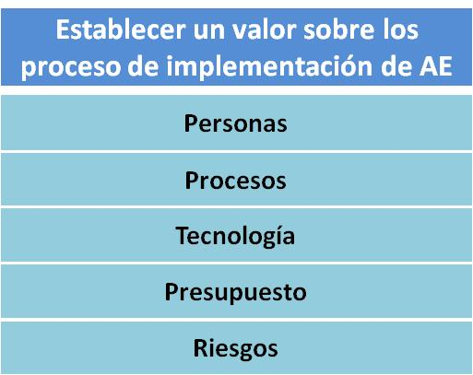

Fuente: Elaboración propia basa en el contexto de

###### Implementar herramientas de monitoreo.

**Equipo Responsable GP PN CT GC**

Tabla 108. Entradas y Salidas Implementar Herramientas de Monitoreo

|  |  |
| --- | --- |
| **Actividades de Entrada** | **Actividades de Salida** |
| * Implementar herramientas de Arquitectura (Fase Preliminar) | * No hay actividades de salida. |

Fuente: Elaboración propia

* Asegurar el cumplimiento del objetivo del proyecto.

Siguiendo lo planeado en el cronograma, esto podría ser soportado manualmente, no necesariamente debe estar asociado a herramientas tecnológicas. Se debe contar con el apoyo del equipo de gestión de proyectos, el objetivo aquí es apoyar la implementación de estrategias que permitan automatizar el monitoreo de la implementación de la arquitectura empresarial y de la arquitectura empresarial implementada como se presenta en la ilustración 96.

Ilustración 96. Controles Pre y Pos Implementación

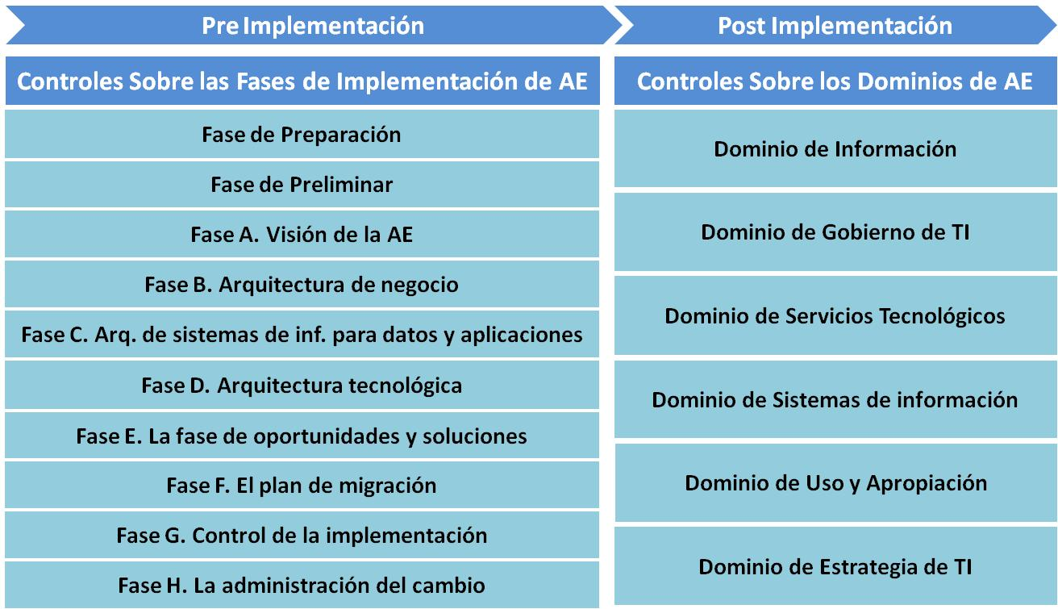

Fuente: Elaboración propia basa en el contexto de

###### Manejar riesgos.

**Equipo Responsable GP PN CT GC**

Tabla 109. Entradas y Salidas Manejar Riesgos

|  |  |
| --- | --- |
| **Actividades de Entrada** | **Actividades de Salida** |
| * Dar Prioridad de los proyectos de migración a través de la realización de una validación de costo / Beneficio y evaluación del riesgo (Fase F) | * No hay actividades de salida. |

Fuente: Elaboración propia

* Tener en cuenta los riesgos particulares de cada dominio y del proyecto de implementación de arquitectura empresarial.

Con esto asegurar la gestión sobre los riesgos y conocer las acciones necesarias para atender los riesgos que se presenten, a continuación en el anexo se muestran ejemplos de riesgos que deberían ser tratados en la implementación de arquitectura empresarial.



###### Proporcionar análisis para la gestión del cambio.

**Equipo Responsable GP PN CT GC**

Tabla 110. Entradas y Salidas Proporcionar Análisis para la Gestión del Cambio

|  |  |
| --- | --- |
| **Actividades de Entrada** | **Actividades de Salida** |
| * Realizar una Evaluación del Ejercicio (Fase B) * Realizar una Evaluación del Ejercicio (Fase C) * Realizar una Evaluación del Ejercicio (Fase D) | * No hay actividades de salida. |

Fuente: Elaboración propia

* Documentar la gestión del cambio.

Teniendo en cuenta las variables identificadas en cada dominio documentar con el apoyo del equipo de gestión del cambios las acciones planteadas para que éstas sean adicionadas en el cronograma de las próximas iteraciones de implementación de la arquitectura empresarial, permitiendo alcanzar la visión de la arquitectura empresarial.

###### Desarrollar requerimientos para cumplir con los objetivos de rendimiento.

**Equipo Responsable GP PN CT GC**

Tabla 111. Entradas y Salidas Desarrollar Requerimientos para Cumplir con los Objetivos de Rendimiento

|  |  |
| --- | --- |
| **Actividades de Entrada** | **Actividades de Salida** |
| * Evaluar la preparación para trasformar el negocio (Fase A) |  |

Fuente: Elaboración propia

* Elaborar documentación de los requerimientos particulares de la institución educativa.

Teniendo los conocimientos particulares de la institución educativa, identificar los tiempos requeridos por los equipos para asimilar e implementar arquitectura empresarial, es importante contar con el equipo de gestión del cambio para conocer la resistencia al cambio identificada en la implementación de arquitectura empresarial y con esto establecer tiempos con mayor precisión.

###### Administrar proceso de gobierno de la arquitectura.

**Equipo Responsable GP PN CT GC**

Tabla 112. Entradas y Salidas Administrar Procesos de Gobierno de la Arquitectura

|  |  |
| --- | --- |
| **Actividades de Entrada** | **Actividades de Salida** |
| * Establecer marcos de gobierno y soporte (Fase Preliminar) | * Activar el proceso para implementar el cambio |

Fuente: Elaboración propia

* Asegurar que se está cumpliendo de los controles del gobierno.

Realizar controles de gobierno sobre la implementación de Arquitectura Empresarial, por ejemplo la elaboración de actas y la validación de las listas de chequeo. El gobierno de la arquitectura empresarial debe estar asociado a controlar quién tiene la posibilidad de realizar acciones (Ver ilustración 97) sobre la implementación de las fases, los dominios, la gestión documental, entre otros.

Ilustración 97. Gobierno de la Arquitectura Empresarial

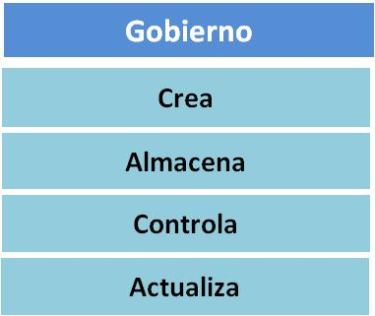

Fuente: Elaboración propia basa en el contexto de

###### Activar el proceso para implementar el cambio.

**Equipo Responsable GP PN CT GC**

Tabla 113. Entradas y Salidas Activar el Proceso para Implementar el Cambio

|  |  |
| --- | --- |
| **Actividades de Entrada** | **Actividades de Salida** |
| * Administrar procesos de gobierno de la arquitectura | * Definir las interacciones de gestión para el plan de implementación y migración |

Fuente: Elaboración propia

* Identificar las prioridades para la implementación del cambio.

Teniendo en cuenta el análisis previo realizado para el cambio y la planeación establecida, se comienza este plan con la implementación de los talleres de sensibilización, estos talleres son entregados por el análisis previo teniendo en cuenta el mejor camino para reducir la resistencia al cambio (ver ilustración 98).

Ilustración 98. Implementar el Cambio



Glosario y Acronimos

* **Implementación**: Poner en funcionamiento, aplicar los métodos y medidas necesarios para llevar a cabo una actividad, proceso y/o fase[46].
* Adaptación:
* Componentes de la arquitectura empresarial:
* Implantación
* Modelar:
* Diagramas:
* Documentar:
* Gobierno:
* **KPI**: Los Key Performance Indicators (Indicadores clave de Desempeño) son mediciones cuantificables, acordadas de antemano, que reflejan los factores críticos de éxito de una organización. Ellos serán diferentes dependiendo de la organización. Una escuela puede enfocar sus indicadores clave de rendimiento en las tasas de graduación de sus estudiantes.
* **Arquitectura Empresarial**: "La Arquitectura Empresarial es una metodología que, basada en una visión integral de las organizaciones – o en este caso, de todo el Estado –, permite alinear procesos, datos, aplicaciones e infraestructura tecnológica con los objetivos estratégicos del negocio o con la razón de ser de las entidades. (...) Su principal objetivo es garantizar la correcta alineación de la tecnología y los procesos de negocio en una organización, con el propósito de alcanzar el cumplimiento de sus objetivos estratégicos".
* **Madurez de la Arquitectura Empresarial**: Es un nivel que representa la capacidad de las organizaciones en relación al porcentaje de implementación de los componentes y actividades asociadas al marco de referencia.
* **PEI:** El Proyecto Educativo Institucional (PEI) es el principio ordenador de las instituciones Educativas, en él está plasmado el marco teórico bajo el cual surgen los objetivos pedagógicos; aquí se presenta la "Visión" de la Institución, es decir, la propuesta a futuro, la mirada hacia el horizonte. También se explícita la "Misión", que no es otra cosa que el propósito general del establecimiento educacional. Se definen las funciones de cada estamento y elemento de la institución, organización y procedimientos evaluativos y de convivencia Interna, normativa, perfiles de alumnos, apoderados y profesores, talleres, horarios, etc. En general aquí está plasmada la idea de "escuela" que impulsa a cada Institución. Desde un punto de vista más global el PEI es como la carta presentación de una institución ante la sociedad, como define sus principios y valores tanto morales como académico, sus metas y objetivos y los recursos y acciones para concretarlos, Es un proceso de cambio social y participativo que requiere de decisiones contextualizadas de acuerdo a la institución (su propia dinámica, realidad y entorno).
* APLICACIONES: son programas de computador que están diseñados con capacidades lógicas y matemáticas para procesar información. El término Aplicación se utiliza para agrupar un conjunto de programas que responden a requerimientos particulares del negocio o área de negocio.
* ARQUITECTURA DE NEGOCIOS:es la arquitectura donde se identifica la linea base y la arquitectura final respecto al negocio.
* ARQUITECTURA DE SISTEMAS DE INFORMACIÓN: Es la arquitectura donde se identifica la linea base y la arquitectura final respecto a los sistemas de información y datos.
* ARQUITECTURA DE TECNOLOGÍA: Es la arquitectura donde se identifica la linea base y la arquitectura final respecto a la infraestructura tecnológica.
* FRAMEWORK: En framework de arquitectura es una herramienta que se puede utilizar para el desarrollo de una amplia gama de diferentes arquitecturas. Dando buenas prácticas para una metodología.
* PLATAFORMA: Es un sistema que sirve como base para hacer funcionar determinados módulos de hardware o de software con los que es compatible.
* SERVIDOR: Es un computador que tiene la capacidad de prestar servicios de procesamiento o cómputo y almacenamiento de datos a las aplicaciones.
* SISTEMA: Conjunto de partes interrelacionadas entre sí, que trabajan para dar cumplimiento a un fin en común.
* SISTEMA DE INFORMACION: Es un sistema orientado al tratamiento y administración de datos e información, organizado y listo para su uso posterior, generados para cubrir una necesidad o un objetivo.
* TELECOMUNICACIONES: Son servicios de transmisión de datos a grandes distancias, que son procesados por computadores. Estos servicios son prestados por proveedores a través de canales y equipos de comunicación. El conjunto de enlaces, equipos y computadores conforman las red es, como por ejemplo, la conocida Internet.

Referencias

[1] U.S. Department of Commerce, “Office of the Chief Information Officer - Enterprise Architecture - DOC ACMM v1.2,” Dic. de-2007. [Online]. Available: http://ocio.os.doc.gov/ITPolicyandPrograms/Enterprise_Architecture/PROD01_004935. [Accessed: 04-Oct-2015].

[2] “TOGAF®, an Open Group standard | The Open Group.” [Online]. Available: http://www.opengroup.org/subjectareas/enterprise/togaf. [Accessed: 20-Aug-2015].

[3] Ministerio de Tecnologías de la Información y las Comunicaciones, “Inicio - Arquitectura TI,” 2014. [Online]. Available: http://mintic.gov.co/arquitecturati/630/w3-channel.html. [Accessed: 05-Aug-2015].

[4] Vive Dgital Colombia and MINTIC, “Vive Digital 2014 - 2018,” 16:57:42 UTC.

[5] Vive Dgital Colombia, MINTIC, and Arquitectura TI Colombia Marco de Referencia, “Bases - Marco de Referencia,” 2014. [Online]. Available: http://www.mintic.gov.co/marcodereferencia/624/w3-propertyvalue-7696.html. [Accessed: 21-Jun-2015].

[6] “MinTic; Everis; Resumen_del_diseno_y_especificacion_del_Marco_de_Referencia_de_la_Arquitectura_Empresarial_para_la_Gestion_TI_del_Estado.pdf.” .

[7] The open Group, “TOGAF® 9.1 51. Architecture Maturity Models,” 2011-1999. [Online]. Available: http://pubs.opengroup.org/architecture/togaf9-doc/arch/. [Accessed: 03-Oct-2015].

[8] N. L. Martin, J. M. Pearson, and K. Furumo, “IS PROJECT MANAGEMENT: SIZE, PRACTICES AND THE PROJECT MANAGEMENT OFFICE1,2 - ProQuest Computing - ProQuest,” 2007. [Online]. Available: https://bases.javeriana.edu.co/f5-w-687474703a2f2f7365617263682e70726f71756573742e636f6d$$/computing/docview/232575973/3297C0BC1E92400BPQ/1?accountid=13250. [Accessed: 17-Mar-2016].

[9] “Institución Educativa Manuel Fernández de Novoa - WebColegios.” [Online]. Available: http://www.colmafen.edu.co/. [Accessed: 21-Aug-2015].

[10] C. Ministerio de Educación, “Leyes - ..::Ministerio de Educación Nacional de Colombia::..,” 2015. [Online]. Available: http://www.mineducacion.gov.co/1621/propertyvalue-31214.html. [Accessed: 30-Oct-2015].

[11] “Ministerio de la Republica; Decreto_1290.” .

[12] “Congreso de la Republica; Ley_80_1993_Estatuto_General_Contratacion_Administracion_Publica.” .

[13] Sparx Systems, “UML tools for software development and modelling - Enterprise Architect UML modeling tool,” 2015-2000. [Online]. Available: http://www.sparxsystems.com.au/. [Accessed: 05-Nov-2015].

[14] Dropbox, “Comprar Dropbox,” 2015. [Online]. Available: https://www.dropbox.com/business/buy. [Accessed: 05-Nov-2015].

[15] “Bizagi - Business Process Management (BPMS) and Workflow software,” 2015-2002. [Online]. Available: http://www.bizagi.com/es/. [Accessed: 31-Oct-2015].

[16] M. Limitless modeling, “Enterprise Architecture - Modeling tools,” 2015. [Online]. Available: https://www.modeliosoft.com/technologies/enterprise-architecture.html?lang=en-GB. [Accessed: 05-Nov-2015].

[17] “Project Management Software | Microsoft Project,” *Microsoft Office*, 2015. [Online]. Available: https://products.office.com/en-us/project/project-and-portfolio-management-software. [Accessed: 04-Nov-2015].

[18] “Research and Markets Ltd.; Understanding, Defining and Meeting Your Sales Methodology and Training Requirements Now Available - ProQuest Computing - ProQuest.” [Online]. Available: https://bases.javeriana.edu.co/f5-w-687474703a2f2f7365617263682e70726f71756573742e636f6d$$/computing/docview/198920406/5179ACD0C28C45A8PQ/1?accountid=13250. [Accessed: 01-Mar-2016].

[19] “FranklinCovey: TrainingIndustry.com Lists FranklinCovey as Top 20 Sales Methodology Training Company for the Third Year in a Row; FranklinCovey Recognised for Experience and Excellence in Sales Methodology Training Services - ProQuest Computing - ProQuest.” [Online]. Available: https://bases.javeriana.edu.co/f5-w-687474703a2f2f7365617263682e70726f71756573742e636f6d$$/computing/docview/446109040/5179ACD0C28C45A8PQ/2?accountid=13250. [Accessed: 01-Mar-2016].

[20] “ISO/IEC 20000-1:2011 - Information technology -- Service management -- Part 1: Service management system requirements.” [Online]. Available: http://www.iso.org/iso/catalogue_detail?csnumber=51986. [Accessed: 30-Oct-2015].

[21] “ISO/IEC 38500:2015 - Information technology -- Governance of IT for the organization.” .

[22] “Presidencia de la Republica de Colombia; Decreto 4485; Adopción NTCGP 1000:2004.” .

[23] “Incontec Internaciona; NORMA TÉCNICA NTC COLOMBIANA 947-1 - NTC-ISO31000.pdf.” .

[24] Expat Software, “Team WhiteBoarding with Twiddla - Painless Team Collaboration for the Web,” 2016. [Online]. Available: http://www.twiddla.com/. [Accessed: 26-Mar-2016].

[25] WordPress, “Popplet,” 2013. [Online]. Available: http://popplet.com/. [Accessed: 26-Mar-2016].

[26] ObjectPlanet, Inc., “Free online polls - Easypolls,” 2009. [Online]. Available: https://www.easypolls.net/. [Accessed: 26-Mar-2016].

[27] M. Vries and A. C. J. van Rensburg, “ENTERPRISE ARCHITECTURE - NEW BUSINESS VALUE PERSPECTIVES - ProQuest Science Journals - ProQuest,” 2008. [Online]. Available: https://bases.javeriana.edu.co/f5-w-687474703a2f2f7365617263682e70726f71756573742e636f6d$$/sciencejournals/docview/199227417/DF78BFBE8D2A4D06PQ/14?accountid=13250. [Accessed: 26-Mar-2016].

[28] “The Open Group; Open Group’s 17th Enterprise Architecture Practitioners Conference to be Held in San Francisco - ProQuest Science Journals - ProQuest.” [Online]. Available: https://bases.javeriana.edu.co/f5-w-687474703a2f2f7365617263682e70726f71756573742e636f6d$$/sciencejournals/docview/208583398/37597122517841FCPQ/6?accountid=13250. [Accessed: 26-Mar-2016].

[29] “Congreso de Colombia; Ley 715 de diciembre del 2001.” .

[30] “Congreso de la republica; Ley_115_1994.” .

[31] A. P. L. Abacus, “Enterprise Modeling | avolution,” 2015-2001. [Online]. Available: http://www.avolutionsoftware.com/products/. [Accessed: 05-Nov-2015].

[32] MEGA International, “Enterprise Architecture Mega Managing Enterprise Complexity,” *MEGA*, 2015-1994. [Online]. Available: http://www.mega.com/en/solution/enterprise-architecture. [Accessed: 05-Nov-2015].

[33] BizzDesign, “BiZZdesign Enterprise Studio,” 2015. [Online]. Available: http://www.bizzdesign.com/tools/bizzdesign-enterprise-studio/. [Accessed: 05-Nov-2015].

[34] Troux by planiew, “Capability and Technology Management Solutions,” *Capability and Technology Management Solutions*, 2015-2006. [Online]. Available: http://www.troux.com/. [Accessed: 05-Nov-2015].

[35] +1 888 317 3395, “Alfresco | Productos,” 2015. [Online]. Available: https://www.alfresco.com/es/node/4067. [Accessed: 05-Nov-2015].

[36] Software AG, “ARIS Express quick reference | ARIS BPM Community,” 2009. [Online]. Available: http://www.ariscommunity.com/aris-express/poster. [Accessed: 14-Sep-2015].

[37] A. Mesa, C. Lochmuller, and M. S. Tabares, “Comparativo entre herramientas,” *Rev. Soluciones Postgrado*, vol. 6, no. 12, pp. 95–108, Jun. 2014.

[38] B. Grady, “Enterprise Architecture and Technical Architecture - ProQuest Science Journals - ProQuest,” 2010. [Online]. Available: https://bases.javeriana.edu.co/f5-w-687474703a2f2f7365617263682e70726f71756573742e636f6d$$/sciencejournals/docview/215840864/37597122517841FCPQ/21?accountid=13250. [Accessed: 26-Mar-2016].

[39] “Congreso de Colombia; Ley_1581_2012.” .

[40] “La norma ISO 15489 - Alonso_Garcia_Lloveras_-_La_norma_ISO_15489.pdf.” .

[41] “ISO 15926-2:2003 - Industrial automation systems and integration -- Integration of life-cycle data for process plants including oil and gas production facilities -- Part 2: Data model,” 2003. [Online]. Available: http://www.iso.org/iso/iso_catalogue/catalogue_tc/catalogue_detail.htm?csnumber=29557. [Accessed: 30-Oct-2015].

[42] “ISO 9000 quality management - ISO.” .

[43] “ISO 15836:2009 - Information and documentation -- The Dublin Core metadata element set,” 2009. [Online]. Available: http://www.iso.org/iso/catalogue_detail?csnumber=52142. [Accessed: 30-Oct-2015].

[44] “ISO/IEC 11179-1:2004 - Information technology -- Metadata registries (MDR) -- Part 1: Framework,” 2004. [Online]. Available: http://www.iso.org/iso/catalogue_detail.htm?csnumber=35343. [Accessed: 30-Oct-2015].

[45] Ernst and Young, “Cap Gemini Ernst & Young: Quick wins follow on-time IT go-live at DARA - ProQuest Computing - ProQuest,” 2002. [Online]. Available: https://bases.javeriana.edu.co/f5-w-687474703a2f2f7365617263682e70726f71756573742e636f6d$$/computing/docview/445890830/abstract/3F189D54FB1F44D4PQ/5?accountid=13250. [Accessed: 16-Mar-2016].

[46] Real Academia Española, “Real Academia Española,” 2016. [Online]. Available: http://www.rae.es/. [Accessed: 21-Apr-2016].

1. En particular el trabajo está contextualizado a partir de instituciones educativas públicas que cuenten con certificación ISO 9001, IQNET y GP1000. Esto permite la identificación de roles y procesos estándar que puedan ser mapeados a los correspondientes al ejercicio de arquitectura empresarial. Otras instituciones podrían tener roles o procesos equivalentes con otro nombre.
2. TI: Tecnologías de Información